ANEXO I
TERMO DE REFERÊNCIA – TDR

Objeto: Contratação de empresa especializada para elaboração do projeto de ampliação, estudo de concepção, estudo ambiental, projeto básico, projeto executivo, além de serviços de apoio técnico (incluindo o Cadastro Técnico), para Sistemas de Esgotamento Sanitário (subestação de tratamento) da Sede municipal do município de São Miguel do Anta/MG.

Município de São Miguel do Anta
Localidade do projeto: Sede municipal
Contrato de Transferência nº: 04/2026
Edital de Chamamento Público nº: 02/2025

Referência: PAP CBH Piranga (2026 – 2030)

São Miguel do Anta /MG, XX de maio de 2026

APRESENTAÇÃO
A Associação Pró-Gestão das Águas da Bacia Hidrográfica do Rio Paraíba do Sul -AGEVAP, criada em 20 de junho de 2002, tem personalidade jurídica de uma associação de direito privado, com fins não econômicos. Foi constituída, inicialmente, para o exercício das funções de Secretaria Executiva.
Atualmente, exerce as funções definidas no Art. 44 da Lei Federal n° 9.433/97, Art. 59, da Lei Estadual do Rio de Janeiro nº 3.239/99 e Art. 38 da Lei Estadual de Minas Gerais nº 13.199/99, que tratam, em suas respectivas esferas, das competências das chamadas Agências de Água ou Agências de Bacia.
A AGEDOCE (AGEVAP - Filial Governador Valadares/MG) está legalmente habilitada a exercer as funções de Agência de Água para CBH Doce, em âmbito federal, e para seis comitês estaduais mineiros, sendo eles: Piranga, Piracicaba, Santo Antônio, Suaçuí, Caratinga e Manhuaçu.
A Associação Pró-Gestão das Águas da Bacia Hidrográfica do Rio Paraíba do Sul (AGEVAP), por meio da Resolução Conselho Nacional de Recursos Hídricos nº 212, de 28 de agosto de 2020, recebeu delegação de competência para o exercício das funções inerentes à Agência de Água da Bacia Hidrográfica do Rio Doce.
No dia 21 de dezembro de 2020 foi celebrado o Contrato de Gestão nº 34/2020 e, no dia 30 de dezembro de 2020, seu respectivo Termo Aditivo, entre a AGEVAP e a Agência Nacional de Águas e Saneamento Básico (ANA), com anuência do CBH Doce, para o exercício das funções de Agência de Água na Bacia Hidrográfica do Rio Doce. Em 29 de dezembro de 2025, houve a celebração do novo Contrato de Gestão firmado entre as entidades, sob o número 035/2025.
Em Minas Gerais, a equiparação da AGEVAP para o exercício das funções de agência de água para a porção mineira da Bacia Hidrográfica do Rio Doce foi aprovada por meio da Deliberação Conselho Estadual de Recursos Hídricos CERH-MG nº 441, de 04 de setembro de 2020.
No dia de 15 de dezembro de 2020 foi celebrado o Contrato de Gestão nº 001/2020, e, no dia 22 de dezembro de 2020, seu respectivo Termo Aditivo, entre a AGEVAP e o Instituto Mineiro de Gestão das Águas (IGAM), com anuência dos CBH’s Afluentes Mineiros do Rio Doce, para o exercício das funções de Agência de Água nas Bacias Hidrográficas dos Afluentes Mineiros do Rio Doce: Piranga, Piracicaba, Santo Antônio, Suaçuí, Caratinga e Manhuaçu. O novo Contrato de Gestão, 002/2025, foi celebrado no dia 29 de dezembro de 2025 entre AGEVAP e IGAM.
Ainda não há contrato de gestão celebrado junto à Agência Estadual de Recursos Hídricos (AGERH), considerando que a cobrança não foi implementada na porção capixaba da bacia, razão pela qual a entidade, por ora, não atende aos CBHs do Espírito Santo.
Na bacia hidrográfica do rio Doce, a AGEVAP – Filial Governador Valadares é conhecida como AGEDOCE, nome fantasia idealizado para criar uma identidade regional, já que a instituição também é Entidade Delegatária às funções de Agência de Água na Bacia Hidrográfica do Rio Paraíba do Sul.
De caráter normativo e deliberativo, tem a competência de promover a gestão participativa das águas, no âmbito das Bacias Hidrográficas dos Rios Piranga, Piracicaba, Santo Antônio, Suaçuí, Caratinga e Manhuaçu. Entre seus principais objetivos, está a promoção de programas e políticas voltados à preservação, recuperação e desenvolvimento sustentável da bacia.
Fundamentados no Planos Diretores de Recursos Hídricos das Bacias Hidrográficas dos rios Piranga, Piracicaba, Santo Antônio e Manhuaçu, em 2025, os respectivos comitês instituíram os Planos de Aplicação Plurianual (PAPs), para o período de 2026 a 2030.
O PAP é uma ferramenta de planejamento e orientação para aplicação dos recursos financeiros arrecadados com a cobrança pelo uso dos recursos hídricos.
Os PAPs Estaduais de 2026 a 2030 para CBH-piranga compreenderam o saldo remanescente até dezembro de 2025, além dos recursos a serem arrecadados no período de 2026 a 2030 e a previsão de rendimentos do mesmo período.
Os PAPs Estaduais estão organizados em 3 (três) eixos:
- Eixo 1 – Programas e Ações de Gestão;
- Eixo 2 – Programas e Ações de Planejamento;
- Eixo 3 – Programas e Ações Estruturais.
Cada eixo está organizado em subcomponentes, ação programada e atividade a ser executada com as respectivas previsões orçamentárias, assim como a sua identificação no Plano Integrado de Recursos Hídricos da Bacia Hidrográfica.
No Eixo 2 - Programas e Ações de Planejamento, foram priorizadas ações do Programa 13 – Programa de Desenvolvimento de Ações para o Setor de Saneamento.
Na elaboração do PAPs Estaduais, está previsto que os CBH Piranga em 2026 têm R$ 1.782.000 (um milhão, setecentos e oitenta e dois mil reais) destinados à elaboração e/ou adequação e atualização de projetos de abastecimento de água potável e esgotamento sanitário, para os 01 (um) ano do PAP.
Deste montante, R$ 537.000 (quinhentos e trinta e sete mil reais) foram destinados à elaboração ou adequação e atualização de projetos de Abastecimento de Água Potável (SAA); R$ 1.245.000 (um milhão, duzentos e quarenta e cinco mil reais) são destinados à elaboração ou adequação e atualização de projetos de Esgotamento Sanitário (SES).
Dessa forma, este TDR tem como objetivo a contratação de pessoa jurídica para elaboração de estudo de concepção, estudo ambiental, projeto básico, projeto executivo, além de serviços de apoio técnico (incluindo o Cadastro Técnico), para ampliação do Sistemas de Esgotamento Sanitário (SES) da Sede do município de São Miguel do Anta/Minas Gerais.

APRESENTAÇÃO 2
1. CONTEXTUALIZAÇÃO 10
1.1. Conceitos Importantes 10
1.2. Informações básicas sobre circunscrição hidrográfica do rio Piranga (CH DO1) 13
1.3. Os Comitês de Bacias Hidrográficas 14
1.4. Associação Pró-Gestão das Águas da Bacia Hidrográfica do Rio Paraíba do Sul – AGEVAP 15
A Associação Pró-Gestão das Águas da Bacia Hidrográfica do Rio Paraíba do Sul (AGEVAP), criada em 20 de junho de 2002, tem personalidade jurídica de uma associação de direito privado, com fins não econômicos. Foi constituída, inicialmente, para o exercício das funções de Secretaria Executiva. 15
Atualmente, exerce as funções definidas no Art. 44 da Lei Federal n° 9.433/97, Art. 59, da Lei Estadual do Rio de Janeiro nº 3.239/99 e Art. 38 da Lei Estadual de Minas Gerais nº 13.199/99, que tratam, em suas respectivas esferas, das competências das chamadas Agências de Água ou Agências de Bacia. 15
A Associação é formada por uma Assembleia Geral, um Conselho de Administração, um Conselho Fiscal e uma Diretoria, incluindo uma Controladoria. Os membros dos Conselhos de Administração e Fiscal são pessoas físicas eleitas pela Assembleia Geral. Essa estrutura é responsável pela macro gestão da Matriz e das Filiais. A Figura 02 apresenta o organograma da AGEVAP. 15
1.5. Plano de Aplicação Plurianual da Bacia do Rio Piranga (PAP- Piranga) 19
1.6. Escola de Projetos 20
1.7. Programa 13 – Programa de desenvolvimento de ações para o setor de saneamento 21
1.8. Situação da bacia do rio Doce em relação ao esgotamento sanitário 22
1.9. Programa de tratamento de águas e esgotos na bacia hidrográfica do rio Doce e seus afluentes 24
1.10. Área de atuação 25
1.11. Participantes diretos ou indiretos 26
2. OBJETO 27
3. JUSTIFICATIVA 27
4. ELABORAÇÃO DOS PROJETOS 28
5. PRODUTO 1 - PLANO DE TRABALHO 30
6. PRODUTO 2 - CADASTRO TÉCNICO 31
6.1. Tomo I - Relatório Técnico e Memorial descritivo 32
6.1.1. Cadastro das Unidades não-lineares 32
6.1.1.1. Cadastro de Poços de Visita 33
6.1.1.2. Cadastro de Estações Elevatórias de Esgoto (EEE) 36
6.1.1.3. Cadastro de Estações de Tratamento de Esgoto (ETE) 37
6.1.2. Cadastro das Unidades lineares 39
6.1.3. Cadastro de Áreas irregulares 41
6.2. Tomo II – Produtos Cartográficos e Topográficos 43
7. PRODUTO 3 - ESTUDOS TOPOGRÁFICOS 44
7.1. Tomo I - Relatório técnico e memorial descritivo 44
7.1.1. Levantamento topográfico 44
7.1.2. Levantamentos Aerofotogramétricos (Drones) 47
7.2. Tomo II - Produtos Cartográficos e Topográficos 49
7.2.1. Levantamento topográfico 50
7.2.2. Levantamentos Aerofotogramétricos (Drones) 50
8. PRODUTO 4 - ESTUDO DE CONCEPÇÃO 51
8.1. Elementos essenciais 51
8.2. Planejamento do Sistema de Esgotamento Sanitário 53
8.3. Viabilidade Técnica, Ambiental e Econômica 55
9. PRODUTO 5 - PROJETO BÁSICO 55
9.1. Tomo I - Memorial descritivo, justificativo e de cálculo 56
9.1.1. Projetos de redes coletoras, interceptores e emissários (Unidades Lineares) 57
9.1.2. Projetos de Estações elevatórias de Esgoto (EEE) 57
9.1.3. Projetos de Estações de Tratamento de Esgoto (ETE) 59
9.1.4. Projetos de Estações de Tratamento de Esgoto (ETE) pré-moldada ou pré-fabricada 60
9.2. Tomo II - Peças gráficas 61
9.2.1. Unidades Lineares 61
9.2.2. Unidades não-lineares 63
9.3. Tomo III - Orçamento Básico 64
9.4. Tomo IV - Memorial de execução 66
9.5. Tomo V – Especificações técnicas de materiais e equipamentos 66
9.6. Tomo VI – Desapropriações 68
10. PRODUTO 6 - ESTUDOS GEOTÉCNICOS 68
11. PRODUTO 7 - ESTUDOS AMBIENTAIS 70
11.1. Produto 7.1 - Estudos Ambientais Preliminares 70
11.2. Produto 7.2 - Estudos Ambientais Consolidados 73
12. PRODUTO 8 - PROJETO EXECUTIVO 75
12.1. Tomo I - Projeto Elétrico 76
12.2. Tomo II - Projeto Estrutural 77
12.3. Tomo III - Projeto Mecânico 79
12.4. Tomo IV - Projeto de Terraplanagem 80
12.5. Tomo V - Projetos Civis 81
12.6. Tomo VI - Memorial de execução atualizado 81
12.7. Tomo VII - Especificações de materiais e equipamentos atualizada 81
12.8. Tomo VIII - Orçamento Executivo 82
12.9. Tomo IX - Manual de Operação 84
13. RECOMENDAÇÕES E DIRETRIZES 85
14. CRITÉRIOS DE SUSTENTABILIDADE AMBIENTAL 85
15. GESTÃO 87
15.1. Apresentação dos produtos 87
15.2. Avaliação e aprovação dos produtos 88
15.3. Responsabilidades da contratada 90
16. EQUIPE TÉCNICA E REQUISITOS TÉCNICOS 91
16.1. Anotação de Responsabilidade Técnica (ART) 93
17. CUSTO TOTAL E VIGÊNCIA 95
18. REFERÊNCIAS 98
19. APÊNDICES 101
Apêndice I - Modelo da Capa e contracapa a serem aplicadas a todos os produtos 102
Apêndice II - Cálculo da pontuação técnica 104
Apêndice III: Modelo de declaração para futura contratação 112

LISTA DE FIGURAS
Figura 1 – Bacia Hidrográfica do Rio Piranga. 14
Figura 2 – Organograma AGEVAP 16
Figura 3 – Contratos de Gestão sob a responsabilidade da AGEVAP 17
Figura 4 - Bacia Hidrográficas pela AGEVAP, AGEDOCE E AGEGRANDE 18
Figura 5 – Índices de Cobertura do esgotamento Sanitário nas bacias Afluentes do Rio Doce 24
Figura 6 – Percentual de esgotos coletados nos municípios da Bacia do Rio Doce 24
Figura 7 – Área de abrangência do projeto 26
Figura 8 – Exemplo de marco topográfico 46
Figura 9 – Exemplo de pontos de controle terrestres (GCPs) 49
Figura 10 – Resumo das entregas referente ao projeto de Sistema de Esgotamento Sanitário 87
Figura 11 – Fluxo de aprovação dos produtos 90
Figura 12 – Orçamento Consolidado 96
Figura 13 – Custo máximo por produto 97
Figura 14 – Cronograma físico e financeiro 97
LISTA DE TABELAS
Tabela 1 – Dados básicos do município e da área de abrangência do projeto. 26
Tabela 2 – Modelo de ficha para cadastro dos poços de visitas 34
Tabela 3 – Modelo de ficha para cadastro de Estações Elevatória de Esgoto 37
Tabela 4 – Modelo de ficha para cadastro de Estações de Tratamento de Esgoto (ETE) 38
Tabela 5 – Modelo de ficha para unidades lineares 40
Tabela 6 – Relação de entregas das ARTs 93
Tabela 7 – Custo máximo do projeto objeto do presente Termo de Referência 95

- CONTEXTUALIZAÇÃO
  - Conceitos Importantes
Para melhor entendimento do TDR, considera-se importante esclarecer alguns conceitos:
- Plano Integrado de Recursos Hídricos da bacia hidrográfica do rio Doce (PIRH - Doce): Instrumento da Política Nacional de Recursos Hídricos, instituída pela Lei Federal n º 9.433/97.
- Planos Diretor de recursos Hídricos das bacias hidrográficas dos rios Piranga, Piracicaba, Santo Antônio, Suaçuí, Caratinga e Manhuaçu (PDRH): Instrumento integrante do Plano Integrado de Recursos Hídricos da Bacia do Rio Doce (PIRH Doce), que considera os objetivos, metas básicas, horizonte de planejamento e a realidade desejada para a bacia do rio Piranga, Piracicaba, Santo Antônio, Suaçuí, Caratinga e Manhuaçu, de acordo com as especificidades da unidade de planejamento.
- Plano de Aplicação Plurianual (PAP): Instrumento normativo que estabelece o planejamento de médio prazo, em um horizonte de 4 a 5 anos, para alocação de recursos oriundos da cobrança pelo uso dos recursos hídricos que propicie investimentos em ações estruturais e estruturantes, com vistas à otimização da aplicação desses recursos no aperfeiçoamento da gestão e melhoria da qualidade e disponibilidade da água na bacia;
- CBH: Órgão colegiado, com atribuições normativas, deliberativas e consultivas, no âmbito da bacia hidrográfica, vinculado ao Conselho Estadual de Recursos Hídricos – CERH;
- AGEDOCE: Nome fantasia adotado para a Associação Pró-gestão das Águas da Bacia Hidrográfica do Rio Paraíba do Sul – filial Governador Valadares/MG, atual Entidade Equiparada dos Comitês Afluentes Mineiros do rio Doce.
- Escola de Projetos: Programa criado pelo CBH-Doce e a AGEDOCE como uma das estratégias para a implantação dos programas e ações previstas no PAP, buscando o alcance dos resultados esperados para a melhoria da qualidade e quantidade dos recursos hídricos da bacia;
- Sistemas de Abastecimento de Água (SAA): Conjunto de obras e instalações que englobam a captação, adução, tratamento e distribuição de água potável para atender uma determinada população, beneficiando os indivíduos que a compõem.
      - Sistema coletivo de Esgotamento Sanitário (SES): conjunto de infraestruturas, equipamentos e serviços, nesse caso, com o objetivo de coletar e tratar os esgotos domésticos e com isso evitar a proliferação de doenças e a poluição de corpos hídricos após seu lançamento na natureza.
- Estação de Tratamento de Esgoto: Estruturas físicas onde acontece a separação dos sólidos e da matéria orgânica dos efluentes gerados pelo consumo da água.
- Rede Coletora de Esgoto: Conjunto constituído por ligações prediais, coletores de esgoto e seus órgãos acessórios.
- Interceptor: componente de uma rede de esgotos que ajuda a controlar o fluxo que recebe das linhas principais e o direciona para a estação de tratamento.
- Emissário: Tubulação que recebe esgoto exclusivamente na extremidade de montante.
- Coletor Principal: Coletor de esgoto de maior extensão dentro de uma mesma bacia.
- Coletor Tronco: Tubulação da rede coletora que recebe apenas contribuição de esgoto de outros coletores.
- Estações Elevatórias de Esgoto: Instalação que se destina ao transporte de esgoto o nível do poço de sucção das bombas ao nível de descarga na saída do recalque, acompanhando aproximadamente as variações de vazão afluente.
- Sifões invertidos: Trecho rebaixado com escoamento sob pressão, cuja finalidade é transpor obstáculos, depressões do terreno ou cursos d’água.
- Passagens forçadas: Trecho com escoamento sob pressão, sem rebaixamento.
- Estudo de Concepção: Estudo de arranjos das diferentes partes de um sistema, organizadas de modo a formarem um todo integrado e que devem ser qualitativa e quantitativamente comparáveis entre si para a escolha da concepção básica.
- Projeto Básico: conjunto de elementos necessários e suficientes, com nível de precisão adequado para definir e dimensionar a obra ou o serviço, ou o complexo de obras ou de serviços objeto da licitação, elaborado com base nas indicações dos estudos técnicos preliminares, que assegure a viabilidade técnica e o adequado tratamento do impacto ambiental do empreendimento e que possibilite a avaliação do custo da obra e a definição dos métodos e do prazo de execução.
- Projeto Executivo: conjunto de elementos necessários e suficientes à execução completa da obra, com o detalhamento das soluções previstas no projeto básico, a identificação de serviços, de materiais e de equipamentos a serem incorporados à obra, bem como suas especificações técnicas, de acordo com as normas técnicas pertinentes.
      - ART: documento que define, para os efeitos legais, os responsáveis técnicos pelo desenvolvimento de atividade técnica no âmbito das profissões abrangidas pelo Sistema CONFEA/CREA.

  - Informações básicas sobre circunscrição hidrográfica do rio Piranga (CH DO1)
A Bacia Hidrográfica do Rio Piranga (Figura 1) abrange uma área de 17.926 quilômetros quadrados e está inserida totalmente em território de Minas Gerais. A Bacia corresponde à segunda maior em termos de área e envolve total ou parcialmente 78 municípios (PDRH- Piranga, 2023; CBH- Piranga, 2024).
O Rio Piranga nasce no município de Ressaquinha e percorre 470 quilômetros. Seus principais afluentes são os rios São Bernardo, Xopotó, Turvo Limpo e Oratórios (PDRH-Piranga, 2023; CBH- Piranga, 2024).
De acordo com dados do CBH-Piranga, a bacia hidrográfica do Rio Piranga apresenta uma população de mais de 700 mil habitantes. Os municípios mais populosos, com sede urbana localizada na bacia são Ouro Preto, Ponte Nova e Viçosa, apresentando total superior a 50 mil habitantes cada um. Economicamente, o setor industrial e de serviços têm maior representatividade no PIB com 35,7% e 35,4% de participação, seguidos pela administração pública (18%), impostos (5,6%) e agropecuária (5,3%).
Os solos da bacia são distribuídos em cinco classes de solos: Latossolo (62,2%), Argissolo (21,2%), Cambissolo (6,8%), Nitossolo (6,8%) e Neossolo (2%). O predomínio dos Latossolos Vermelho-Amarelos se dá nos terrenos mais elevados da bacia, configurando-se por solos profundos, acentuadamente drenados. A bacia do Rio Piranga possui 54% de sua área classificada como suscetibilidade forte à erosão, 43% suscetibilidade média e apenas 3% muito forte; fator que está diretamente ligado à qualidade e quantidade de água na bacia (PDRH-Piranga, 2023).
Com relação ao bioma, a bacia hidrográfica do rio Piranga está dominantemente inserida na Mata Atlântica e ainda possui parte de sua área sobre o Cerrado. Apesar da vegetação desempenhar importante função ambiental e ecossistêmica para a segurança hídrica e proteção da água, a vegetação original está restrita a diversos pequenos e isolados fragmentos de vegetação secundária principalmente em áreas mais declivosas do terreno e associados a áreas legalmente protegidas, constituídas por Unidades de Conservação (UCs) (PDRH-Piranga, 2023).
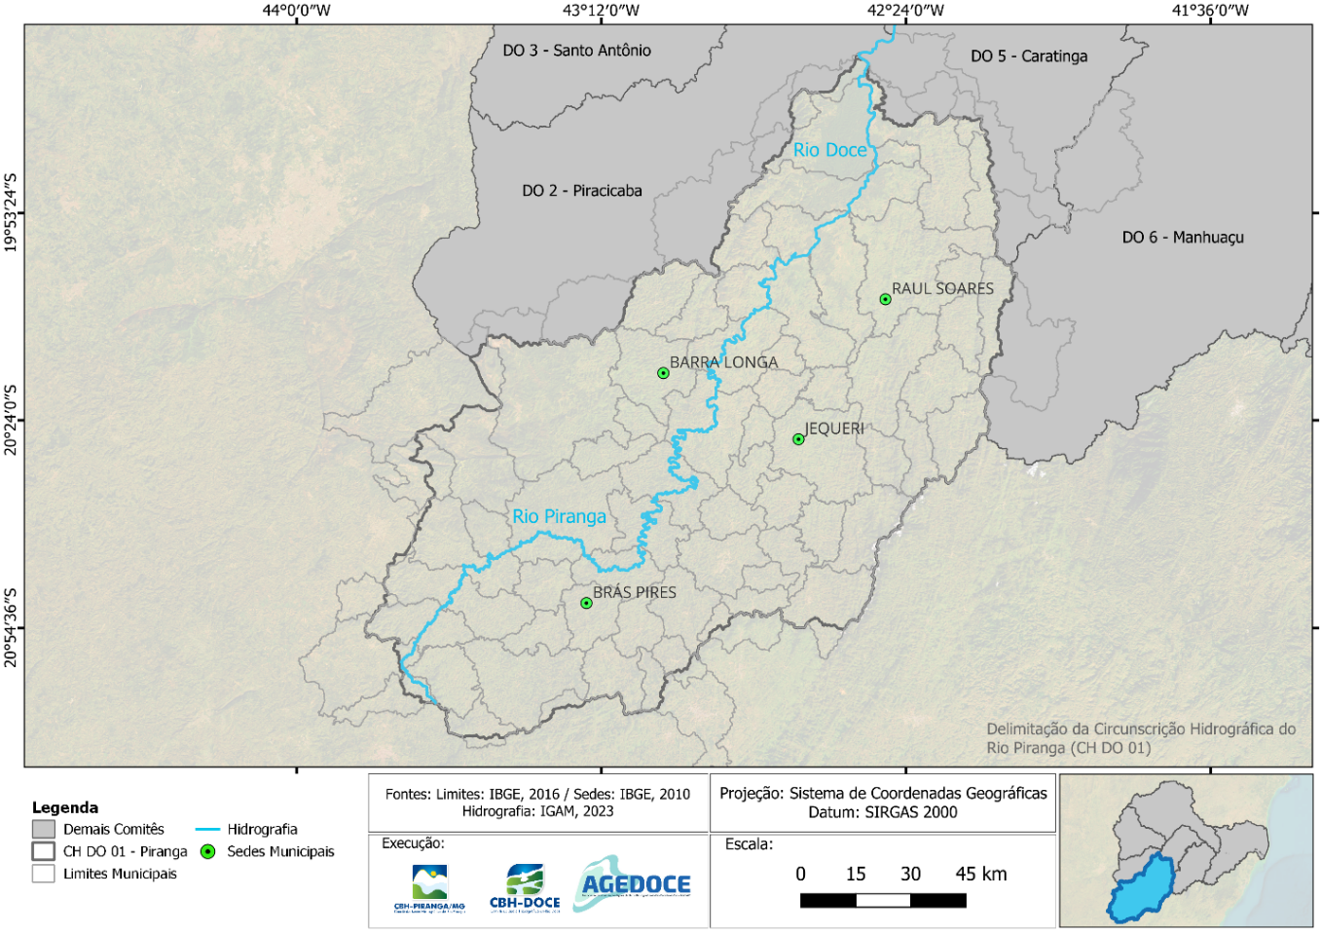
Figura 1 – Bacia Hidrográfica do Rio Piranga.
  - Os Comitês de Bacias Hidrográficas
Os Comitês de Bacia Hidrográfica (CBHs), entes do Sistema Nacional de Gestão dos Recursos Hídricos, constituem o “Parlamento das Águas”, espaço em que representantes da comunidade de uma bacia hidrográfica discutem e deliberam a respeito da gestão dos recursos hídricos, compartilhando responsabilidades de gestão com o poder público.
Na Bacia Hidrográfica do Rio Piranga, foi instituído o Comitê da Bacia Hidrográfica do Rio Piranga (CBH-Piranga), em 20 de dezembro de 2002. Criado por meio do Decreto Estadual Nº 43.101/2002, o CBH-Piranga é um órgão colegiado composto por 36 membros titulares e 36 suplentes, representantes dos poderes públicos municipal e estadual, usuários de recursos hídricos e entidades da sociedade cível, de forma paritária.
Integrante do Sistema Estadual de Gerenciamento de Recursos Hídricos, o CBH- Piranga, objetivando a melhoria contínua da qualidade e quantidade das águas da bacia, tem como finalidade a promoção da gestão participativa e democrática dos recursos hídricos na sua área de circunscrição. Além disso, compete ao comitê a aprovação do Plano Integrado de Recursos Hídricos da Bacia do Rio Doce (PIRH Doce), do Plano Diretor de Recursos Hídricos da Bacia do Rio Piranga (PDRH Piranga) e do Plano de Aplicação Plurianual (PAP) dos recursos da bacia e acompanhamento das execuções (CBH- Piranga).
  - Associação Pró-Gestão das Águas da Bacia Hidrográfica do Rio Paraíba do Sul – AGEVAP

A Associação Pró-Gestão das Águas da Bacia Hidrográfica do Rio Paraíba do Sul (AGEVAP), criada em 20 de junho de 2002, tem personalidade jurídica de uma associação de direito privado, com fins não econômicos. Foi constituída, inicialmente, para o exercício das funções de Secretaria Executiva.

Atualmente, exerce as funções definidas no Art. 44 da Lei Federal n° 9.433/97, Art. 59, da Lei Estadual do Rio de Janeiro nº 3.239/99 e Art. 38 da Lei Estadual de Minas Gerais nº 13.199/99, que tratam, em suas respectivas esferas, das competências das chamadas Agências de Água ou Agências de Bacia.

A Associação é formada por uma Assembleia Geral, um Conselho de Administração, um Conselho Fiscal e uma Diretoria, incluindo uma Controladoria. Os membros dos Conselhos de Administração e Fiscal são pessoas físicas eleitas pela Assembleia Geral. Essa estrutura é responsável pela macro gestão da Matriz e das Filiais. A Figura 02 apresenta o organograma da AGEVAP.
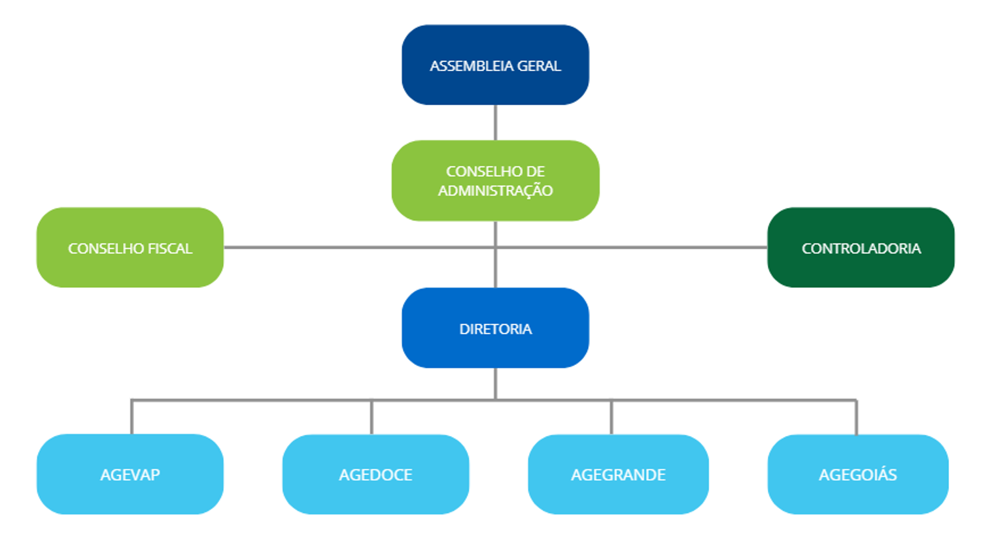
Figura 2 – Organograma AGEVAP
A Matriz da AGEVAP está localizada em Resende/RJ. Ela possui 10 (dez) Unidades Descentralizadas (UDs) localizadas nos municípios de Volta Redonda, Petrópolis, Nova Friburgo, Campos dos Goytacazes, Seropédica, Rio de Janeiro, Angra dos Reis (localizadas no estado do Rio de Janeiro), Juiz de Fora, Guarani (localizadas em Minas Gerais) e São José dos Campos (localizada em São Paulo).
A Associação possui ainda 03 (três) filiais localizadas em Governador Valadares/MG (AGEDOCE), Poços de Caldas/MG (AGEGRANDE) e Goiânia/GO (AGEGOIÁS).
Atualmente, a AGEVAP (matriz e filiais) possui 10 (dez) Contratos de Gestão assinados com a Agência Nacional de Águas e Saneamento Básico (ANA), o Instituto Estadual do Ambiente - INEA e o Instituto Mineiro de Gestão das Águas (IGAM), atendendo a 25 (vinte e cinco) Comitês de Bacias Hidrográficas.
Além desses 10 (dez) Contratos de Gestão celebrados com Órgãos Gestores Federais e Estaduais, em 19 de setembro de 2025, foi celebrado o Acordo de Cooperação Técnica nº 03/2025 com a Secretaria de Estado de Meio Ambiente e Desenvolvimento Sustentável de Goiás (SEMAD-GO), para atuação como Gestora Operacional e Financeira dos Fundos de Compensação Ambiental (FCA), do Fundo de Conversão de Multas (FCM) e do Fundo de Recursos Hídricos (FRH) do Estado de Goiás. A partir desse Acordo, a Associação passa a assumir a gestão de 6 (seis) Comitês Goianos, ampliando sua atuação para o atendimento a um total de 31 Comitês.
Na figura a seguir, são apresentados os respectivos instrumentos celebrados, Comitês atendidos, Resoluções de delegação/equiparação e outras informações pertinentes.


Figura 3 – Contratos de Gestão sob a responsabilidade da AGEVAP

A Figura 04 mostra o mapa com o território abrangido pela Associação.

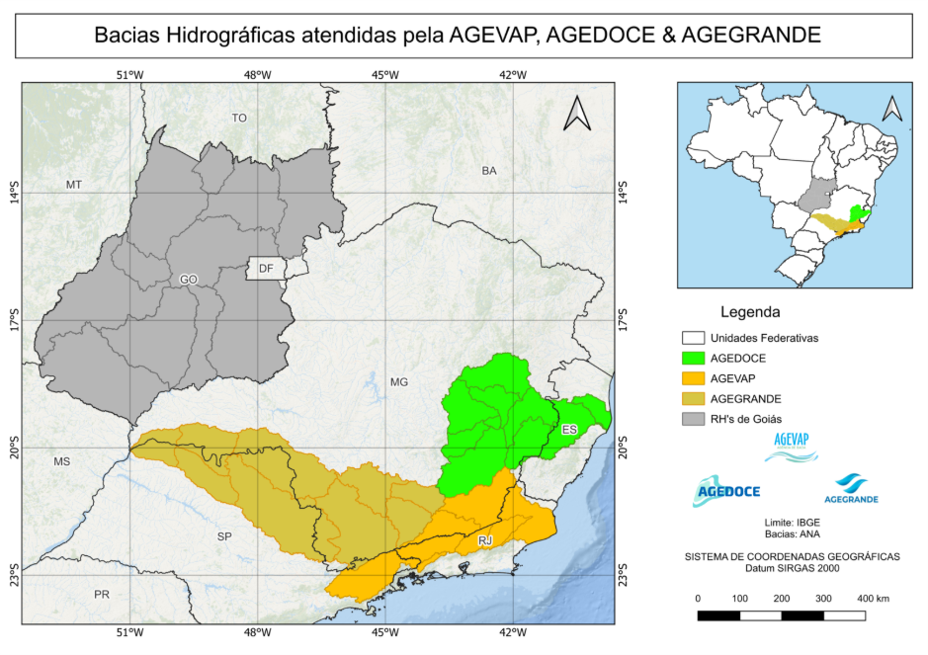
Figura 4 - Bacia Hidrográficas pela AGEVAP, AGEDOCE E AGEGRANDE
Ao todo, a Associação atualmente atende a uma área de 644 mil (seiscentos e quarenta e quatro mil) quilômetros quadrados, que correspondem a 1.222 (mil, duzentos e vinte e dois) municípios, aproximadamente 22% do total no território brasileiro.
A AGEDOCE (AGEVAP - Filial Governador Valadares/MG) está legalmente habilitada a exercer as funções de Agência de Água para CBH Doce, em âmbito federal, e para seis comitês estaduais mineiros, sendo eles: Piranga, Piracicaba, Santo Antônio, Suaçuí, Caratinga e Manhuaçu.
A Associação Pró-Gestão das Águas da Bacia Hidrográfica do Rio Paraíba do Sul (AGEVAP), por meio da Resolução Conselho Nacional de Recursos Hídricos nº 212, de 28 de agosto de 2020, recebeu delegação de competência para o exercício das funções inerentes à Agência de Água da Bacia Hidrográfica do Rio Doce.
No dia 21 de dezembro de 2020 foi celebrado o Contrato de Gestão nº 34/2020 e, no dia 30 de dezembro de 2020, seu respectivo Termo Aditivo, entre a AGEVAP e a Agência Nacional de Águas e Saneamento Básico (ANA), com anuência do CBH Doce, para o exercício das funções de Agência de Água na Bacia Hidrográfica do Rio Doce. Em 29 de dezembro de 2025, houve a celebração do novo Contrato de Gestão firmado entre as entidades, sob o número 035/2025.
Em Minas Gerais, a equiparação da AGEVAP para o exercício das funções de agência de água para a porção mineira da Bacia Hidrográfica do Rio Doce foi aprovada por meio da Deliberação Conselho Estadual de Recursos Hídricos CERH-MG nº 441, de 04 de setembro de 2020.
No dia de 15 de dezembro de 2020 foi celebrado o Contrato de Gestão nº 001/2020, e, no dia 22 de dezembro de 2020, seu respectivo Termo Aditivo, entre a AGEVAP e o Instituto Mineiro de Gestão das Águas (IGAM), com anuência dos CBH’s Afluentes Mineiros do Rio Doce, para o exercício das funções de Agência de Água nas Bacias Hidrográficas dos Afluentes Mineiros do Rio Doce: Piranga, Piracicaba, Santo Antônio, Suaçuí, Caratinga e Manhuaçu. O novo Contrato de Gestão, 002/2025, foi celebrado no dia 29 de dezembro de 2025 entre AGEVAP e IGAM.
Ainda não há contrato de gestão celebrado junto à Agência Estadual de Recursos Hídricos (AGERH), considerando que a cobrança não foi implementada na porção capixaba da bacia, razão pela qual a entidade, por ora, não atende aos CBHs do Espírito Santo.

  - Plano de Aplicação Plurianual da Bacia do Rio Piranga (PAP- Piranga)
O Plano de Aplicação Plurianual (PAP) da Bacia é uma ferramenta de planejamento e orientação para aplicação dos recursos financeiros arrecadados com a cobrança pelo uso dos recursos hídricos no período de 2026 a 2030.
O CBH formalizou a aprovação de seu PAP para o período compreendido entre 2026 e 2030, por meio da deliberação normativa específica Deliberação Normativa n°120 de 12 de dezembro de 2025.
O PAP, elaborado a partir da hierarquização dos programas do PIRH-Doce e seus respectivos Planos Diretores de Recursos Hídricos (PDRHs), é a base para orientar sobre os estudos, planos, projetos e ações a serem executados com recursos da cobrança pelo uso da água em toda a Bacia Hidrográfica.
Os PAPs Estaduais 2026 a 2030 para o CBH-Piranga compreenderam o saldo remanescente até dezembro de 2025, além dos recursos a serem arrecadados no período de 2026 a 2030 e a previsão de rendimentos do mesmo período.
Os PAPs Estaduais estão organizados em 3 (três) eixos:
- Eixo 1 – Programas e Ações de Gestão;
- Eixo 2 – Programas e Ações de Planejamento;
- Eixo 3 – Programas e Ações Estruturais.
Cada eixo está organizado em subcomponentes, ação programada e atividade a ser executada com as respectivas previsões orçamentárias, assim como a sua identificação no Plano Integrado de Recursos Hídricos da Bacia Hidrográfica.
No Eixo 2 - Programas e Ações de Planejamento, foram priorizadas ações do Programa 13 – Programa de Desenvolvimentos de Ações para o Setor de Saneamento, com foco na elaboração de projetos.
Ainda no documento, o Eixo 3 – Programas e Ações Estruturas, apresenta ações priorizada, também, na área do Programa 13 – Programa de Desenvolvimentos de Ações para o Setor de Saneamento, com foco na execução de obras.
  - Escola de Projetos
O Programa Escola de Projetos é uma das estratégias utilizadas pelo CBH-Doce e a AGEDOCE para a implantação dos programas e ações previstas no PAP, buscando o alcance dos resultados esperados para a melhoria da qualidade e quantidade dos recursos hídricos da bacia.
O objetivo principal da Escola de Projetos é capacitar, em processo, por meio da elaboração de planos, projetos, programas e acompanhamento de ações estruturais reais com foco em recursos hídricos, os empregados da agência, funcionários públicos municipais, organizações não governamentais e estudantes universitários de 4º e 5º ano.
De acordo com o PAP Piranga 2026-2030, as ações previstas para a Escola de Projetos incluem:
- Elaborar estudo para revisão dos mecanismos e valores de cobrança na Bacia do Rio Doce;
- Elaborar estudos consolidados dos Planos Municipais de Saneamento Básico – PMSB, com base no Acórdão do TCU;
- Planejar e desenvolver estudos, projetos e obras para melhoria dos sistemas de abastecimento de água dos municípios da Bacia do Rio Doce com foco na segurança hídrica;
- Acompanhar e dar assistência técnica aos municípios na elaboração dos projetos de Sistemas de Esgotamento Sanitário;
- Acompanhar, monitorar e executar os projetos do Programa RIO VIVO.
Os principais atores envolvidos no Programa Escola de Projetos são o CBH Doce como financiador, a AGEDOCE e as universidades, como executoras. Além disso, os municípios da bacia e as Organizações Não Governamentais participam de acordo com a seleção de projetos que os envolvam.
  - Programa 13 – Programa de desenvolvimento de ações para o setor de saneamento
O Programa de Desenvolvimento de Ações para o Setor de Saneamento - P13, tem foco na elaboração de projetos e execução de obras para a implementação e otimização de Sistemas de Abastecimento de Água e Sistemas de Esgotamento Sanitário.
No PIRH Doce, o programa é dividido em 2 subprogramas, sendo o programa 13.1 - Aperfeiçoamento dos sistemas de abastecimento de água, incluindo redução de perdas, e 13.2 - Efetivação do enquadramento, sendo esse último objeto de seleção de municípios por este Edital de Chamamento Público.
O subprograma 13.1 contempla, em seu escopo, a implementação de quatro ações, com o foco de melhorar os indicadores de atendimento de água e redução de perdas, por meio da elaboração e projetos e execução de obras de sistemas de abastecimento de água dos núcleos populacionais urbanos com o foco de otimizar o sistema e incentivar o uso racional da água.
A ação 13.1.4 – aportar recursos para execução de obras de otimização dos sistemas de abastecimento de água tem o objetivo de apoiar os municípios por meio de financiamento não reembolsável, com recursos oriundos da cobrança pelo uso da água, para a materialização dos projetos de esgotamento sanitários existentes.
O subprograma 13.2 contempla, em seu escopo, a implementação de três ações, com o foco de melhorar os indicadores de esgotamento sanitário da bacia, por meio da elaboração e projetos e execução de obras de coleta e tratamento de esgoto sanitário dos núcleos populacionais que causam impacto mais significativo sobre a qualidade das águas dos principais cursos d’água da bacia, considerando a população atingida e, principalmente, a vazão de diluição da carga orgânica lançada, com base nas estimativas de eficiência e dos cenários projetados pela modelagem da qualidade de água.
A ação 13.1.2 – aportar recursos para execução de obras de sistemas de esgotamento sanitário tem o objetivo de apoiar os municípios por meio de financiamento não reembolsável, com recursos oriundos da cobrança pelo uso da água, para a materialização dos projetos de esgotamento sanitários existentes.
  - Situação da bacia do rio Doce em relação ao esgotamento sanitário
A disposição final inadequada do esgoto sanitário compromete a qualidade das águas superficiais e subterrâneas, causando impacto na saúde da população, além de dificultar o atendimento de usos à jusante, como abastecimento humano, balneabilidade, irrigação, dentre outros.
De acordo com o Atlas Esgotos (2017), no Brasil, 43% da população possui esgoto coletado e tratado e 12% utilizam-se de fossa séptica (solução individual).
O Atlas, ainda, faz referência que mais de 110 mil km de trechos de rios estão com a qualidade comprometida devido ao excesso de carga orgânica, sendo que em 83.450 km não é mais permitida a captação para abastecimento público devido à poluição e em 27.040 km a captação pode ser feita, mas requer tratamento avançado.
Restringindo a abrangência à bacia do rio Doce, o cenário é similar. O baixo índice de cobertura na coleta e tratamento de esgotos é um problema histórico na bacia; cerca de 68% do esgoto doméstico gerado pelos habitantes dos municípios são dispostos de forma inadequada, sem nenhum tipo de tratamento, conforme apresentado no PIRH Doce (2023).
Dos 211 municípios com sede na bacia, apenas 44 possuem um percentual de efluentes tratados em relação ao coletado igual ao acima de 30%. Essa questão já havia sido diagnosticada e apontada como prioritária para a busca de soluções no PIRH de 2010.
As soluções coletivas, através das redes coletoras de esgotos, alcançam 82% da população da bacia do Rio Doce. Entretanto, nem todo o esgoto coletado é conduzido a uma estação de tratamento. A parcela atendida com coleta e tratamento dos esgotos se restringe a 23,5% da população da bacia.
O índice de 23,5% da população atendida adequadamente é bem inferior à média dos Estados de Minas Gerais e do Espírito Santo. Segundo o Atlas Esgotos (2017), que contam com 44% e 41%, respectivamente, da população com coleta e tratamento adequados.
Com relação às bacias afluentes, nas mineiras destacam-se as bacias afluentes DO6 (Manhuaçu), DO4 (Suaçuí) e DO3 (Santo Antônio) com atendimento precário. Apenas a DO2 (Piracicaba) se aproxima do índice do Estado de Minas Gerais de atendimento adequado, com 43,2% da população atendida. Vale ainda mencionar que dentre as bacias afluentes mineiras, a DO5 (Caratinga) e a DO3 (Santo Antônio) possuem os maiores índices “sem coleta e sem tratamento”, sendo, respectivamente, 19,7% e 17,3%.
Já o cenário capixaba se apresenta mais favorável: na UA9 (Barra Seca e Foz do Rio Doce), 75,6% da sua população é atendida com coleta e tratamento dos esgotos e 18,9% utilizam-se de soluções individuais; na UA7II (Bacia Rio Santa Joana), a população com atendimento adequado representa 60,3% do total, e na UA7I (Bacia Rio Guandu), 50,9%, todas com índices superiores à média estadual, que é de 41%. Entretanto, a UA7III (Bacia Santa Maria do Doce) apresenta o pior índice de atendimento da bacia do rio Doce, com 91,8% da população com atendimento precário. A Figura 5 apresenta os índices de cobertura das bacias afluentes do Rio Doce.
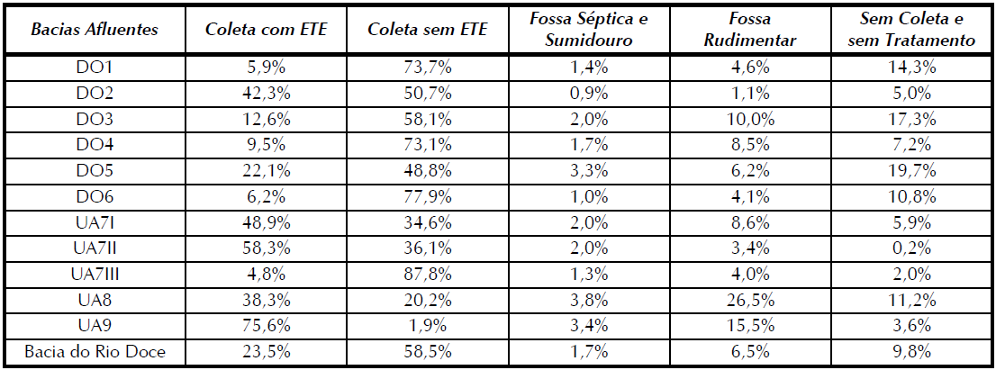
Figura 5 – Índices de Cobertura do esgotamento Sanitário nas bacias Afluentes do Rio Doce
A Figura 6 apresenta a localização dos municípios com os maiores déficits de cobertura de coleta e tratamento de esgotos na bacia do Rio Doce.
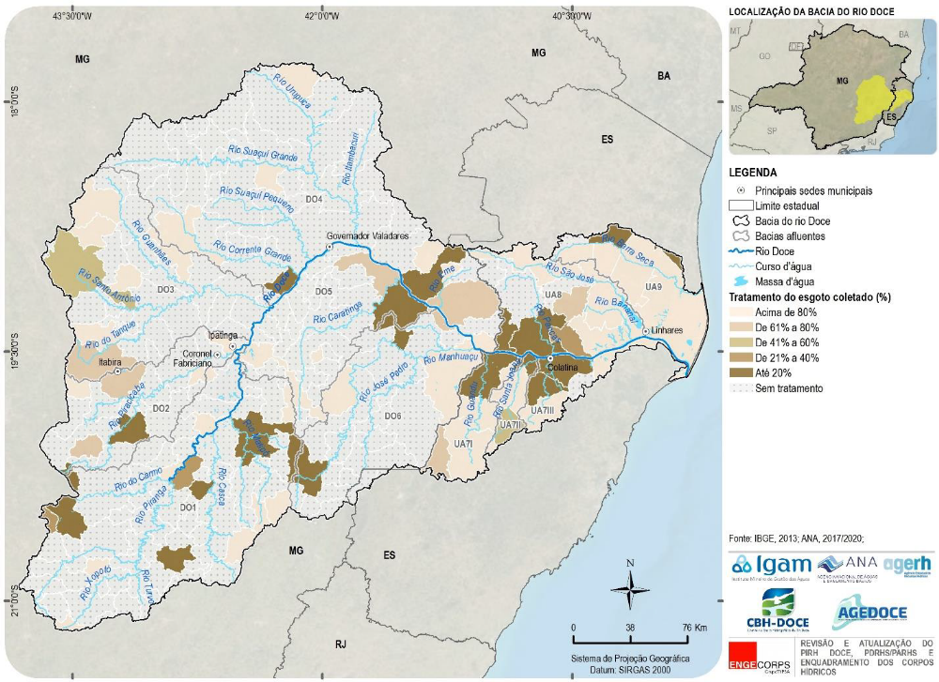
Figura 6 – Percentual de esgotos coletados nos municípios da Bacia do Rio Doce
Diante disso, fica evidente que são necessárias intervenções na bacia do rio Doce para que haja uma melhora na qualidade das águas.
  - Programa de tratamento de águas e esgotos na bacia hidrográfica do rio Doce e seus afluentes
O Programa inicialmente proposto pela AGEVAP, no Comitê de Integração da Bacia Hidrográfica do rio Paraíba do Sul (CEIVAP), o PROTRATAR tem a finalidade de aporte de recursos para implantação, implementação e ampliação de sistemas de esgotamento sanitário em municípios localizados na bacia hidrográfica do rio Paraíba do Sul, objetivando reduzir os níveis de poluição hídrica observados na bacia.
Como resultados benéficos para a despoluição das águas da bacia do rio Paraíba do Sul, a AGEDOCE replicou a metodologia utilizada para a bacia hidrográfica do rio Doce e seus afluentes, sendo aplicada, inicialmente, na circunscrição hidrográfica do rio Piracicaba no ano de 2023.
O PROTRATAR Projetos é o nome que se dá à execução das ações do Programa 13, priorizado pelos PIRH/PDRH 2023-2042 e tem o objetivo de aporte de recursos elaboração de projetos para implantação, implementação e ampliação de Sistemas de Esgotamento Sanitário e Sistemas de Abastecimento de Água Potável em municípios localizados na bacia hidrográfica do Doce e seus afluentes, objetivando otimizar os sistemas de produção e distribuição de água, além de reduzir os níveis de poluição hídrica observados na bacia buscando melhorar os índices de qualidade das águas superficiais na bacia, visando, portanto, o benefício à coletividade, à qualidade e a quantidade de água.
Através do Edital de Chamamento Público nº 02/2025, foram selecionados municípios para recebimento de recursos, de acordo com a disponibilidade financeira, para elaboração ou adequação e atualização de projetos de Sistemas de Esgotamento Sanitário (SES) e para elaboração ou adequação e atualização de projetos de Sistemas de Abastecimento de Água (SAA).
  - Área de atuação
A CONTRATADA será responsável pelo desenvolvimento e entrega dos produtos especificados neste Termo de Referência (TDR), garantindo que sejam elaborados de acordo com as diretrizes e exigências técnicas estabelecidas. Os produtos deverão abranger a Sede municipal de São Miguel do Anta, conforme a área de estudo apresentada na Figura 7. Além disso, a Tabela 1 detalha informações básicas que deverão ser consideradas durante a execução dos trabalhos.
Caberá a CONTRATADA verificar e atualizar as informações básicas junto à FISCALIZAÇÃO e à AGEDOCE.
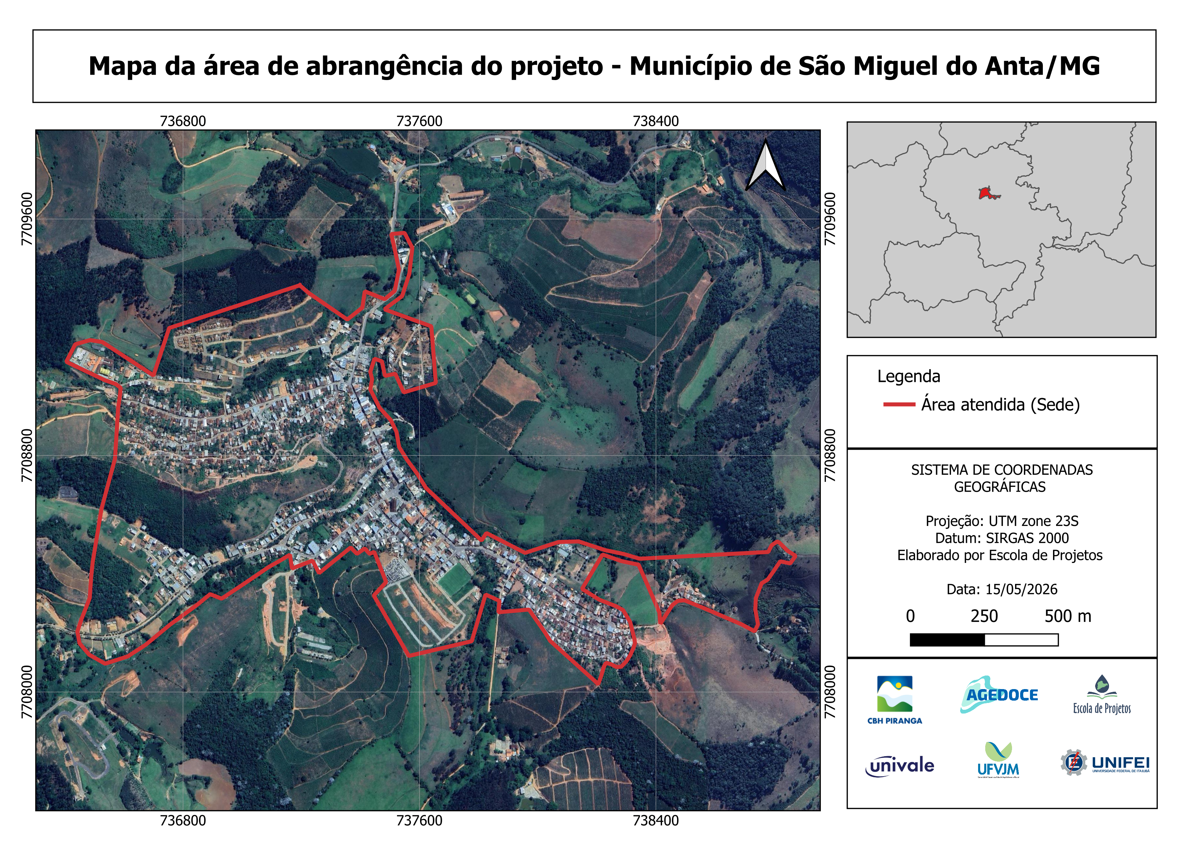
Figura 7 – Área de abrangência do projeto
Descrição | Quantidade | Unidade | Fonte/Ano
População total | 6.430 | Hab. | IBGE 2022
População urbana | 3.624 | Hab. | Prefeitura Municipal ou IBGE
População urbana da área do projeto | 3.565 | Hab. | Prefeitura Municipal ou IBGE.
Consumo per capita | 171,50 | L/hab.dia | SNIS – Água.
Número de domicílio na área de abrangência do projeto | 1.700 | unidade | Prefeitura Municipal ou IBGE.
Percentual de domicílios com saneamento adequado | 48 | % | Prefeitura Municipal ou IBGE.
Extensão de rede por ligação | 10 | m/lig. | SNIS - Água.
Tabela 1 – Dados básicos do município e da área de abrangência do projeto.

  - Participantes diretos ou indiretos
Participam direta ou indiretamente do processo de elaboração dos projetos de Sistemas de Esgotamento Sanitário, no âmbito do P13 – Programa de Desenvolvimento de Ações para o Setor de Saneamento
- AGEDOCE/ Escola de Projetos: Gestão e FISCALIZAÇÃO das ações de implementação do Programa P13, Neste TdR referenciada como AGEDOCE;
- Empresa Projetista: Elaboração dos projetos de Sistemas Coletivos de Esgotamento Sanitário, neste TdR referenciada como CONTRATADA;
- Gerenciadora: Apoio à Escola de projetos no gerenciamento e FISCALIZAÇÃO dos projetos elaborados, neste TdR referenciada como GERENCIADORA;
- Município: Acompanhamento e aprovação dos projetos, neste TdR referenciado como FISCALIZAÇÃO;
- Caixa Econômica Federal: Operacionalização financeira referente aos desbloqueios, neste TdR referenciada como CAIXA.
- OBJETO
Contratação de empresa especializada para elaboração do projeto de ampliação, estudo de concepção, estudo ambiental, projeto básico, projeto executivo, além de serviços de apoio técnico (incluindo o Cadastro Técnico), para Sistemas de Esgotamento Sanitário (subestação de tratamento) da Sede municipal do município de São Miguel do Anta/MG.
- JUSTIFICATIVA
A gestão dos recursos hídricos, segundo a Política Nacional de Recursos Hídricos, deve assegurar os múltiplos usos da água, garantindo os padrões de qualidade, a utilização racional e integrada dos recursos e atuando na prevenção contra eventos hidrológicos críticos, incluindo aqueles decorrentes de seu uso e manejo inadequado.
Como parcela significativa do comprometimento da qualidade dos recursos hídricos provém da destinação inadequada e ausência de tratamento de efluentes domésticos, cabe citar alguns dos inúmeros inconvenientes para o meio físico, biótico e socioeconômico: contaminação dos recursos hídricos superficiais e subterrâneos, incluindo os mananciais de abastecimento de água, disseminação de inúmeras doenças de veiculação hídrica, impacto negativo na fauna e a degradação da paisagem adjacente.
No âmbito do abastecimento de água potável, apesar da melhora gradativa do atendimento deste serviço à população, um dos maiores desafios da atualidade tem sido a ineficiência dos atuais sistemas de abastecimento.
Contribuem para tal situação na área de saneamento básico, entre outros motivos, a baixa capacidade institucional e de gestão dos operadores dos sistemas; a pouca disponibilidade de recursos para investimentos, sobretudo em ações de desenvolvimento tecnológico nas redes e na operação dos sistemas; a cultura do aumento da oferta e do consumo individual, sem preocupações com a conservação e o uso racional; e as decisões pragmáticas de ampliação da carga hidráulica e extensão das redes de água até áreas mais periféricas dos sistemas, para atendimento aos novos consumidores, sem os devidos estudos de engenharia.
Como descrito acima, existe uma necessidade em aportar recursos para elaboração ou adequação e atualização de projetos de Sistemas de Abastecimento de Água Potável e de Sistemas de Esgotamento Sanitário, como forma de enfrentar as principais questões que comprometem a qualidade e disponibilidade da água e, por conseguinte, da qualidade de vida nos municípios da bacia hidrográfica do rio Doce, conforme previsto no Plano Integrado de Recursos Hídricos da bacia do rio Doce (PIRH Doce).
Assim, esta contratação se justifica pela necessidade de investimentos em esgotamento sanitário na área de abrangência do CBH Piranga. Estudos, planos, projetos ou obras para implantação, expansão e adequação de sistemas de efluentes domésticos, que inclui a Contratação de Projetos de Sistema de Esgotamento Sanitário, dentre os quais está o município de São Miguel do Anta/MG, classificados por meio do Edital de Chamamento Público nº 02/2025.
- ELABORAÇÃO DOS PROJETOS
A CONTRATADA deverá elaborar os estudos de concepção, serviços de apoio técnico, estudo ambiental, projeto básico e projeto executivo de sistema de esgotamento sanitário, consonância com o Programa 13 – Desenvolvimento de Ações para o Setor de Saneamento, constante no Plano Diretor de Recursos Hídricos da bacia Hidrográfica do rio Piranga (PDRH Piranga) e o Programa de Efetivação do Enquadramento (PEE), do município de São Miguel do Anta.
Os sistemas de esgotamento a serem projetados deverão compreender, de acordo com os estudos de concepção, dentre outras, as seguintes alternativas:
- Redes coletoras;
- Coletor tronco;
- Estações elevatórias;
- Linhas de recalque;
- Emissários;
- Estações de Tratamento de Esgoto;
- Demais dispositivos acessórios ao sistema de esgotamento, além das necessárias adequações e interligações aos sistemas existentes.
O escopo do projeto deve incluir ainda os estudos ambientais necessários, as especificações técnicas, o orçamento e o cronograma físico-financeiro de execução das obras, conforme descrito nos capítulos seguintes.
O objeto deste TdR será executado nos seguintes blocos de atividades.
- Plano de Trabalho (P1);
- Cadastro Técnico (P2);
- Estudos Topográficos (P3);
- Estudo de Concepção (P4);
- Estudos Ambientais preliminares (P7 – Parte 1);
- Projeto Básico (P5);
- Estudos Geotécnicos (P6);
- Estudo Ambiental consolidados (P7 – Parte 2);
- Projeto Executivo (P8).
O detalhamento dos produtos e suas entregas consta nos itens seguintes.
Antes da emissão da ordem de serviço, deverá ser realizada uma reunião de alinhamento entre a CONTRATADA e a contratante, que pode ocorrer de forma presencial ou por videoconferência, conforme as possibilidades e necessidades das partes envolvidas. O objetivo da reunião é promover os alinhamentos iniciais, esclarecimentos de eventuais dúvidas, definição de responsabilidades e apresentação das partes interessadas, garantindo o bom andamento do projeto e o entendimento mútuo sobre os requisitos e expectativas de ambas as partes. Além disso, serão discutidos os prazos, recursos necessários e a metodologia a ser aplicada, visando o sucesso da execução do serviço contratado.
A CONTRADADA deverá iniciar os trabalhos, objetos deste TdR, após a emissão das Ordens de Serviços (OS).
Após a emissão de cada OS, o Coordenador da equipe da CONTRATADA deverá emitir a ART referente aos serviços objeto do contrato. A emissão das ARTs deverá respeitar o disposto neste TdR.
- PRODUTO 1 - PLANO DE TRABALHO
O Plano de Trabalho (Produto 1) deverá ser confeccionado logo após a emissão da OS. O Produto 1 é o documento que contém toda a estratégia adotada pela CONTRATADA para garantir a execução das atividades necessárias à elaboração dos projetos objetos deste TdR.
O Produto 1 deverá conter os seguintes conteúdos, mas não se limitando a:
- Detalhamento do escopo e fases do projeto: Planejamento detalhado da execução das atividades, estudos e produtos estabelecidos neste TdR;
- Definição do cronograma e entregáveis: Cronograma físico detalhado, contendo, inclusive, as datas previstas para as entregas de cada produto;
- Estratégias para trabalhos de campo: Descrição da logística a ser empregada para a execução dos serviços de campo, bem como a logística dos serviços terceirizados;
- Identificação dos responsáveis técnicos e equipe envolvida: Descrição da equipe que irá desenvolver os projetos, bem como a alocação dos respectivos profissionais durante a elaboração dos produtos;
- Levantamentos topográficos, Cadastro Técnico e Estudos Geotécnicos: Plano de levantamento topográfico e cadastro técnico dos ativos, incluindo descrição detalhada da metodologia adotada e dos equipamentos empregados; Plano de execução de sondagens e detalhamento da estratégia a ser utilizada.
- Elaboração dos projetos técnicos de engenharia: Descrição da metodologia e da estratégia para elaboração dos projetos técnicos e detalhamentos gráficos;
- Estudos ambientais: Descrição detalhada da metodologia utilizada para elaboração e confecção dos documentos técnicos necessários ao licenciamento ambiental do empreendimento;
- Gerenciamento de riscos: Elaboração da matriz de riscos, bem como mapeamentos, análise e definição de respostas aos riscos;
- Gerenciamento de comunicação: Detalhamento da estratégia a ser utilizada para garantir a comunicação efetiva entre os stakeholders durante a fase de elaboração do projeto.
Ao longo do contrato, a FISCALIZAÇÃO poderá solicitar reuniões de alinhamento, presenciais ou por videoconferência, com a CONTRATADA para ajuste nas ações. Caso seja necessário, a CONTRATADA deverá atualizar o Plano de Trabalho e encaminhar a nova versão à FISCALIZAÇÃO.

- PRODUTO 2 - CADASTRO TÉCNICO
O Cadastro Técnico é a representação gráfica de trechos ou elementos de rede, através de desenhos e dados técnicos. Dessa forma, o Cadastro Técnico deve conter todas as informações necessárias para caracterizar os elementos que compõe o sistema de esgotamento sanitário existente dentro da área de abrangência do projeto, como redes coletoras, poços de visita, estações elevatórias, estações de tratamento, interceptores, emissários, interligações, entre outros.
Ressalta-se que a caracterização do sistema existente abrange também o que é irregular ou deficiente dentro da área de abrangência do projeto, como infraestruturas desativadas; pontos de lançamento de efluentes nos corpos d’água; ligações clandestinas; regiões adensadas ou difusas sem rede disponível ou com soluções precárias; entre outros.
Os serviços relativos ao Cadastro Técnico deverão atender aos procedimentos da NBR 12587/92 e demais normas relacionadas. Todas as atividades de campo deverão ser acompanhadas pela FISCALIZAÇÃO.
Na medida em que sejam disponibilizadas pelo município, a CONTRATADA poderá utilizar cadastro técnico existente, desde que sejam atuais e ofereçam a confiabilidade necessária para retratar o sistema de esgotamento sanitário existente. Nestes casos, a CONTRATADA não será remunerada.
Todas as informações cadastradas devem ser apresentadas de forma clara, especificando a fonte e o critério adotado. Isso é especialmente importante para dados relacionados aos critérios mínimos de caracterização do sistema, como população atendida, cobertura, extensões, vazões e eficiência, entre outros.
O Cadastro Técnico deve ser desenvolvido de forma integrada e ser estruturado para fornecer uma visão abrangente e detalhada do sistema existente, permitindo sua utilização para planejamento, operação, manutenção e expansão.
  - Tomo I - Relatório Técnico e Memorial descritivo
O Tomo I do Cadastro Técnico deverá consolidar os dados de todas as unidades cadastradas e em conformidade com as diretrizes dos itens a seguir. A apresentação do Tomo deverá incluir:
- Objetivo do cadastro e sua aplicação na elaboração do projeto;
- Métodos utilizados para coleta de informações (levantamento em campo, registros de concessionárias, inspeção visual, georreferenciamento);
- Sistemas de coordenadas adotados (compatíveis com o levantamento topográfico);
- Precisão e tolerâncias aplicadas para localização dos elementos cadastrados;
- Fichas dos ativos cadastrados e relatório fotográfico georreferenciado dos elementos cadastrados.
    - Cadastro das Unidades não-lineares
As Unidades não-lineares ou localizadas se referem ao conjunto de instalações, equipamentos e órgãos acessórios, implantados em pontos estratégicos do sistema com finalidade de tratar, recalcar ou auxiliar na transposição de interferência, compreendendo: estação de tratamento de esgoto, estação elevatória e sifão.
O conjunto básico de dados e informações do cadastramento das unidades não-lineares são apresentados a seguir.
      - Cadastro de Poços de Visita
O Cadastro deste tópico compreende os serviços de campo relacionados à inspeção de caixas e poços de visita (PVs), para caracterização dos atributos das redes, peças e pontos notáveis de redes de esgoto, como diâmetro, material, profundidade, conectividade etc.
A CONTRATADA deverá elaborar uma ficha de informações, a partir do cadastro, contendo informações do local inspecionado para inserção, atualização ou complementação das informações do Cadastro Técnico Georreferenciado, conforme apresenta o modelo da Tabela 2.

ID | Estrutura | Coordenadas |  | Localização | Profundidade | Diâmetro da câmara | Cota de topo | Cota de fundo | Nº de entradas e saídas | Condição estrutural | Observação | Foto
ID | Estrutura | Lat | Long
Tabela 2 – Modelo de ficha para cadastro dos poços de visitas
- ID: Identificação do Poço de Visita (Exemplo: PVE – 001);
- Estrutura: Material do poço de visita (Exemplo: Concreto; alvenaria);
- Coordenadas SIRGAS 2000: Coordenadas geográficas de localização do Poço de visita (Exemplo: 18°51'35.67"S e 41°57'18.73"O);
- Localização: Localização do poço de visita (Exemplo: Rua Bárbara Heliodora);
- Profundidade: Diferença entre o nível da cota de topo e a cota de fundo do Poço de visita (Exemplo: 3,50 m);
- Diâmetro da câmara: Medida do diâmetro interno da câmara do Poço de Visita (Exemplo: 1,20 m);
- Cota de topo: Altitude do nível superior do Poço de Visita em relação ao nível do mar (Exemplo: 785,50 m);
- Cota de fundo: Altitude do nível inferior ou fundo do Poço de Visita (Exemplo: 782,00 m);
- Número de entradas/saídas: Quantidade de entradas e saídas de tubulação no Poço de Visita (Exemplo: 2 entradas e 2 saídas);
- Condição estrutural: Estado de conservação e integridade do Poço de Visita (Exemplo: Bom estado, rachaduras visíveis etc.);
- Observação: Outras informações relevantes sobre o Poço de Visita, como acessibilidade, necessidade de manutenção, presença de resíduos etc. (Exemplo: Necessita de limpeza periódica).

      - Cadastro de Estações Elevatórias de Esgoto (EEE)
O Cadastro deste tópico compreende os serviços de campo relacionados à inspeção das Estações Elevatórias de Esgoto (EEE).
Da mesma maneira, a CONTRATADA deverá elaborar uma ficha de informações, a partir do cadastro, contendo informações do local inspecionado para inserção, atualização ou complementação das informações do Cadastro Técnico Georreferenciado, conforme apresenta o modelo da Tabela 3.
Item | Descrição | Fonte (Ano)
Identificação (ID): | Código único de identificação da estação elevatória de esgoto (Exemplo: EEE-001).
Nome da EEE: | Localização da ETE (Exemplo: Rua Bárbara Heliodora, centro, CEP: 35010-161);
Situação da operação: | Informar a situação da operação da unidade (Ex: em funcionamento; operou e encontra-se desativada; etc). Em caso de desativação, informar o motivo (colapso estrutural, substituição, ineficiência técnica).
Tipo da EEE: | Tipo ou categoria da estação (Exemplo: Estação Elevatória de Esgoto Convencional).
Localização: | Localização da EEE (Exemplo: Rua Bárbara Heliodora);
Coordenadas (sigas 2000): | Coordenadas geográficas da localização da estação elevatória de esgoto no sistema de referência SIRGAS 2000 (Exemplo: 18°51'35.67"S e 41°57'18.73"O).
Cota Z (m): | Cota altimétrica da estação elevatória de esgoto, que representa a elevação do ponto de referência (Exemplo: 830 m).
Fabricante: | Nome do fabricante dos equipamentos da estação elevatória (Exemplo: WEG, KSB).
Ano de fabricação: | Ano de fabricação da EEE (Exemplo: 2006).
Ano de Instalação: | Ano de instalação da EEE (Exemplo: 2015).
Vazão média (L/s): | Vazão média de esgoto bombeado pela estação (Exemplo: 32 L/s). Identificar se é vazão de projeto (com ano do horizonte de plano considerado) ou vazão de dados de monitoramento.
Vazão máxima (L/s): | Vazão máxima que a estação elevatória pode suportar (Exemplo: 45 L/s). Identificar se é vazão de projeto (com ano do horizonte de plano considerado) ou vazão de dados de monitoramento.
População atendida (hab.) | Número de habitantes atendidos pela elevatória (Exemplo: 15.000 habitantes). Identificar se é população de projeto (com ano do horizonte de plano considerado) ou população de dados de monitoramento.
Potência (CV): | Potência das bombas, geralmente medida em cavalos-vapor (CV) (Exemplo: 40 CV).
Nº de bombas: | Número total de bombas instaladas na estação elevatória (Exemplo: 2 bombas).
Condição: | Estado geral de funcionamento da estação elevatória (Exemplo: Bom estado de conservação, necessita de manutenção, corrosão, odor).
Material tubo de recalque: | Tipo de material utilizado para os tubos de recalque do esgoto (Exemplo: PVC, ferro fundido).
H. manométrica total (m): | Altura manométrica total, que é a soma da altura de sucção e da altura de recalque (Exemplo: 18 m).
Sistema de comando: | sistema que controla as operações da estação, como o acionamento das bombas e os níveis de água (Exemplo: Automático, supervisão SCADA).
Sistema de alimentação elétrica: | Fonte de alimentação elétrica utilizada para operar as bombas e sistemas auxiliares (Exemplo: Rede elétrica trifásica, gerador diesel).
Sistema reserva de energia: | Sistema de backup para garantir o funcionamento da estação em caso de falha na alimentação elétrica principal (Exemplo: Gerador diesel, no-break).
Capacidade do poço de sucção (m³) | Volume do poço de sucção, que armazena o esgoto antes de ser bombeado (Exemplo: 50 m³).
Destino do esgoto bombeado: | Local para onde o esgoto é direcionado após ser bombeado pela estação elevatória (Exemplo: Estação de tratamento de esgoto, lançamento em corpo receptor).
Registro fotográfico: | 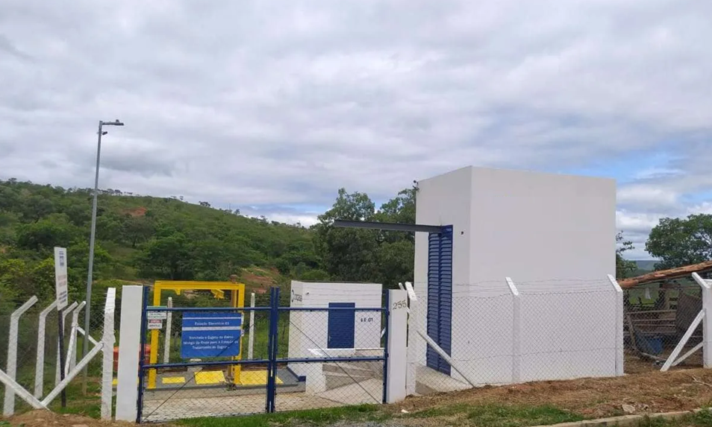
Tabela 3 – Modelo de ficha para cadastro de Estações Elevatória de Esgoto

Deverá a CONTRATADA elaborar uma ficha para cada EEE componente do sistema existente.
      - Cadastro de Estações de Tratamento de Esgoto (ETE)
No caso da existência de Estação de Tratamento de Esgoto, a CONTRATADA DEVERÁ realizar o cadastro da estrutura existente, por meio da criação de uma ficha, conforme apresenta o modelo da Tabela 4.
Item | Descrição | Fonte (Ano)
Identificação (ID): | Código único de identificação da estação elevatória de esgoto (Exemplo: ETE-001).
Nome da ETE: | Nome atribuído à Estação de Tratamento de Esgoto (Exemplo: Estação de Tratamento de Esgoto Central).
Situação da operação: | Informar a situação da operação da unidade (Ex: em funcionamento; obras concluídas, mas nunca operou; operou e encontra-se desativada; etc). Em caso de desativação, informar o motivo (colapso estrutural, substituição, ineficiência técnica).
Localização: | Localização da ETE (Exemplo: Rua Bárbara Heliodora, centro, CEP: 35010-161);
Coordenadas (sigas 2000): | Coordenadas geográficas da localização da Estação de Tratamento de Esgoto no sistema de referência SIRGAS 2000 (Exemplo: 18°51'35.67"S e 41°57'18.73"O).
Nível do tratamento: | Nível do tratamento da estação (preliminar, primário, secundário ou terciário).
Processo de tratamento adotado: | Descrição do processo utilizado para o tratamento do esgoto (Exemplo: Tratamento biológico com reator UASB e decantação).
Unidades de tratamento existentes: | Descrição das unidades existentes e quantidades (Exemplos: Tratamento preliminar com 1 grade, 1 calha Parshall e 2 caixas de desarenador; 2 reatores UASB, 2 decantadores secundários, 2 leitos de secagem).
Cota das estruturas de tratamento (m): | Cota altimétrica dos módulos que compõem a Estação de Tratamento de Esgoto, que representa a elevação do ponto de referência (Exemplo: Tratamento preliminar - 830 m; Reator UASB – 825m; Decantador Secundário – 824,30 m).
Ano de conclusão da obra: | Ano de instalação da ETE (Exemplo: 2015).
Área ocupada (m²) | Área total ocupada pela Estação de Tratamento de Esgoto (Exemplo: 10.000 m²).
Capacidade máxima de tratamento (L/s) | Vazão máxima de esgoto tratado pela ETE (Exemplo: 32 L/s).
Capacidade atual de tratamento (L/s) | Vazão atual de esgoto tratado pela ETE (Exemplo: 20 L/s).
População atendida (hab.) | Número de habitantes atendidos pela estação de tratamento (Exemplo: 50.000 habitantes). Identificar se é população de projeto (com ano do horizonte de plano considerado) ou população de dados de monitoramento.
Eficiência no tratamento: | Nível de eficiência do tratamento da estação, normalmente indicado pela redução da carga orgânica ou outros parâmetros (Exemplo: 95% de remoção de DBO; 50% remoção de SST; 15% de remoção de nitrogênio). Identificar se é eficiência de projeto ou de dados de monitoramento.
Curso d’água em que é lançado o efluente tratado: | Nome do curso d'água ou corpo receptor onde o efluente tratado é lançado (Exemplo: Rio Doce).
Coordenadas do ponto de lançamento (sigas 2000): | Coordenadas geográficas do ponto exato de lançamento do efluente tratado no corpo receptor (Exemplo: 18°53'20.00"S e 41°59'40.12"O)
Tratamento e destinação final do lodo: | Processo de tratamento e o destino do lodo gerado pela estação de tratamento de esgoto (Exemplo: Tratamento de lodo em secadores solares e destinação para aterro sanitário).
Condição: | Estado geral de funcionamento da unidade (Exemplo: bom estado de conservação, necessidade de manutenção, corrosões visíveis, vazamentos, vandalismos, odores atípicos etc.)
Registro fotográfico: | 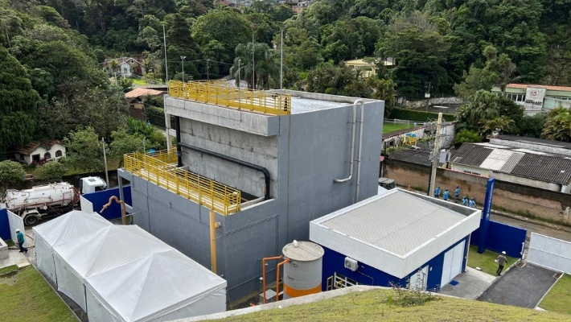
Tabela 4 – Modelo de ficha para cadastro de Estações de Tratamento de Esgoto (ETE)

Deverá a CONTRATADA elaborar uma ficha para cada ETE componente do sistema existente.

    - Cadastro das Unidades lineares
A CONTRATADA deverá realizar o levantamento cadastral das unidades lineares do SES, garantindo a obtenção e organização das informações essenciais para o correto dimensionamento, planejamento e gerenciamento do sistema.
As informações de população atendida, cobertura, extensão, percentual de contribuição das unidades à ETE, entre outras, devem ser suficientemente claras para caracterização do sistema e suas bacias de contribuição.
O cadastro deve contemplar as unidades lineares existentes, abrangendo os seguintes elementos:
- Redes Coletoras;
- Interceptores;
- Linhas de recalque;
- Coletor-tronco;
- Emissários;
- Ramal Predial.
Nos casos de sistemas unitários, em que ocorrem unidades com contribuições de esgoto juntamente da drenagem pluvial, o cadastro deverá identificar os trechos e elementos.
A CONTRATADA deverá criar uma ficha para cadastros dos trechos contendo o código de identificação, conforme apresenta a Tabela 5.

ID | PVs |  | Localização | Diâmetro do tubo | Material | Comprimento | Declividade | Fluxo | Vazão média | Condição estrutural | Observação
ID | Montante | Jusante
Tabela 5 – Modelo de ficha para unidades lineares

Os modelos de fichas poderão ser ajustados e/ou modificados, dependendo da especificidade e da necessidade do cadastro. O modelo utilizado deverá ser apresentado e discutido junto à FISCALIZAÇÃO.
    - Cadastro de Áreas irregulares
A caracterização do sistema existente abrange também o que é irregular ou deficiente dentro da área de abrangência do projeto, devendo serem cadastradas no mínimo as informações a seguir.
  - Infraestruturas desativadas (que não sejam possíveis de serem cadastradas nos moldes dos itens anteriores, por exemplo por ausência das informações das fichas):
    - Identificação da infraestrutura com código único (ID);
    - Descrição da infraestrutura;
    - Localização (endereço);
    - Coordenadas (sigas 2000);
    - Tipo de infraestrutura (ex: estação elevatória, ETE, rede coletora);
    - Motivo da desativação (ex: colapso estrutural, substituição, ineficiência técnica);
    - Estado de conservação;
    - Registro fotográfico.
  - Pontos de lançamento de efluentes nos corpos d’água:
    - Identificação do ponto com código único (ID);
    - Descrição do ponto;
    - Nome do corpo d’água;
    - Localização (endereço);
    - Coordenadas (sigas 2000);
    - Tipo de lançamento (doméstico, industrial, misto);
    - Vazão de lançamento estimada;
    - Qualidade do efluente (se disponível, com parâmetros como DBO, DQO, SST);
    - Registro fotográfico.
  - Ligações irregulares:
    - Identificação com código único (ID);
    - Descrição;
    - Localização aproximada;
    - Coordenadas (sigas 2000);
    - Tipo de ligação (residencial, comercial, industrial);
    - Destino do efluente (rede pluvial, corpo hídrico, solo, fossas rudimentares);
    - Impacto estimado sobre o sistema
    - Registro fotográfico.
  - Regiões sem rede disponível ou com soluções precárias:
    - Identificação com código único (ID);
    - Descrição;
    - Delimitação da área sem cobertura (sigas 2000);
    - Estimativa de imóveis afetados;
    - Tipo de solução utilizada (ex: fossa rudimentar, lançamento direto em córrego);
    - Identificação de problemas associados (ex: risco sanitário, impacto ambiental, passivo social);
    - Registro fotográfico.
  - Problemas como obstruções, extravasamentos e colapsos (que não sejam possíveis de serem cadastrados nos moldes dos itens anteriores):
    - Identificação com código único (ID);
    - Coordenadas (sigas 2000);
    - Descrição do problema (ex: entupimentos recorrentes, colapsos estruturais, extravasamentos, retorno de esgoto, entrada indevida de águas pluviais, interferências de tubulações de outros serviços - drenagem pluvial, gás, energia elétrica ou abastecimento de água);
    - Motivo do problema (ex: acúmulo de resíduos, infiltração de raízes, corrosão, sedimentação, subdimensionamento da rede, vazão elevada);
    - Impacto no funcionamento do sistema (ex: refluxo, extravasamento, transbordamento de esgoto para vias públicas ou áreas alagáveis, sobrecarga da rede, redução da eficiência, necessidade de manutenção frequente);
    - Registro fotográfico.
  - Tomo II – Produtos Cartográficos e Topográficos
A CONTRATADA deverá realizar o Cadastro Técnico Georreferenciado no SIGAWEB DOCE, portanto, irá realizar a digitalização, conversão e padronização das bases digitais do cadastro realizado em campo para serem inseridas no Sistema Integrado de Gestão de Águas da Bacia Hidrográfica do Rio Doce (SIGADOCE).
A CONTRATADA deverá apresentar à CONTRATANTE o modelo de camadas-base com a tabela de atributos, indicando as informações que serão coletadas, de acordo com o TDR, 5 dias úteis antes do efetivo trabalho de campo.
Deverá ser apresentado o arquivo digital vetorial (.dxf e shapefile), o projeto em SIG (.mxd ou .aprx), simbologia (.lyr) e digital (.pdf) do cadastro técnico realizado. Os arquivos vetoriais devem permitir produtividade e consistência de dados (tanto alfanumérica como topológica) nas atividades de manutenção e atualização do cadastro.
A simbologia (.lyr) deve ser semelhante à simbologia do arquivo vetorial (.dxf). Tal simbologia deve ser proposta pela CONTRATANTE à AGEDOCE para análise e aprovação.
Os arquivos gerados, com as informações vetoriais (ponto, linha ou polígono) devem estar topologicamente íntegros e todas as informações complementares dispostas na tabela de atributos de modo a compatibilizar com a base de dados do SIGAWEB DOCE. Os atributos deverão ter um dicionário de dados, com uma descrição de significado, para melhor entendimento dos campos, seguindo as especificações do Manual SIGAWEB Doce, acessado pelo link:
https://www.cbhdoce.org.br/centro-de-documentacao/manual-sigaweb-doce
Os arquivos vetoriais criados deverão apresentar seus respectivos metadados, seguindo a padronização do Perfil Nacional de Metadados (Perfil MGB), estabelecidos pela CONCAR.
A aprovação do Cadastro Técnico Georreferenciado será realizada pela AGEDOCE, após a constatação de que todos os elementos constantes nas plantas cadastrais se encontram representados nos arquivos digitais.
A apresentação do Tomo II do Cadastro Técnico deverá incluir os itens a seguir, de forma a consolidar os dados de todas as unidades cadastradas:
- Planta Cadastral Georreferenciada (DWG e SHP) com a infraestrutura existente;
- Mapa da Rede Coletora, com identificação de diâmetros, declividades e materiais das tubulações;
- Mapa das Estações Elevatórias e ETEs, contendo localização, capacidade e principais componentes;
- Planta de Ligações Domiciliares, indicando os pontos de conexão à rede pública;
- Tabelas de Atributos, contendo informações técnicas dos elementos cadastrados, respeitando as diretrizes do TdR.
- PRODUTO 3 - ESTUDOS TOPOGRÁFICOS
  - Tomo I - Relatório técnico e memorial descritivo
A elaboração do relatório técnico e memorial descritivo dos estudos topográficos deve adotar as diretrizes a seguir, conforme o tipo de levantamento: topográfico ou aerofotogramétricos (drones).
    - Levantamento topográfico
O levantamento topográfico deve conter todas as informações necessárias à elaboração dos projetos, inclusive com indicação dos marcos de coordenadas e Referências de Nível (RN’s) utilizados.
Os serviços de levantamento topográfico deverão atender aos procedimentos da NBR 13133:2021.
Na medida em que sejam disponibilizadas pelo município, a CONTRATADA poderá utilizar as bases cartográficas existentes, desde que sejam atuais e ofereçam a confiabilidade necessária para o desenvolvimento dos projetos. Nestes casos, a CONTRATADA não será remunerada. Caso sejam necessárias atualizações, a CONTRATADA receberá de forma proporcional ao serviço realizado, medido e aprovado pela FISCALIZAÇÃO e pela AGEDOCE.
Na ausência do todo ou em parte das informações topográficas, a CONTRATADA deverá realizar serviços de apoio técnico descritos nos itens seguintes, utilizando os equipamentos descritos na NBR 13133:2021.
O levantamento topográfico abrangerá os trechos onde serão implantadas as infraestruturas do sistema de esgotamento sanitário, incluindo vias públicas, servidões de passagem e áreas destinadas às estações elevatórias e unidades de tratamento.
O sistema de referência adotado para o projeto será o SIRGAS 2000, utilizando a projeção UTM e o fuso correspondente à área do projeto. O DATUM vertical será o IBGE, referenciado ao Referencial Normal (RN) mais próximo, garantindo consistência e precisão nos dados altimétricos.
A precisão planimétrica do sistema deverá ser superior a 10 cm, enquanto a precisão altimétrica será superior a 5 cm, assegurando a qualidade e a confiabilidade dos levantamentos e dos dados gerados ao longo do desenvolvimento do projeto.
O levantamento topográfico poderá ser realizado utilizando a metodologia mais indicada, seja por meio de estação total, GNSS RTK ou outra técnica apropriada, desde que respeitando as diretrizes e legislações específicas estabelecidas pela NBR 13133:2021, DESDE QUE DISCUTIDO E APROVADO PELA FISCALIZAÇÃO.
Em caso de levantamento topográfico por Aerofotogrametria (Drones) deverão ser respeitados o disposto no item específico.
A execução do levantamento deverá contar com o apoio de uma base geodésica previamente referenciada, garantindo a precisão dos pontos coletados. Além disso, deverá ser realizado o nivelamento geométrico para assegurar a precisão altimétrica, garantindo a conformidade com os requisitos técnicos e normativos do projeto.
O levantamento topográfico deverá conter, no mínimo:
- Cotas altimétricas e curvas de nível, espaçadas a cada metro, para garantir uma representação adequada da variação altimétrica do terreno.
- Limites aproximados das áreas de interesse, como Estações de Tratamento de Esgoto (ETE), Estações de Energia Elétrica (EEEB) ou outras áreas relevantes.
- Orientação do norte verdadeiro e as Coordenadas Geográficas SIRGAS 2000, assegurando que todos os dados georreferenciados estejam alinhados com o sistema de coordenadas nacional.
- Elementos naturais e artificiais, como estradas, ruas, acessos, ferrovias, infraestrutura elétrica existente, cercas e divisas dos limites aproximados de interesse. Também serão registrados os cursos de água, sua direção de fluxo, Áreas de Preservação Permanente (APP), áreas de expansão (quando aplicável), além de pontos notáveis e obstáculos, quando pertinentes.
- Cobertura vegetal e uso atual e ocupação do solo, incluindo a vegetação de médio e grande porte, para caracterizar o ambiente natural e os aspectos urbanos ou rurais da área.
- Marcos topográficos, com especificação clara de suas características, orientação e sistemas de coordenadas SIRGAS 2000, garantindo a precisão geográfica dos pontos de referência, conforme modelo apresentado na
- Figura 8.
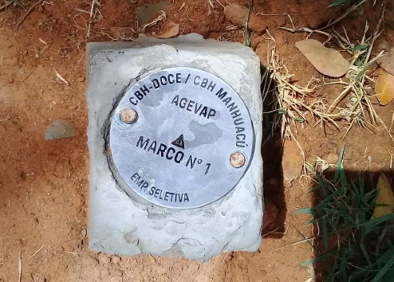
Figura 8 – Exemplo de marco topográfico
- Definição das escalas utilizadas no levantamento, de acordo com os parâmetros técnicos estabelecidos para o projeto.
Todas as informações serão coletadas e representadas com precisão, seguindo as normativas da NBR 13133:2021, para garantir a qualidade e a conformidade do levantamento topográfico.
No caso de levantamento topográficos realizados por metodologia convencional, exclusive levantamento aerofotogramétrico, a CONTRATADA deverá compor o Tomo I do Produto com os seguintes documentos:
- Objetivo do levantamento e sua aplicação no projeto;
- Métodos utilizados para coleta de informações;
- Sistemas de coordenadas adotados (horizontal e vertical);
- Precisão e tolerâncias aplicadas conforme normas técnicas;
- Caracterização fisiográfica da área levantada (relevo, hidrografia, vegetação);
- Dimensões gerais da área levantada;
- Especificação dos equipamentos utilizados;
- Critérios de medição e cálculo;
- Descrição dos principais elementos levantados por meio do levantamento topográfico com drone;
- Tabelas com coordenadas dos principais pontos levantados;
- Relatório fotográfico dos principais elementos identificados.
    - Levantamentos Aerofotogramétricos (Drones)
A CONTRATADA poderá realizar o levantamento topográfico por meio da utilização de drones (aerofotogrametria), desde que respeitando as diretrizes na NBR 13133:2021.
Da mesma forma, o levantamento topográfico abrangerá os trechos onde serão implantadas as infraestruturas do sistema de esgotamento sanitário, incluindo vias públicas, servidões de passagem e áreas destinadas às estações elevatórias e unidades de tratamento.
A execução do levantamento deverá contar com o apoio de uma base geodésica previamente referenciada, garantindo a precisão dos pontos coletados. Além disso, deverá ser realizado o nivelamento geométrico para assegurar a precisão altimétrica.
Para áreas densamente vegetadas, túneis, interiores de edificações e regiões com baixa visibilidade aérea, será empregada a topografia convencional utilizando Estação Total e GNSS de alta precisão.
A instrumentação utilizada deverá respeitar, no mínimo, os seguintes requisitos:
- Drone com sensor RGB e capacidade RTK/PPK para georreferenciamento preciso;
- Resolução mínima de 5cm a 10 cm por pixel;
- Estações GNSS de referência para correção dos dados;
- Sobreposição longitudinal mínima de 80% e lateral mínima de 60%;
- Processamento das imagens em software especializado para modelagem do terreno.
Durante todo o processo, é necessário utilizar pontos de controle terrestre (GCPs) distribuídos de maneira uniforme na área abrangida pelo projeto. Esses pontos devem ser posicionados estrategicamente, a fim de assegurar a precisão tanto da ORTOFOTO quanto do modelo digital do terreno Figura 9.

Figura 9 – Exemplo de pontos de controle terrestres (GCPs)
Cada ponto deverá ser levantado com receptor GNSS de alta precisão, garantindo erro posicional inferior a 2 cm.
A quantidade de pontos de controle deverá seguir a relação mínima de 5 pontos por hectare para áreas menores e 3 pontos por hectare para grandes extensões.
Caso seja identificada a necessidade de utilizar um número de pontos de controle inferior ao estabelecido, a estratégia deverá ser discutida e aprovada pela FISCALIZAÇÃO.
O Plano de voo deverá ser construído e apresentado à FISCALIZAÇÃO. Em regiões com restrições de voo ou com áreas de difícil acesso aéreo, deverão ser realizados levantamentos terrestres complementares para garantir a cobertura completa.
Os elementos levantados deverão ser os mesmos constantes no Cadastro Técnico.
No caso de levantamento topográficos realizados por aerofotogramétrico, a CONTRATADA deverá compor o Tomo I do Produto com os seguintes documentos:
- Objetivo do levantamento e sua aplicação no projeto;
- Métodos utilizados para coleta de informações;
- Sistemas de coordenadas adotados (horizontal e vertical);
- Precisão e tolerâncias aplicadas conforme normas técnicas;
- Caracterização fisiográfica da área levantada (relevo, hidrografia, vegetação);
- Dimensões gerais da área levantada;
- Especificação dos equipamentos utilizados;
- Critérios de medição e cálculo;
- Descrição dos principais elementos levantados por meio do levantamento topográfico com drone;
- Tabelas com coordenadas dos principais pontos levantados;
- Relatório fotográfico dos principais elementos identificados.
  - Tomo II - Produtos Cartográficos e Topográficos
A apresentação dos produtos cartográficos e topográficos deve adotar as diretrizes a seguir, conforme o tipo de levantamento: topográfico ou aerofotogramétricos (drones).
A CONTRATADA deverá apresentar à CONTRATANTE o modelo de camadas-base com a tabela de atributos, indicando as informações que serão coletadas, de acordo com o TDR, 5 dias úteis antes do efetivo trabalho de campo.
    - Levantamento topográfico
No caso de levantamento topográficos realizados por metodologia convencional, exclusive levantamento aerofotogramétrico, a CONTRATADA deverá compor o Tomo II do Produto com os seguintes documentos:
- Planta topográfica georreferenciada (formatos DWG e SHP);
- Modelo Digital do Terreno (MDT) em formato digital compatível com software de modelagem;
- Tabelas de coordenadas dos pontos coletados (X, Y, Z) em formatos CSV ou TXT;
- Planta de Situação, indicando o local do levantamento em relação ao município, pontos de referência e principais vias de acesso;
- Planta Planialtimétrica, representando detalhadamente a área levantada, com curvas de nível, pontos cotados, marcos topográficos, e a representação dos eixos das vias, meio-fio, edificações e interferências existentes;
- Planta de Perfis Longitudinais e Transversais, mostrando os desníveis do terreno ao longo.
    - Levantamentos Aerofotogramétricos (Drones)
No caso de levantamento topográficos realizados por aerofotogramétrico, a CONTRATADA deverá compor o Tomo II do Produto com os seguintes documentos:
- Planta topográfica georreferenciada (formatos DWG e SHP);
- Modelo Digital do Terreno (MDT) e Modelo Digital de Superfície (MDS), em formato raster;
- Nuvem de pontos densificada (formatos LAS ou XYZ);
- Planta de Situação, indicando a localização do levantamento em relação ao município, pontos de referência e principais vias de acesso (formatos DWG e SHP);
- Planta Planialtimétrica, representando detalhadamente a área levantada, com curvas de nível, pontos cotados, marcos topográficos, e a representação dos eixos das vias e meio-fio (formatos DWG e SHP);
- Planta de Perfis Longitudinais e Transversais, mostrando os desníveis do terreno (formatos DWG e SHP);
- Memorial Fotográfico, contendo registros fotográficos dos principais pontos levantados, incluindo identificações e coordenadas georreferenciadas (formatos PDF e JPEG);
- Ortofotos e ortomosaicos (formatos digitais, geralmente TIFF ou JPEG).
Poderá haver acréscimo ou supressão de itens nas entregas, desde que devidamente justificado tecnicamente, apresentado e validado pela FISCALIZAÇÃO.
- PRODUTO 4 - ESTUDO DE CONCEPÇÃO
O Estudo de Concepção deve seguir as diretrizes da NBR 9648:1986 e demais normas aplicáveis, garantindo a fundamentação técnica para a concepção do sistema de esgotamento sanitário.
O Estudo de Concepção é essencial para a avaliação da sustentabilidade do projeto, perpassando por questões técnicas, tecnológicas, financeiras, ambientais e sociais. A concepção a ser escolhida para detalhamento no projeto básico e executivo deve ser muito bem embasada tecnicamente e visando a sustentabilidade ao longo dos anos.
A comparação de alternativas de concepção deve levar em consideração os custos (implantação, operação e manutenção); simplicidade operacional e de manutenção; traçado e localização; área disponível e questões fundiárias; impacto ambiental e social; atendimento à legislação; etc. A análise não deve se resumir apenas a uma parte do sistema, mas ser realizada para cada uma das unidades previstas.
A elaboração do estudo será estruturada nas seguintes etapas:
  - Elementos essenciais
Os seguintes dados devem ser obtidos e analisados, identificando as fontes de informação:
- Recursos hídricos da região:
- Corpos d’água influenciados e influentes no sistema.
- Corpos receptores existentes e prováveis, considerando sua classificação legal.
- Características físicas da região:
- Relevo e principais acidentes geográficos que impactam o sistema;
- Dados fluviométricos, incluindo histórico de vazões de estiagem e enchentes.
- Demografia: Distribuição espacial da população atendida e futura, considerando o horizonte de planejamento e as variações sazonais específicas da região.
- Energia elétrica: Disponibilidade, confiabilidade, tensão, potência e frequência.
- Sistema de esgotamento existente: Descrição detalhada do sistema cadastrado no P3.
- Modalidade de disposição de esgoto em regiões não atendidas.
- Concessionário responsável e condições de operação e manutenção.
- Infraestruturas correlatas:
- Abastecimento de água (população abastecida, distribuição, planta da rede, disponibilidade na área do projeto);
- Drenagem pluvial (mapeamento da área servida).
- Uso e planejamento urbano:
- Plano diretor e projetos de urbanização;
- Loteamentos aprovados;
- Áreas do sistema com necessidade de regularização fundiária.
- Legislação:
- Requisitos normativos para implantação e operação do sistema;
- Normas sobre passagem de canalização em vias públicas, rodovias e ferrovias.
- Projetos e estudos preexistentes: projetos de abastecimento de água, esgoto e drenagem pluvial.
- Interferências (quando aplicável): infraestruturas aéreas, subterrâneas e superficiais que possam impactar a concepção do sistema.

  - Planejamento do Sistema de Esgotamento Sanitário
- Delimitação da Área e Diretrizes:
- Definição da área de abrangência, priorizando bacias de esgotamento;
- Estimativa populacional para o horizonte de planejamento;
- Delimitação das bacias de esgotamento, orientando os projetos subsequentes;
- Caracterização das áreas, traçados e acessos das alternativas, informando condições do relevo e solo; tamanho; natureza dos imóveis (se urbano ou rural); domínio da localização (União, Estado, Município ou particulares); situação legal (regular, espólio, herança, loteamentos, condomínios, desmembramentos, moradias irregulares, etc); interferência em rodovias e ferrovias; proximidade com áreas de preservação ambiental, unidades de conservação, áreas indígenas, territórios quilombolas, áreas de reforma agrária ou outras que possuam restrições legais; condições do entorno, área de inundação e proximidade com outras moradias, bem como a existência de benfeitorias ou acessos em imóveis vizinhos;
- Indicação dos tipos de uso e ocupação do solo nas áreas vizinhas, como atividade industrial, comercial, agrossilvipastoril ou minerária; presença de ferrovia, rodovia, residências, escola, creche, asilo, hospital ou posto de saúde; etc.
- Definição das Alternativas de Concepção:
- Caracterização do esgoto gerado e das cargas poluidoras, com base em dados primários de monitoramento e secundários de literatura consolidada;
- Verificação/modelagem hidráulica da rede e do sistema existente;
- Análise do aproveitamento de infraestruturas existentes, incluindo verificação e apresentação das análises de caracterização do efluente bruto e tratado que o Município realiza;
- Proposição de alternativas para encaminhamento dos efluentes aos corpos receptores;
- Determinação das condições sanitárias dos corpos receptores e impacto das cargas poluidoras, bem como restrições relacionadas à intermitência, conflitos pelo uso da água, restrições ambientais no local e entorno;
- Realização de análise da qualidade de água, no ponto onde ocorrerá o lançamento do efluente tratado no corpo receptor, com apresentação do laudo;
- Avaliação da capacidade de autodepuração e necessidade de tratamento, em conformidade com análise de qualidade de água, legislação vigente, enquadramento dos corpos d’água e realidade da bacia hidrográfica;
- Descrição dos critérios de projeto, como população, consumo, cargas, vazões, coeficientes, eficiências, bacias, etapas, entre outros;
- Estimativa das vazões de projeto, considerando esgoto doméstico, industrial e contribuições singulares;
- Apresentação de extensões, vazão média doméstica, vazão média de infiltração, vazão média industrial, vazão média lixiviado de aterro, vazão média total, vazão máxima prevista e carga orgânica de DBO e DQO, considerando início de plano, etapas intermediárias de implantação e final de plano;
- Estimativa do volume de resíduos sólidos gerados nos processos e propostas de forma de tratamento, secagem e disposição final dos sólidos e líquidos;
- Pré-dimensionamento dos componentes do sistema;
- Especificar nível do tratamento, unidades componentes, número de unidades e etapas de implantação da unidade;
- Deverá ser apresentada no mínimo duas alternativas de localização para as unidades de interceptor, emissário, estação elevatória e linha de recalque projetadas em áreas de preservação permanente (APP). Para a ETE, deverão ser apresentadas no mínimo três alternativas independentemente de se situarem em APP;
- As tecnologias a serem utilizadas no sistema proposto, devem ser balizadas por normas técnicas. Quando se tratar de inovações, deve ser apresentada literatura acadêmica consolidada ou, em último caso, estudo de caso de aplicação semelhante e bem-sucedida da tecnologia, com período de monitoramento suficiente para avaliar sua efetividade.
As definições das alternativas devem atender a legislação vigente, no âmbito municipal, estadual e federal, principalmente no que se refere às condições e padrões de lançamento de efluentes, com destaque à Deliberação normativa conjunta COPAM-CERH/MG nº 8, de 21 de novembro de 2022; à Deliberação normativa CBH-Piranga nº 120, de 12 de dezembro de 2025 e o Plano Municipal de Saneamento Básico (PMSB) do município de São Miguel do Anta /Minas Gerais.
  - Viabilidade Técnica, Ambiental e Econômica
- Estudos de Custos e Etapas de Implantação:
- Estimativa dos investimentos para cada alternativa;
- Definição dos custos de implantação, operacionais, de manutenção e energia elétrica;
- Planejamento das etapas de implantação;
- Projeção dos custos totais para cada alternativa;
- Avaliação da sustentabilidade do sistema, comparando despesas e receitas, a serem geradas pela aplicação de tarifa, de forma adequada à realidade local.
- Escolha da Alternativa Final:
- Comparação e justificativas das alternativas adotadas para o sistema e seleção da mais viável, considerando, no mínimo, critérios tecnológicos, sanitários, ambientais, sociais, fundiários, jurídicos, operacionais e econômicos;
- As alternativas adotadas devem estar em consonância com os levantamentos do Produto 7.1, referente aos Estudos Ambientais Preliminares;
- Apresentação da concepção final com plantas topográficas.
- PRODUTO 5 - PROJETO BÁSICO
A elaboração do Projeto Básico para o Sistema de Esgotamento Sanitário projetado deve seguir as diretrizes estabelecidas pelas normas da ABNT.
O Projeto Básico deverá ser elaborado considerando a alternativa escolhida e aprovada no Estudo de Concepção (Produto 4).
O Projeto Básico deverá conter todo o detalhamento hidráulico e hidromecânico do sistema proposto e ser dividido por bacia de esgotamento, de forma que as obras resultantes possam ser executadas em fases. Sendo assim, o projeto básico deverá ser divido por volumes, onde cada volume deverá constar as entregas descritas a seguir.
O nível de detalhamento requerido nesta etapa é aquele que possibilite a avaliação do custo do empreendimento e permita elaborar a documentação para a sua licitação.
Para a elaboração do Projeto Básico deverão ser desenvolvidos, no mínimo, os itens a seguir:
- Tomo I: Memorial descritivo, justificativo e de cálculo;
- Tomo II: Peças Gráficas;
- Tomo III: Orçamento Básico;
- Tomo IV: Memorial de Execução;
- Tomo V: Especificações técnicas de materiais e equipamentos;
- Tomo VI: Desapropriações.
  - Tomo I - Memorial descritivo, justificativo e de cálculo
A documentação do Memorial Descritivo deverá incluir as seguintes informações:
- Concepção Básica: Descrição detalhada da concepção do sistema, incluindo aproveitamento e melhorias do sistema existente (se aplicável). Também deve ser descrito o tratamento adotado.
- Perfil Topográfico: Análise e apresentação do perfil topográfico, indicando as cotas máxima e mínima da bacia de esgotamento.
- Produção de Esgoto: Estimativas de vazões máximas, médias e mínimas de esgoto, considerando o horizonte temporal do projeto e a escalonabilidade do sistema. Deve-se indicar também as vazões de esgoto por bacia de escoamento e os montantes tratados nas estações de tratamento.
- Memorial de cálculo de todas as estruturas projetadas.
- Estudo Hidrológico: Análise da capacidade de recebimento dos corpos receptores de efluentes. Deve incluir dados sobre vazões mínimas, capacidade de autodepuração, reaeração e velocidade do escoamento.
- Especificação de materiais e equipamentos.
    - Projetos de redes coletoras, interceptores e emissários (Unidades Lineares)
As redes coletoras deverão ser projetadas de modo a possibilitar o máximo de esgotamento por gravidade das edificações compreendidas na área de projeto. Para as situações em que a topografia não permita a solução de esgotamento por gravidade, a CONTRATADA deverá propor alternativas visando sempre ao menor custo de operação e manutenção sem, entretanto, comprometer a qualidade do sistema de esgotamento.
As redes coletoras deverão ser projetadas preferencialmente pelas vias públicas, de tal forma a permitir a ligação, por gravidade, da última caixa de inspeção à rede. Nos casos em que se configure a impossibilidade de ligação das edificações à rede coletora localizada na via pública, a CONTRATADA deverá propor alternativas de traçado pelo fundo das edificações.
Os traçados das unidades lineares deverão ser projetados preferencialmente em trechos com menor interferência em rodovias, ferrovias ou outras áreas que necessitem de regularizações fundiárias e autorizações ambientais ou de terceiros de maior complexidade.
Os projetos devem considerar a segurança dos profissionais na implantação e operação das unidades, além de identificar os impactos e mitigações necessárias para a execução dos projetos em vias de maior circulação de pessoas e veículos.
De posse do diagnóstico e cadastros da rede existente, deverão ser avaliadas as substituições necessárias, especialmente para os trechos muito antigos, sem revestimento ou proteção.
Os critérios a serem observados no dimensionamento hidráulico da rede coletora e interceptores são os indicados na NBR 9649:1986 e NBR 12207:2016.
    - Projetos de Estações elevatórias de Esgoto (EEE)
Os critérios a serem observados para o dimensionamento hidráulico das elevatórias são os indicados na NBR 12208:2020 e nas recomendações a seguir.
- As elevatórias deverão ser dimensionadas para a vazão máxima horária, ao longo das etapas de projeto, considerando a infiltração na rede coletora;
- As elevatórias deverão ser dotadas de bombas adequadas e automatizadas para bombeamento de esgoto sanitário, sempre considerando uma bomba de reserva, instalada, funcionando em regime alternado;
- O dimensionamento das bombas deverá levar em conta as características operacionais e critérios econômicos, avaliados em conjunto com as linhas de recalque;
- As elevatórias deverão prever dispositivos de retiradas das bombas e local para limpeza com retorno do material resultante para o canal de entrada. O local de limpeza deverá prever um ponto de água ligado à rede de abastecimento;
- A possibilidade de descargas nas estações elevatórias de esgotos deverá levar em conta a sua localização, os cuidados sanitários e as exigências dos órgãos ambientais;
- Todas as elevatórias deverão ter um cesto removível para remoção diária ou até semanal do material acumulado;
- Conforme orientação do órgão licenciador competente, deverá ser incluído no projeto da EEE um gerador de energia de emergência, incluindo o espaço físico para seu abrigo. Caso o operador indique a não utilização do gerador, isto deverá ser explicitamente descrito no memorial descritivo da EEE;
- Não obstante, no ponto de entrada de energia elétrica deverá ser previsto dispositivo que permita a ligação de gerador de emergência;
- Todas as linhas de recalque deverão ser apresentadas em planta e perfil com pelo menos os seguintes elementos: diâmetro e tipo de material das tubulações projetadas; declividade; profundidade; tipos de terrenos; tipos de pavimentação, quando em área urbanizada; travessias especiais e lista de materiais e equipamentos;
- Todas as interferências com as linhas de recalque deverão ser registradas em planta e em perfil, tais como: cursos d’água, rodovias, ferrovias, cercas de divisa, obras de drenagem, outras redes de serviços públicos, linhas de transmissão ou de distribuição de energia elétrica que cruzem o percurso etc.
- Todas as linhas de recalque deverão ser providas de medidor de vazão na saída das estações elevatórias;
- No dimensionamento das linhas de recalque deverá ser observada a NBR 12208:2020. Os diâmetros das tubulações deverão ser escolhidos por critério econômico, em conjunto com as bombas, levando-se em conta os custos de aquisição, assentamento, e operação e manutenção, principalmente os custos de energia elétrica.
    - Projetos de Estações de Tratamento de Esgoto (ETE)
O dimensionamento da ETE deve considerar a vazão máxima de esgoto a ser tratada, de forma que a eficiência do tratamento proposto leve em consideração os Normativos vigentes e o Programa de Efetivação do Enquadramento (PEE) da Circunscrição Hidrográfica do rio Piranga. Além disso, devem ser levados em conta os picos de demanda e a possibilidade de crescimento populacional, para que a estação tenha capacidade de tratar a quantidade de esgoto prevista ao longo de sua vida útil.
A escolha da tecnologia de tratamento, que pode incluir diversas unidades, processos e configurações, deve ser compatível com o tipo de esgoto a ser tratado e as características locais, como o tipo de solo, qualidade e quantidade de água dos corpos d’água, nível do lençol freático, disponibilidade de energia e recursos financeiros, queima e/ou aproveitamento dos gases gerados.
O projeto deve prever espaços e recursos adequados para a operação e manutenção da ETE, incluindo áreas de acesso, vias internas, postos de trabalho, e infraestruturas de apoio como escritórios e vestiários. Deve também ser considerado o fácil acesso aos equipamentos e sistemas de controle para inspeções regulares e manutenções corretivas.
O projeto da ETE deve considerar medidas de segurança durante as obras de implantação e para os operadores, incluindo sistemas de proteção coletiva, como guarda-corpos, barreiras de segurança e sistemas de ventilação adequados para locais com gases potencialmente perigosos. Além disso, é necessário prever planos de emergência em caso de falhas no sistema ou acidentes. Da mesma forma, o projeto deve incluir as infraestruturas necessárias para a proteção das instalações, durante a implantação e operação da ETE, como o cercamento da área e espaços adequados para o armazenamento de bombas, equipamentos e materiais de consumo.
No dimensionamento da ETE, quando possível, devem ser consideradas unidades de divisão de fluxo flexíveis para reduzir a desativação de unidades, como em caso de manutenções e emergências. Da mesma forma, sempre que necessário, devem ser projetadas unidades e equipamentos reservas.
O projeto da ETE pode considerar a definição de módulos ou etapas de implantação, desde que se mantenha a funcionalidade do sistema e atenda os critérios técnicos, ambientais e legais quanto a eficiência do tratamento em todas as fases.
O projeto da ETE deve buscar atender as premissas de:
- Garantir um nível operacional adequado;
- Incorporar a remoção de organismos patogênicos, quando necessário;
- Incorporar a remoção de nutrientes, quando necessário;
- Gerenciar o lodo produzido;
- Reduzir custos operacionais;
- Garantir a sustentabilidade ambiental da ETE;
- Possibilitar utilização produtiva do efluente, lodo e biogás.
    - Projetos de Estações de Tratamento de Esgoto (ETE) pré-moldada ou pré-fabricada
No caso de ETE pré-fabricadas, que são unidades modulares e industrializadas, o projeto deve observar, além do que foi exposto no tópico anterior, características específicas, como:
- Adequação ao local de instalação: As ETEs pré-fabricadas são geralmente mais compactas e podem ser instaladas em terrenos menores, mas ainda assim devem ser dimensionadas para atender à demanda de esgoto da população. O local de instalação deve ser verificado para garantir o suporte necessário para o peso e o funcionamento da estação.
- Facilidade de montagem e instalação: Uma das principais vantagens das ETEs pré-fabricadas é a rapidez na montagem. No entanto, deve-se garantir que todos os módulos sejam corretamente integrados e que o sistema de tubulação e conexões elétricas seja corretamente instalado, respeitando todas as normas de segurança e eficiência.
- Tecnologia e processos de tratamento: Mesmo sendo pré-fabricadas, as unidades devem adotar tecnologias eficientes para o tratamento do esgoto, de acordo com as necessidades locais. É importante verificar se os sistemas de filtros, reações biológicas e sedimentação utilizados são adequados ao tipo de esgoto e à carga de poluição.
- Durabilidade e manutenção: Embora as ETEs pré-fabricadas sejam feitas com materiais resistentes, a durabilidade do sistema dependerá da qualidade dos materiais e da manutenção periódica. O projeto deve incluir um plano de manutenção preventiva, com monitoramento constante da eficiência do sistema de tratamento e da integridade das estruturas.
- Emissão de efluentes: O tratamento do efluente deve ser eficiente, cumprindo os requisitos ambientais para o lançamento de efluentes em corpos d'água ou para o reuso. O projeto de ETE pré-fabricada deve incluir sistemas de controle da qualidade da água, como análises periódicas e dispositivos de controle de odor e gases.
  - Tomo II - Peças gráficas
    - Unidades Lineares
Os detalhamentos necessários para as peças gráficas de unidades lineares em um projeto de esgotamento sanitário, que se referem às redes coletoras, interceptores, emissários e suas interligações.
- Planta geral do sistema projetado
Deverá conter área de abrangência do projeto, divisão e plano de escoamento por bacia de esgotamento, indicação das redes, fluxo e locação das unidades não lineares.
- Planta das unidades lineares:
- Traçado da rede: A planta deve representar, em escala adequada, o traçado da rede coletora, interceptores e emissários de esgoto no terreno, com a posição exata das tubulações. É necessário indicar o início e término da rede, além de direções e curvas e seu sentido de fluxo.
- Inclinação das redes: O ângulo de inclinação (declividade) das tubulações deve ser detalhado para garantir a condução adequada do esgoto por gravidade.
- Pontos de conexão: Todos os pontos de conexão com a rede, como os ramais prediais, caixas de inspeção, poços de visita, interceptores e redes secundárias, devem ser indicados.
- Distância entre os componentes: Distâncias entre as tubulações, pontos de inspeção e conexões devem ser indicadas na planta, seguindo as normas e as melhores práticas para garantir acessibilidade e manutenção.
- Detalhamento de Tubulações e Materiais:
- Especificação das tubulações: Detalhar o tipo de material utilizado para as tubulações (PVC, concreto, PEAD etc.), o diâmetro de cada segmento e a espessura dos tubos. Além disso, deve-se incluir informações sobre o revestimento e forma de conexões, pressão de serviço, dentre outras especificações mecânicas.
- Diâmetros das tubulações: O diâmetro das tubulações deve ser detalhado de acordo com a carga esperada (população servida, tipo de área etc.) e as características do terreno. O diâmetro pode variar ao longo do percurso da rede, dependendo da densidade populacional e do volume de esgoto esperado.
- Cotas e Níveis de Profundidade:
- Profundidade das redes: A planta deve indicar as profundidades das tubulações no terreno, com cotas relacionadas ao nível do solo ou a outras referências. Isso é importante para garantir que as redes estejam instaladas a uma profundidade suficiente para evitar danos durante escavações ou construções futuras.
- Pontos de interseção com outros sistemas: Quando as redes de esgoto cruzam outras infraestruturas (como redes de água, drenagem pluvial ou gás), é essencial indicar a profundidade desses cruzamentos para evitar conflitos de implantação.
- Seções Transversais:
- Cortes longitudinais: Cortes transversais são fundamentais para mostrar a disposição das tubulações em relação ao terreno, indicando a profundidade, a inclinação da rede e a necessidade de escavações.
- Seção dos poços de visita: Para cada poço de visita ou caixa de inspeção, devem ser detalhados os dimensionamentos, a profundidade e as aberturas, que permitem a inspeção e a manutenção das redes.
- Seções de caixas de passagem: Para as caixas de passagem, deve-se detalhar o tamanho (largura, comprimento e altura), a profundidade e o tipo de cobertura (que deve permitir a passagem de veículos, quando necessário).
- Detalhes de Conexões e Ramais:
- Interconexões de ramais: Detalhar como os ramais de esgoto dos imóveis serão conectados à rede coletora, com as caixas de inspeção, redes de ramais e transições de diâmetro de tubulação.
- Poços de visita e caixas de inspeção/ passagens: Esses elementos devem ser mostrados com detalhes, indicando dimensões, tipo de cobertura, localização (se acessíveis por ruas ou áreas privadas), e a disposição desses elementos para garantir fácil acesso e manutenção.
    - Unidades não-lineares
- Estação Elevatória de Esgoto (EEE):
Deverão ser apresentadas plantas de situação, locação e de interligação dos barriletes e canalizações, planta de urbanização da área e todas as plantas, cortes e detalhes necessários ao entendimento da unidade da EEE e das construções civis de apoio, além de quadro de peças contendo especificações e quantidades.
- Estação de Tratamento de Esgoto (ETE):
O detalhamento das ETE deverá respeitar a alternativa definida no Estudo de Concepção (P4). Deverão ser apresentados: plantas de situação, locação, interligação das canalizações e urbanização da área, plantas, cortes e detalhes das unidades de tratamento e das construções civis de apoio, inclusive lista de materiais e equipamentos.
- Poços de visita e caixas de inspeções:
O projeto de poços de visita e caixas de inspeção deve incluir o detalhamento das plantas e cortes, com informações sobre as dimensões e a localização no sistema, incluindo profundidade, diâmetro e profundidade dos poços e caixas. A estrutura das paredes deve ser especificada, considerando o tipo de material utilizado (concreto, alvenaria, pré-moldadas etc.) e a resistência dos materiais, além do tipo de revestimento interno. As aberturas e tampas devem ser projetadas para serem adequadas ao tráfego de veículos, se necessário, com o tipo de fechamento podendo ser de aço galvanizado, fibra de vidro ou concreto. Também é necessário detalhar os elementos de acesso, como escadas, graus de inclinação e tipos de degraus ou andaimes, garantindo o acesso seguro dos operadores.
- Infraestruturas complementares (quando aplicável):
Estruturas de contenção, sifões invertidos, passagens forçadas, travessias sobre curso de água, travessias rodoviárias, dentre outras.
  - Tomo III - Orçamento Básico
O orçamento básico deve ser elaborado em consonância com o cronograma físico-financeiro da execução das obras, observando as diretrizes técnicas e os procedimentos de medição e pagamento adequados à realidade do município. É fundamental que seu conteúdo seja claro e objetivo, evitando informações divergentes ou subjetivas.
O orçamento básico do sistema projetado será composto pelos seguintes itens:
- Resumo dos custos por etapa;
- Planilha de orçamento sintética;
- Composições de preços unitários – CPU’s de serviços;
- Memória de cálculo dos quantitativos;
- Detalhamento da composição do BDI utilizado;
- Cronograma físico-financeiro;
- Curva ABC de insumos;
- Especificação de materiais e equipamentos;
- Planilha resumo contendo as cotações e descrição do fornecedor, contendo data da cotação, descrição do fornecedor (endereço, CNPJ) e contato do atendente.
A consulta de preços unitários poderá ser feita por tabelas referenciais ou pesquisas junto a fornecedores.
Caso seja por tabelas referenciais, o orçamento deverá conter a descrição da planilha consultada (SINAPI, SETOP, SICRO, COPASA etc.), o código do insumo, o ano e o mês de referência da planilha consultada.
Caso a consulta seja por meio de fornecedores, o orçamento básico deverá conter a informação dos fornecedores, bem como a data de pedido de cotação e contato do atendente. Preferencialmente, o insumo deverá ter, no mínimo, 03 (três) cotações de fornecedores distintos. O custo utilizado no orçamento deverá ser a média aritmética dos 03 (três) valores de cotação.
Os itens que compõem o orçamento, sejam baseados em cotações de fornecedores ou tabelas referenciais, devem ser organizados de forma a otimizar a gestão e fiscalização da execução da obra prevista. É essencial que o orçamento detalhe claramente os serviços a serem prestados, o fornecimento de bens, a execução das obras, os lotes, localidades e unidades que serão realizadas e pagas de forma parcial ou total. No caso de itens da planilha orçamentária com valor expressivo por unidade, é fundamental avaliar cuidadosamente a forma de pagamento, visando garantir o equilíbrio físico-financeiro da obra.
O orçamento deve prever que o pagamento dos serviços e obras sejam efetuados apenas após a sua execução, não sendo permitido o pagamento antecipado, parcial ou total, relativo a parcelas contratuais vinculadas ao fornecimento de bens, à execução de obras ou à prestação de serviços, conforme disposto no Art. 145 da Lei nº 14.133/2021. No caso do fornecimento de bens, se houver a necessidade de que esses pagamentos sejam efetuados separadamente da execução dos serviços ou obras, o orçamento deverá apresentar, de forma clara, os valores unitários e totais correspondentes. Nesses casos, é imprescindível estabelecer os limites quantitativos e avaliar a pertinência dessa separação, considerando que a medição de materiais não instalados pode envolver riscos relacionados ao armazenamento inadequado, extravios ou alterações contratuais imprevistas.
A elaboração do cronograma físico-financeiro, deve ser em consonância com o previsto no orçamento e deve considerar os fluxos e prazos de análises para validação e fiscalização dos serviços e obras, conforme a realidade do Município.
Para efeito de orçamento básico, os custos dos serviços relativos aos projetos executivos (elétrico, automação, estrutural e fundação, entre outros.) deverão ser estimados com base em projetos similares elaborados pela CONTRATADA ou em metodologias apresentadas em referenciais bibliográficos, com apresentação das memórias que expliquem o quantitativo apresentado.
Os itens do orçamento sobre administração local, instalação de canteiro de obras, mobilização e desmobilização devem ser planejados considerando o porte das obras e etapas de execução previstas.
O orçamento básico deverá conter, também, o custo estimado para desapropriação de áreas particulares, além da estimativa de preços para o prolongamento da rede de abastecimento de água e energia elétrica, eventualmente necessária para os locais das unidades a implantar e/ou modificar, previstas no projeto. O orçamento e cronograma físico-financeiro, quando aplicável, deve prever serviços de operação assistida e/ou treinamento visando garantir a funcionalidade dos sistemas implantados e a capacitação dos operadores.
  - Tomo IV - Memorial de execução
O Memorial de Execução descreve de forma detalhada como será realizada a implantação do sistema, contendo:
- Metodologia de Execução: Passo a passo das atividades de campo, como escavações, reaterro, assentamento de tubulações, entre outros;
- Etapas da Obra: Sequenciamento das fases de execução, destacando prazos e cronograma;
- Critérios de Qualidade: Normas técnicas (como NBR 9649, NBR 17015, NBR 12209) e parâmetros para aceitação dos serviços;
- Medidas de Segurança e Sinalização: Procedimentos para garantir a segurança dos trabalhadores e do entorno da obra;
- Controle Ambiental: Ações para mitigar impactos ambientais durante a execução (controle de poeira, resíduos, ruído etc.);
- Desmobilização e Limpeza Final: Orientações para a limpeza e entrega da obra após sua conclusão.
  - Tomo V – Especificações técnicas de materiais e equipamentos
Este documento detalha as características técnicas e os critérios de qualidade dos materiais e equipamentos que deverão ser utilizados nas obras de implantação do sistema, devendo conter, por exemplo:
- Tubulações e Conexões:
- Tipo de material (PVC, PEAD, ferro fundido etc.).
- Diâmetros nominais (DN), classes de pressão e normas de fabricação (ex.: NBR 7362, NBR 5648).
- Requisitos para juntas, anéis de vedação e resistência química/mecânica.
- Poços de Visita (PV):
- Dimensões padrão, materiais (concreto armado, pré-moldado), tampas e escadas de acesso.
- Requisitos para impermeabilização e acabamento.
- Caixas de Inspeção:
- Modelos e materiais permitidos (PVC ou concreto).
- Requisitos para instalação e posicionamento.
- Estações Elevatórias e Bombas:
- Características hidráulicas (vazão, altura manométrica).
- Materiais resistentes à corrosão e sistemas de automação.
- Emissários e Linhas de Recalque:
- Especificações para tubulações pressurizadas, válvulas de retenção e ventosas.
- Concreto e Argamassa:
- Traços, resistência mínima e métodos de cura.
- Recomendações de Armazenamento e Manuseio:
- Condições adequadas para transporte e armazenamento dos materiais.
- Certificações e Ensaios:
- Exigências de testes para verificar resistência, estanqueidade e durabilidade.
  - Tomo VI – Desapropriações
Deverá ser apresentada a relação das desapropriações necessárias à implantação do projeto, a área correspondente a desapropriar e a remanescente, se houver, e croquis da área e de localização.
As áreas escolhidas deverão ser objeto de decreto específico do município, conforme o Decreto-Lei n° 3.365, de 21 de junho de 1941, que dispõe sobre desapropriações por utilidade pública.
Deverá ser considerado que a implantação das estações elevatórias e de tratamento de esgotos requer a observância dos distanciamentos para atendimento às condições sanitárias e socioambientais adequadas.
- PRODUTO 6 - ESTUDOS GEOTÉCNICOS
Compreendem os levantamentos geotécnicos, onde se inserem, inclusive, as análises de interferências com vegetação, estruturas e canalizações subterrâneas e resistividade do solo, quando necessário ao tipo e característica da obra.
Na medida em que sejam disponibilizadas pelo município, a CONTRATADA poderá utilizar as caracterizações geológicas existentes, desde que sejam atuais e ofereçam a confiabilidade necessária para o desenvolvimento dos projetos. Nestes casos, a CONTRATADA não será remunerada.
Na ausência no todo ou em parte das informações, a CONTRATADA realizará os serviços de apoio técnico.
A definição dos serviços será acompanhada e aprovada pela equipe de FISCALIZAÇÃO. Os serviços deverão ser elaborados em obediência a todas as normas pertinentes da ABNT.
O reconhecimento das características do subsolo deverá ser feito por sondagens a percussão, conforme a necessidade técnica.
As sondagens deverão ser distribuídas ao longo da área de interesse, de modo a cobrir todos os pontos que apresentam variações no tipo de solo ou que possuam características geotécnicas diferentes.
A CONTRATADA deverá seguir o plano de sondagens estabelecido e apresentado no Plano de Trabalho (Produto 1). Em caso de modificações e alterações, deverá ser discutido com a FISCALIZAÇÃO.
Indica-se que seja executada, minimamente, a quantidade de furos a seguir:
- Estação de Tratamento de Esgoto (ETE): 02 furos de sondagem;
- Estação Elevatória de Esgoto: 01 furo de sondagem por EEE;
- Interceptores: 01 Furo de sondagens a cada 5km de rede;
- Redes coletoras: Remanescente de furos, alocados de forma estratégica.
A distribuição dos furos de sondagem deve garantir que todos os pontos críticos da rede de esgoto sejam investigados, incluindo áreas de ETEs, EEEs interceptores e redes coletoras. A definição do local de cada furo deve considerar fatores como topografia, tipo de solo, proximidade de estruturas existentes, e a necessidade de garantir a estabilidade e o desempenho das infraestruturas a serem implantadas.
Serão realizados um total de 10 furos, com 10 metros de profundidade cada, totalizando 100 metros de sondagem, distribuídos conforme a necessidade de cobertura da área. Caso seja necessário realizar sondagens com profundidade inferior, a alteração deverá ser previamente aprovada pela FISCALIZAÇÃO, sendo que a metragem não utilizada será redistribuída entre os demais furos. Caso surja a necessidade de furos adicionais, a CONTRATADA deverá informar a FISCALIZAÇÃO para definir a estratégia mais adequada.
As sondagens à percussão poderão ser substituídas por sondagens à trado, desde que tecnicamente justificadas e aprovadas pela FISCALIZAÇÃO.
O relatório dos serviços deve conter:
  - O título do projeto;
  - A data de execução (início e término);
  - A locação dos pontos através de coordenadas e amarrações (layout);
  - A cota do terreno no local do furo;
  - O nível do lençol freático;
  - Sondagem a percussão ou a trado:
- O número de golpes para penetração em caso de sondagem a percussão, de metro em metro;
- O número da amostra;
- A classificação das camadas do subsolo;
- A profundidade do avanço a trado e lavagem;
- O nível do lençol freático.
- PRODUTO 7 - ESTUDOS AMBIENTAIS
Esta etapa engloba a indicação e/ou elaboração dos estudos e/ou providências necessárias ao processo de licenciamento junto aos órgãos ambientais e/ou atos autorizativos junto aos órgãos competentes. Todos os estudos deverão ser elaborados por profissionais especializados, que atendam a comprovação técnica exigida pelo órgão.
O profissional responsável por conduzir esta etapa deverá ter conhecimento sobre o processo de licenciamento ambiental e as legislações aplicáveis.
A elaboração dos estudos ambientais e a defesa deles junto ao órgão licenciador serão de responsabilidade da CONTRATADA, bem como a preparação dos documentos obrigatórios para requerimento do licenciamento ambiental. A CONTRATADA deve avaliar as exigências documentais para a regularização ambiental, observando que diferentes autorizações podem ser solicitadas por distintos órgãos. Exemplos incluem: Autorização de Intervenção Ambiental, Outorga para lançamento de efluentes tratados, Outorga para captação de água, Cadastro de Travessias e Licença Ambiental.
A CONTRATADA deve ainda identificar, com antecedência, os órgãos responsáveis pelas análises e deferimentos dos processos de regularização ambiental no Município, visto que os procedimentos podem variar e impactar nos prazos do projeto.
Os Estudos Ambientais serão divididos em duas partes:
Produto 7.1 – Estudos Ambientais preliminares, e Produto 7.2 – Estudos Ambientais Consolidados.
  - Produto 7.1 - Estudos Ambientais Preliminares
Os Estudos Ambientais Preliminares têm como objetivo principal fornece uma base técnica e legal para a viabilidade ambiental do empreendimento, garantindo que todas as exigências regulatórias sejam atendidas antes da formalização do processo de licenciamento ou demais autorizações necessárias.
A CONTRATADA deverá antecipar os potenciais impactos ambientais, identificar possíveis danos ao meio ambiente e propor medidas mitigadoras. Além disso, deve caracterizar de forma detalhada o empreendimento, determinando seu porte e potencial poluidor, bem como verificando eventuais restrições ambientais na área do projeto, conforme os Critérios Locacionais e Fatores de Restrição ou Vedação.
É essencial que os Estudos Ambientais Preliminares sejam coerentes com as definições estabelecidas nos Produtos citados anteriormente, principalmente quanto às alternativas locacionais e tecnológicas apresentadas no Estudo de Concepção.
- Visita técnica
Após a definição prévia da concepção do sistema de esgotamento sanitário deverá ser realizada visita técnica à localidade. A equipe deve ser composta por um projetista especializado (projetos e ambiental) e um profissional do município (Fiscal do Projeto).
Durante a visita, devem ser percorridos os trajetos possíveis para interceptores, emissários, linhas de recalque, estações elevatórias e estações de tratamento de esgotos. As condições locais devem ser avaliadas com foco nas exigências ambientais e nos estudos e documentos exigidos pelos órgãos.
Caso a visita aponte interferências e entraves expressivos para avançar com a regularização ambiental do sistema, deve-se realizar a visita em alternativas de traçados e áreas do Estudo de Concepção, visando ponderar cuidadosamente sobre a alternativa a ser escolhida. Assim, o conteúdo dos Estudos Ambientais Preliminares deve ser aderente ao Estudo de Concepção.
O grau de complexidade dos estudos ambientais e demais relatórios a serem produzidos estará diretamente ligado ao enquadramento e incidência de Critérios Locacionais/ Fatores de restrição e vedação sobre atividade e sua locação. Portanto, é necessário que no momento das visitas seja diagnosticado pelos profissionais (técnicos) a melhor alternativa que atenda ao contexto local e que tenha viabilidade técnica e ambiental.
É fundamental que a CONTRATADA esteja em contato contínuo com o fiscal do projeto, principalmente para a verificação da regularidade das áreas indicadas para a instalação das unidades. O registro do imóvel e/ou termo de posse, bem como a anuência do proprietário serão documentos exigidos na etapa de regularização ambiental. Desta maneira, além dos critérios técnicos e ambientais de projeto (projetista), deverão ser verificadas as questões jurídicas quanto a aquisição das áreas (Município).
- Planejamento do processo, simulações e consultas
A CONTRATADA deverá realizar o planejamento do licenciamento, que envolve o levantamento e organização da documentação necessária, a realização de uma simulação do processo nas plataformas (como EcoSistemas e IDE Sisema) dos órgãos competentes (como URA, IEF e IGAM) e consultas diretas aos órgãos para evitar entraves futuros.
A simulação para verificação da modalidade da licença ambiental (como LP, LI, LO, LAU, LAS, LAC, LAC 1 ou LAC 2) é necessária porque o processo e documentos exigidos podem ser distintos. A simulação deve ser realizada para a sede e distritos separadamente, quando for o caso.
Alguns documentos necessários para a obtenção da licença ambiental, podem estar associados à obtenção de autorizações/anuências/declarações junto à outras instituições e para isso, a CONTRATADA deverá realizar as consultas e verificar as necessidades em cada órgão competente. Alguns tipos de atos autorizativos são:
- autorização para intervenção em APP, com ou sem supressão de vegetação; supressão de vegetação de espécies isoladas; supressão de cobertura vegetal nativa, para uso alternativo do solo;
- obtenção de outorga/uso insignificante/cadastro para abastecimento de água; travessia; retificação de curso d’água; lançamento de efluente tratado;
- anuência/declaração/autorização para utilização da zona de amortecimento de Unidade de Conservação;
- anuência/declaração/autorização para utilização da zona de amortecimento de Áreas Prioritárias para Conservação da Biodiversidade;
- anuência/declaração/autorização para utilização de Área de Segurança Aeroportuária;
- anuência para utilização da faixa de servidão em: rodovias, ferrovias, dutoviário, linhas de transmissão;
- anuência/declaração/autorização para utilização de Área de Patrimônio Cultural;
- anuência/declaração/autorização para utilização de Área com potencial de cavidade (sítios arqueológicos);
- obtenção do Cadastro Ambiental Rural (CAR), em imóvel rural;
- declaração de viabilidade de fornecimento de água potável junto à concessionária responsável;
- declaração de viabilidade de fornecimento de energia elétrica junto à concessionária responsável;
- anuência de instituições relacionadas à área indígena, quilombola, bens culturais e tombados;
- obtenção do CTF/APP/AIDA, junto ao IBAMA.
A CONTRATADA deve ainda verificar se atos autorizativos necessários devem ser solicitados conjuntamente ao processo de licenciamento ou se podem ser apresentados posteriormente como condicionantes.
A fase preliminar deve assegurar a conformidade legal do empreendimento, garantindo que todas as exigências da legislação vigente sejam cumpridas, além de possibilitar a obtenção de autorizações essenciais. Dessa forma, essa etapa é crucial para reduzir riscos, evitar atrasos e aumentar a eficiência no processo de licenciamento ambiental
A entrega dos Estudos Ambientais Preliminares consiste na elaboração de um relatório de acompanhamento ambiental, que apresente as interferências e restrições ambientais, identificadas nas visitas, simulações e consultas aos órgãos competentes, que possam vir a comprometer ou retardar a regularização ambiental do sistema. Ele deve fornecer, ainda, subsídios para orientar o processo de escolha dos locais para implantação das unidades do SES e os procedimentos futuros requeridos para a regularização ambiental dos empreendimentos, bem como a listagem de documentos necessários para formalização dos processos, obtida com as simulações e consultas.
  - Produto 7.2 - Estudos Ambientais Consolidados
Nesta etapa, a CONTRATADA deverá organizar e/ou elaborar o material necessário à regularização ambiental do sistema, a partir da listagem de documentos necessários obtida com as simulações e consultas do Produto 7.1.
Os estudos ambientais (como inventários florestais, RAS, RCA, PCA e EIA/RIMA) e os formulários de requerimentos, exigidos conforme o enquadramento do empreendimento nas plataformas dos órgãos competentes, deverão ser elaborados por profissionais especializados com a devida comprovação técnica (Anotação de Responsabilidade Técnica – ART) exigida pelos órgãos competentes (como SEMAD, URA, IEF, IGAM, FEAM, DNIT, DER e ANTT).
De maneira geral, os Estudos Ambientais a serem elaborados pela CONTRATADA, deverão constar os conteúdos a seguir, entre outros que possam ser necessários:
- Caraterização do empreendimento, quanto ao porte e ao potencial poluidor, bem como a incidência, nas áreas de projeto, dos “Critérios Locacionais e Fatores de Restrição ou Vedação” (indicados na DN Nº 217/2017);
- Avaliação de impacto, com alcance e amplitude que o projeto pretendido causará nesse meio ambiente, em um determinado espaço de tempo;
- Estudo das medidas mitigadoras, com vistas a minimizar os impactos negativos;
- Elaboração de planos de monitoramento para o controle das principais variáveis do sistema, como qualidade do efluente tratado que retorna ao meio ambiente.
- Atendimento das exigências, conforme o porte, o potencial poluidor e a localização do empreendimento, integrando as informações secundárias disponíveis sobre o meio socioeconômico e ambiental com informações do projeto e dados obtidos no campo por equipe multidisciplinar;
- As vantagens e desvantagens do projeto, bem como as consequências ambientais de sua implementação.
A CONTRATADA deverá organizar os documentos, formulários, estudos e anexos em “pastas separadas”, nomeadas conforme cada processo de formalização. E, assim como as simulações, a elaboração dos estudos ambientais, a formalização dos processos nos órgãos competentes deverão ser feitos para a sede e distritos separadamente, quando for o caso.
A CONTRATADA fica responsável quanto a ordem e momentos de formalização dos processos nos órgãos competentes envolvidos, bem como os prazos de análises e respostas dos processos. Por exemplo, o DAIA deve ser solicitado junto ao IEF, antes de ser formalizado o processo de licenciamento ambiental na URA.
A CONTRATADA só dará início a “FORMALIZAÇÃO” do processo de licenciamento quando de posse de todos os documentos necessários, conforme levantado nas simulações e consultas.
A CONTRATADA deverá formalizar o processo de licenciamento. A “FORMALIZAÇÃO” do licenciamento será feita EXCLUSIVAMENTE PELA CONTRATADA.
Assim, caberá ao MUNÍCIPIO somente o PAGAMENTO das taxas, o ACOMPANHAMENTO contínuo dos Processos de Licenciamentos Ambientais nas plataformas digitais será de responsabilidade da CONTRATADA (solicitações de informações complementares, deferimentos ou indeferimentos).
Após a análise dos órgãos competentes, caso sejam solicitadas informações complementares, relacionados aos conteúdos elaborados, a CONTRATADA deverá apresentar os esclarecimentos necessários para formalização no órgão.

- PRODUTO 8 - PROJETO EXECUTIVO
O Projeto Executivo partirá da alternativa escolhida no Estudo de Concepção e detalhada no Projeto Básico e compreenderá um conjunto de elementos necessários e suficientes, com nível adequado de precisão, para executar a obra, serviço ou complexo de obras e serviços, devidamente analisado e aprovado pelos órgãos fiscalizadores.
O Projeto Executivo deverá considerar as bacias de esgotamentos definidas e aprovadas no Projeto Básico, de forma que as obras resultantes possam ser executadas em fases. Da mesma forma, o projeto executivo deverá ser divido em volumes, onde cada volume deverá constar as entregas descritas a seguir.
O Projeto Executivo deverá contemplar os projetos complementares aos projetos aprovados no Projeto Básico (Produto 5), minimamente, com os projetos mencionados a seguir.
- Tomo I: Projeto Elétrico;
- Tomo II: Projeto Estrutural e de Fundações;
- Tomo III: Projeto Mecânico;
- Tomo IV: Projeto de Terraplanagem;
- Tomo V: Projetos Civis;
- Tomo VI: Memorial de execução atualizado;
- Tomo VII: Especificações de materiais e equipamentos atualizada;
- Tomo VIII: Orçamento executivo;
- Tomo IX: Manual de Operação.
Todas as alterações, atualizações ou detalhamentos de conteúdos de produtos aprovados anteriormente, devem ser evidenciadas no Projeto Executivo, podendo serem acrescidos Tomos com o conteúdo.
A quantidade de TOMOs a serem entregues poderá variar, à medida com que for identificada a necessidade de inserção ou supressão dos projetos, em função das especificidades do sistema projetado.
  - Tomo I - Projeto Elétrico
Abrange o projeto das instalações prediais de luz e força, extensões de rede elétrica, transformadores, geradores de emergência, quadros de controle, proteção, comando, alimentação dos motores elétricos, automação dos equipamentos das estações elevatórias de esgotos e onde se fizerem necessários, iluminação das áreas externas e urbanizadas, entre outros, em consonância com as normas da ABNT e das concessionárias de energia.
Deve ser apresentado memorial descritivo da solução adotada, descrevendo o funcionamento das unidades projetadas e apresentando uma descrição resumida dos equipamentos.
O projeto elétrico deve constar os seguintes elementos:
- Memorial descritivo, justificativo e de cálculo;
- Diagramas elétricos (unifilar, trifilar, funcional, de interligação);
- Tabelas de cargas de diagramas elétricos;
- Coordenação e seletividade das proteções;
- Especificações técnicas de materiais, componentes e equipamentos elétricos, conforme NBR 5410:2008 e NBR 14039:2021, demais normas e exigências das concessionárias;
- Desenhos das instalações de iluminação, de força, de comunicação, de proteção contra descargas atmosféricas e supressão de surtos, de aterramento e de comando;
- Plantas de situação e localização;
- Lista de materiais.
As interfaces com o sistema existente devem ser perfeitamente identificadas, se houver.
No caso de ampliação de instalação, deve ser apresentado um roteiro de procedimentos para que sejam evitadas, ao máximo, interrupções no sistema existente.
  - Tomo II - Projeto Estrutural
Os parâmetros, especificações dimensionais e cargas constantes nos projetos de hidráulica, elétrica e mecânica deverão acompanhar o memorial de cálculo estrutural.
Devem ser descritos os materiais, bem como os tipos de acabamento, necessários à boa compreensão do projeto estrutural.
- Método construtivo
Os métodos construtivos deverão ser detalhados para cada uma das etapas de obra e devem ser compatíveis com o respectivo cronograma de execução. Deve, ainda, ser justificada a escolha na comparação com os outros métodos.
- Memorial de cálculo das obras
O projeto deverá ser desenvolvido com base em critérios de durabilidade, funcionalidade, estética, estanqueidade e de segurança das estruturas, em critérios de exequibilidade construtiva e de viabilidade econômica, bem como na adequação ao projeto arquitetônico previsto.
- Peças gráficas
Os desenhos deverão abranger fundações, blocos, lajes, vigas, paredes, pilares, cobertura e outros componentes específicos.
Os desenhos deverão proporcionar uma visão geral do projeto, apresentando todas as plantas e cortes necessários para o seu entendimento, bem como indicando as juntas de dilatação, apoios, ressaltos, cotas de interesse e outros detalhes relevantes.
- Projeto de formas
Os desenhos deverão apresentar as formas das estruturas, em plantas, cortes e detalhes necessários à sua montagem, bem como a posição relativa entre seus elementos, juntas e cotas. Devem constar, nesses desenhos, os detalhes da fixação de peças mecânicas, como ranhuras, chumbadores, perfis para "stop-logs", comportas, peças embutidas etc.
- Projeto de armação
Os desenhos deverão mostrar a armadura necessária para os elementos citados, tanto em planta quanto em cortes, devendo cada um deles ser identificado através de um número. Cada tipo de barra da armadura deverá ter, na mesma folha, um detalhe apresentando comprimento, bitola e dobras.
O espaçamento entre barras da armadura deve ficar claramente indicado, tanto em planta como nos cortes.
O modo de dobrar emendas e ganchos deve atender à NBR 6118:2024. Os desenhos devem conter a lista de armadura e o respectivo resumo, evitando uma relação à parte.
- Concreto
- Durabilidade
Devem constar no projeto: a relação água/cimento, o consumo de cimento por metro cúbico de concreto, o tipo de cimento, o cobrimento, a espessura de fissuração permitida, que determinam a durabilidade da estrutura, bem como a dimensão máxima do agregado usado, a fim de que se possa verificar o espaçamento das barras nas vigas da NBR 6118:2024.
- Resistência característica à compressão
A resistência característica à compressão do concreto (fck), expressa em MPa utilizada no cálculo das estruturas, deve ser enquadrada nos grupos previstos na NBR 8953:2015(concreto para fins estruturais – classificação por grupos de resistência).
- Impermeabilização
Deverão ser consideradas, como parte integrante do projeto, as impermeabilizações previstas, especificando-se os materiais e sistemas impermeabilizantes, bem como os detalhes de acabamento a serem adotados nos pontos críticos: ralos, platibandas, juntas de dilatação, mudanças de ângulo, entre outros.
O projeto deve atender às prescrições da NBR 9575:2010.
- Escoramento
A CONTRATADA deverá elaborar o projeto do escoramento metálico- madeira, quando necessário, para a vala ou cava, levando em conta o perfil geológico e as cargas atuantes. Em solos com permeabilidade muito baixa, deve ser considerado, no dimensionamento, o empuxo hidrostático.
O escoramento deverá ser criteriosamente avaliado em termos de custos e segurança. O projeto de escoramento deverá ser suficientemente detalhado, indicando, sempre, as cotas, na busca da redução de custos, seja considerando escavação em talude ou métodos não destrutivos, principalmente quando em áreas urbanas com muitas interferências.
  - Tomo III - Projeto Mecânico
Os equipamentos e materiais integrantes do projeto hidráulico devem ser especificados para sua perfeita e inequívoca aquisição, apresentando todas as suas características operacionais e dimensionais, bem como manuais de operação e manutenção.
Devem ser elaborados projetos de montagem, com desenhos de conjunto e subconjunto e de detalhes não normalizados, que permitam caracterizar, montar e efetuar a manutenção preditiva, preventiva e/ou corretiva dos equipamentos, tais como comportas, válvulas, adufas, tubulações, ventilação, conjunto motor-bomba, compressores, entre outros.
Devem ser apresentados os memoriais de cálculo do dimensionamento das estruturas (vigas, eixos, engrenagens, entre outros), bem como métodos e critérios de seleção dos materiais envolvidos, ressaltando o fator de segurança do sistema e contendo lista de componentes de desgaste.
  - Tomo IV - Projeto de Terraplanagem
O projeto do movimento de terra deve ser baseado na cota de arrasamento, na forma e nas dimensões das unidades, na topografia e na geologia do local destinado à sua implantação.
Deverão ser analisadas e indicadas em plantas as alternativas para bota-fora e área de empréstimo. Deverão ser consideradas nessa análise apenas as áreas com autorização ambiental fornecida por órgão competente.
A CONTRATADA deverá definir junto à FISCALIZAÇÃO pontos possíveis para a área de empréstimo, com memória de cálculo.
A documentação para licenciamento ambiental da área da jazida deverá ser fornecida pela CONTRATADA, desde que definida a área da jazida.
Devem ser apresentados os seguintes desenhos:
- Planta:
- Locação das unidades projetadas e todos os elementos do projeto, devidamente cotados;
- Curvas de nível do terreno natural, de metro em metro;
- Indicação das seções transversais e longitudinais;
- Projeção das unidades a serem executadas e de qualquer outro elemento existente que possa interferir com a obra.
- Seções transversais e longitudinais:
- Terreno natural;
- Greides projetados;
- Áreas de corte e aterro e respectivos volumes;
- Espessuras das camadas a serem compactadas, grau de compactação (argila) ou compacidade relativa (areia);
- Taludes com dimensões, cotas e declividades;
- Cortes da vala da fundação e suas dimensões, cotas e detalhes.
- Escoramento de escavação:
- Projeto detalhado do escoramento com o respectivo memorial de cálculo. No caso de talude, demonstrar sua estabilidade.
  - Tomo V - Projetos Civis
As edificações de apoio contemplam todas e quaisquer estruturas destinadas ao apoio durante a operação do Sistema de Esgotamento Sanitário. Nessa perspectiva, enquadram-se: casas de química; casas de apoio; guaritas; alambrados; portões e cercamentos, dentro outros.
No caso de a existência destes projetos, a CONTRATADA deverá elaborar, no mínimo:
- Projeto arquitetônico, contendo planta baixa, cortes e elevações, detalhes construtivos, acessibilidade, fachadas, cobertura;
- Projeto Estrutural e de fundações;
- Projeto de Instalações Hidrossanitárias, contendo projeto de água fria, esgoto, drenagem das águas pluviais;
- Projeto elétrico de baixa tensão;
- Projeto de prevenção e combate a incêndio, conforme Instruções Técnicas do Corpo de Bombeiros Militar de Minas Gerais;
- Projeto de ventilação e ar-condicionado, quando aplicável;
- Projeto paisagístico e urbanístico.
  - Tomo VI - Memorial de execução atualizado
O Memorial de Execução descreve de forma detalhada como será realizada a implantação do sistema.
Deverá ser verificado o conteúdo apresentado no projeto básico e realizadas as atualizações e acréscimos necessários, considerando os projetos desenvolvidos no projeto executivo.
  - Tomo VII - Especificações de materiais e equipamentos atualizada
O documento das especificações detalha as características e os critérios de qualidade dos materiais e equipamentos que deverão ser utilizados nas obras de implantação do sistema.
Deverá ser verificado o conteúdo apresentado no projeto básico e realizadas as atualizações e acréscimos necessários, considerando os projetos desenvolvidos no projeto executivo.
  - Tomo VIII - Orçamento Executivo
O orçamento executivo do sistema projetado será elaborado com a mesma base do orçamento básico, mas com a devida atualização das referências e a inserção dos itens que eventualmente estavam ausentes ou que necessitam de maior detalhamento.
Este orçamento terá como objetivo fornecer uma visão precisa e atualizada dos custos do projeto, refletindo as necessidades reais de execução e garantindo maior assertividade no planejamento financeiro da obra.
O conteúdo dos diferentes itens que compõem o orçamento executivo deve ser coerente entre eles, sejam nas nomenclaturas, códigos, valores, quantitativos, quanto na lógica de execução das etapas de obras. Da mesma forma, devem dialogar com os demais documentos elaborados no projeto, como as memórias de cálculo e desenhos. É fundamental que seu conteúdo seja claro e objetivo, evitando informações divergentes ou subjetivas.
O orçamento executivo conterá os seguintes itens:
- Resumo dos custos por etapa: Atualizado com base nos quantitativos definitivos e nas especificações ajustadas durante o desenvolvimento do projeto executivo, refletindo qualquer alteração ou detalhamento necessário. As etapas de execução devem ser coerentes com os demais documentos elaborados, porte das obras e funcionalidade do sistema.
- Planilha de orçamento sintética: De forma similar ao orçamento básico, com as devidas atualizações e incrementos das atividades, dos insumos, quantidades e custos unitários, no caso de defasagem superior a 06 meses.
- Composições de preços unitários (CPU’s) de serviços: As composições devem ser ajustadas com as referências mais recentes, considerando as especificidades dos serviços no projeto executivo. Caso tenha ocorrido alguma alteração nos métodos construtivos ou novos materiais, as composições devem ser atualizadas com os novos insumos e unidades de medida.
- Memória de cálculo dos quantitativos: A memória de cálculo deve ser detalhada com base nos quantitativos finais, obtidos a partir do projeto executivo. As fórmulas e métodos utilizados para estimar os volumes de materiais e a execução de serviços devem ser claramente apresentados, bem como serem coerentes com os quantitativos constantes nos demais documentos.
- Detalhamento da composição do BDI utilizado: O BDI (Bonificação e Despesas Indiretas) será calculado com base nas diretrizes da obra, considerando as especificidades do projeto e os custos operacionais da CONTRATADA. Devem ser apresentados os custos indiretos e os encargos relativos a seguros, impostos, e outras despesas necessárias.
- Cronograma físico-financeiro: o Cronograma será ajustado de acordo com o tempo estimado para execução do projeto, de modo a refletir as fases do orçamento executivo. O cronograma indicará a previsão de desembolso de recursos por etapa e as respectivas datas de início e término das atividades. Os grandes itens utilizados no cronograma devem dialogar com os constantes nos demais documentos. Assim como os valores mensais de medição previstos devem ser coerentes com o processo de fiscalização, validação e pagamento do Município, porte da obra, etapas e funcionalidade do sistema.
- Curva ABC de insumos: A curva ABC será atualizada para refletir as necessidades reais do projeto, identificando os insumos mais relevantes e os que representam maior custo na obra.
- Especificação de materiais e equipamentos: As especificações técnicas de materiais e equipamentos devem ser detalhadas de forma completa e atualizada, com base nas escolhas definitivas feitas no projeto executivo.
- Planilha resumo contendo as cotações e descrição do fornecedor: Para os materiais e serviços que dependem de cotação junto aos fornecedores, a planilha deve ser revisada, incluindo as cotações obtidas, com descrição detalhada do fornecedor (nome, endereço, CNPJ e contato). As cotações deverão ser registradas com data, e no caso de múltiplas cotações, a média aritmética dos três valores mais representativos deverá ser utilizada para o cálculo final.
O orçamento executivo poderá ser baseado em tabelas referenciais, como SINAPI, SETOP, SICRO, COPASA, entre outras, ou em consultas a fornecedores. Quando as tabelas referenciais forem utilizadas, o orçamento executivo deverá conter a descrição da planilha consultada, o código do insumo, e o ano e mês de referência dessa tabela.
Caso a consulta seja realizada com fornecedores, deve-se apresentar informações completas sobre os fornecedores consultados, incluindo a data de solicitação e os contatos dos atendentes. O orçamento executivo deve considerar, sempre que possível, pelo menos três cotações distintas de fornecedores, e o valor final do orçamento será calculado com base na média aritmética das cotações.
  - Tomo IX - Manual de Operação
O Manual de Operação deverá ser concebido como um documento à parte do restante do Projeto para instrução futura das equipes gestoras e operadoras do sistema, ou seja, deve ter o resumo das informações fundamentais para sua operação, gestão e perfeito funcionamento.
O Manual de Operação deve orientar as ações quanto aos procedimentos operacionais dos sistemas de esgotamento sanitário. Deve ser claro, objetivo e de fácil compreensão, e abordar todas as unidades do sistema.
Seu conteúdo deve conter, minimamente, os itens a seguir:
- Descrição sucinta da concepção do sistema e das unidades operacionais;
- Planta esquemática do sistema com identificação das unidades;
- Fluxograma dos processos e descrição sucinta das etapas de coleta e tratamento;
- Instruções para as partidas iniciais das unidades referentes a processos de tratamento;
- Operação das unidades constituintes, indicando as rotinas, ações e frequências necessárias ao bom desenvolvimento e rendimento das unidades e/ou equipamentos eletromecânicos;
- Tabela de decisão e de procedimentos dos processos operacionais (situações normais e emergenciais);
- Modelos de fichas de operação a serem preenchidas pelo operador do sistema;
- Manutenção preditiva e preventiva das unidades;
- Qualificação mínima prevista para a equipe de operação;
- Procedimentos e cuidados necessários para manutenção da segurança e higiene do trabalho no sistema.
- RECOMENDAÇÕES E DIRETRIZES
A elaboração dos trabalhos deverá obedecer às seguintes recomendações:
- Diretrizes e parâmetros adicionais a este Termo de Referência, que sejam requeridos para o desenvolvimento satisfatório dos projetos, serão fixados na reunião inicial para os trabalhos e complementados, se necessário, ao longo da elaboração deles, após a assinatura do contrato, envolvendo a equipe de FISCALIZAÇÃO da contratante e a equipe da CONTRATADA;
- Também deverão ser buscadas soluções de execução da obra e operação do sistema com a utilização de tecnologias adequadas à realidade local e a custos compatíveis com a capacidade de pagamento do município, sem comprometer a eficiência do tratamento;
- Deverão ser consultadas todas as legislações, diretrizes, estudos, projetos e planos diretores, em nível municipal, estadual ou federal, que tenham ou possam ter influência sobre os trabalhos a serem desenvolvidos;
- Caso existam obras em andamento, paralisadas ou fora de operação, relacionadas ao estudo a ser desenvolvido, deverá ser analisada a pertinência de sua inclusão na definição do sistema.
- CRITÉRIOS DE SUSTENTABILIDADE AMBIENTAL
Os Projetos a serem elaborados durante as atividades da contratação deverão considerar, para efeitos de especificação de metodologias de construção e tecnologias e materiais utilizados, os seguintes critérios de sustentabilidade ambiental, sempre que pertinente:
- Automação da iluminação do prédio, projeto de iluminação, interruptores, iluminação ambiental, iluminação tarefa, uso de sensores de presença;
- Uso exclusivo de lâmpadas fluorescentes compactas ou tubulares de alto rendimento e de luminárias eficientes, incluindo lâmpadas de LED;
- Energia solar, ou outra energia limpa para aquecimento de água;
- Sistema de reuso de água;
- Aproveitamento da água da chuva, agregando ao sistema hidráulico elementos que possibilitem a captação, transporte, armazenamento e seu aproveitamento;
- Utilização de materiais que sejam reciclados, reutilizados e biodegradáveis, e que reduzam a necessidade de manutenção; e
- Comprovação da origem da madeira a ser utilizada na execução da obra ou serviço.

- GESTÃO
  - Apresentação dos produtos
Conforme especificado nos itens anteriores, a Figura 9 resume as entregas, objeto de contratação deste TdR.
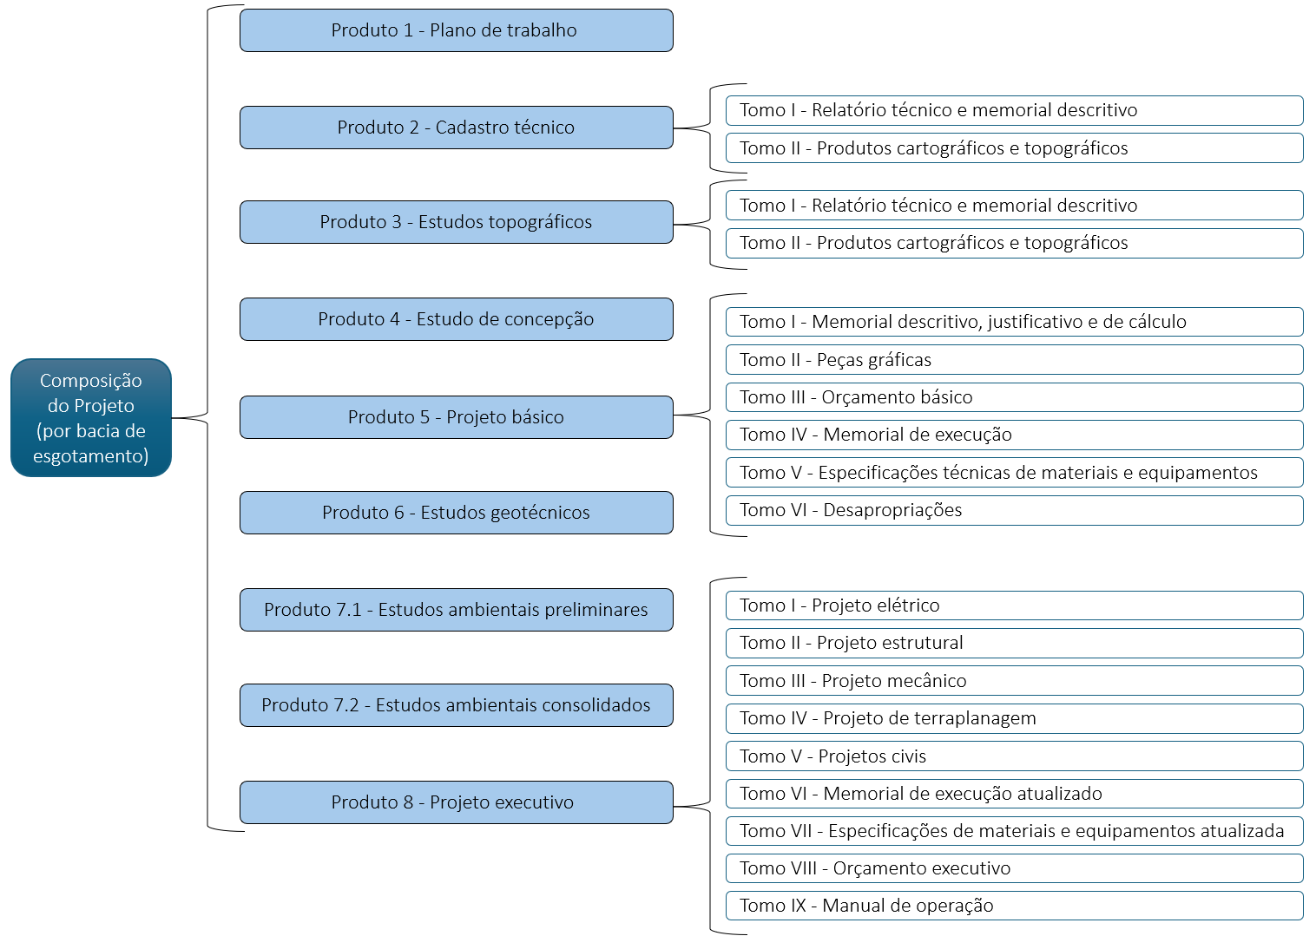
Figura 10 – Resumo das entregas referente ao projeto de Sistema de Esgotamento Sanitário
Todas as entregas deverão ser realizadas em formato digital, respeitando as especificações de entrega de cada produto, sendo entregue os formatos fechados (PDF) e os formatos editáveis. Em caso de não entrega dos formatos editáveis, o respectivo produto fica passível de reprovação. Todos os produtos, desenhos e ARTs deverão estar assinados por seus respectivos profissionais.
A CONTRATADA deverá exercer rigoroso controle de qualidade sobre as informações apresentadas, tanto no texto como nos memoriais e desenhos. O controle deverá ser orientado para: clareza, objetividade, consistência das informações, justificativas de resultados, texto isento de erros de português e de digitação.
A apresentação dos trabalhos deverá ser da melhor qualidade, de modo a refletir o padrão de qualidade da própria CONTRATADA.
As normas a seguir, baseadas na Associação Brasileira de Normas Técnicas - ABNT, deverão ser observadas na elaboração e apresentação dos trabalhos.
- Normas
Em todos os trabalhos de natureza técnica deverão ser observados padrões técnicos reconhecidos pela comunidade científica, preferencialmente a NBR 10719:2025. A CONTRATADA deverá notar que as normas técnicas para mão de obra, materiais e equipamentos, referências a marcas, número de catálogos e nomes de produtos porventura citados nas Especificações Técnicas, têm caráter orientativo e não restritivo.
A CONTRATADA poderá substituir os mesmos por normas, materiais e equipamentos aceitos internacionalmente, desde que demonstrem, a critério do contratante, que as substituições são equivalentes ou superiores. Em qualquer hipótese estas normas estarão sujeitas à aceitação pelo cliente antes de sua aplicação.
- Unidades
Os desenhos devem ser produzidos em formato padrão internacional A1. Devem ter escalas adequadas à boa compreensão para a perfeita execução da unidade projetada, tendo como referência, mas não se submetendo absolutamente às normas NBR 16752:2020, NBR 8403:2020 e NBR 16861:2020.
Os memoriais e especificações deverão utilizar folhas padrão internacional A4, fonte Arial, tamanho 11, espaçamento 1,5, estilo normal.
- Redação
A redação de todos os documentos do projeto deverá ser obrigatoriamente na língua portuguesa. Toda a parte descritiva deverá ser digitada, podendo as tabelas numéricas na fase de minuta serem apresentadas em manuscrito com letras bem legíveis (memorial de cálculo). Em sua versão final, todos os documentos devem ser digitados.
  - Avaliação e aprovação dos produtos
O processo de aprovação dos produtos inicia-se com a elaboração do projeto pela CONTRATADA, que, após sua conclusão, o submete à FISCALIZAÇÃO para avaliação. A FISCALIZAÇÃO realiza uma análise técnica do material apresentado e, caso o produto esteja em conformidade, aprova-o e o encaminha o parecer técnico à GERENCIADORA. No entanto, caso sejam identificadas inconsistências ou a necessidade de ajustes, o projeto é devolvido à CONTRATADA, acompanhando as devidas observações e solicitações de correção. A CONTRATADA, então realiza as adequações necessárias e irá reenviá-lo para nova análise.
Após o recebimento, a GERENCIADORA realizará uma avaliação técnica complementar. No caso do Cadastro Técnico e Estudos Topográficos, essa análise poderá incluir visitas de campo, permitindo a verificação in loco das condições e da viabilidade do projeto. Após essa etapa, a GERENCIADORA pode aprovar o projeto e encaminhá-lo à AGEDOCE, caso identifique inconsistências, reprovar a proposta e devolvê-la à CONTRATADA, indicando os ajustes necessários.
Após o recebimento, à AGEDOCE, emitirá o Relatório Técnico de aprovação do parecer de aprovação da GERENCIADORA. Com base nesse Relatório, a AGEDOCE autoriza a Caixa Econômica Federal (CAIXA), agente financeiro do processo, a dar início às tratativas financeiras. A CAIXA, então, solicita ao município a documentação complementar necessária, bem como a prestação de contas referente à etapa anterior.
Diante dessa solicitação, o município solicita à CONTRATADA a emissão da Nota Fiscal (NF) correspondente e reúne toda a documentação exigida. Após consolidar todas as informações, o município encaminha a documentação à CAIXA para dar continuidade ao processo de liberação dos recursos. A CAIXA, por sua vez, realizará a conferência dos documentos apresentados e, estando tudo em conformidade, efetua a operação de desbloqueio dos recursos financeiros para pagamento da etapa concluída.
Caso o projeto ainda possua etapas subsequentes, o processo é reiniciado para a fase seguinte, repetindo-se as etapas de análise, aprovação e liberação financeira. No entanto, se a etapa aprovada corresponder à última medição do contrato, a CAIXA realizará a prestação de contas final, encerrando assim o ciclo de aprovação e pagamento do projeto.
A Figura 1110 resume o fluxo do processo de avaliação e aprovação dos produtos.
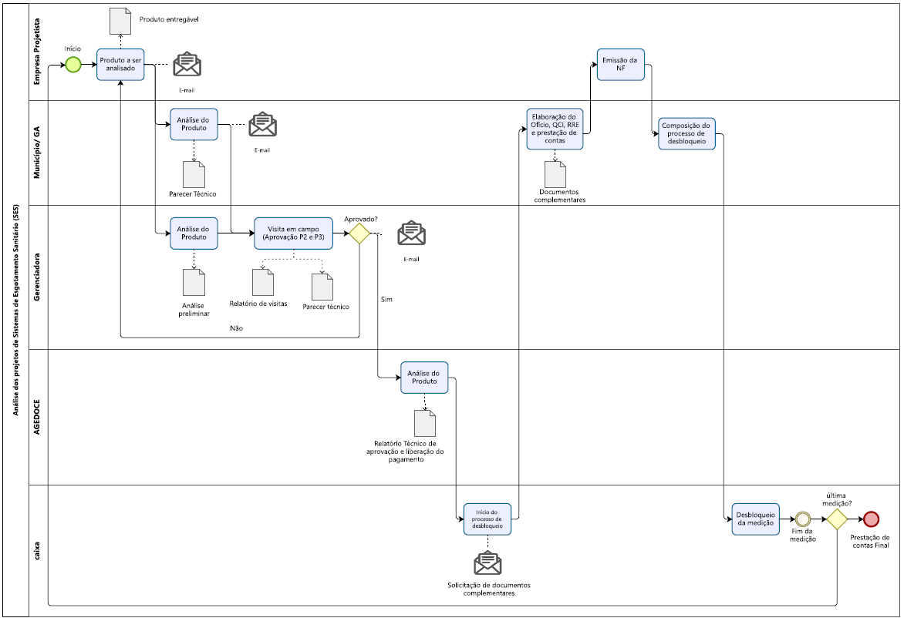
Figura 11 – Fluxo de aprovação dos produtos
  - Responsabilidades da contratada
- Responsabilizar-se por todos os encargos operacionais para execução dos serviços;
- Observar todas as condições e requisitos constantes neste Termo de Referência;
- Notificar ao Município e à AGEDOCE, por escrito, quaisquer fatos que possam pôr em risco a execução do presente objeto;
- Comprovar, a qualquer momento, o pagamento dos tributos que incidirem sobre a execução dos serviços prestados;
- Solucionar todos os eventuais problemas pertinentes ou relacionados com a execução do objeto, mesmo que para isso outra solução não prevista tenha que ser apresentada para aprovação e implementação, sem ônus adicionais para o Município e a AGEDOCE, desde que de responsabilidade da CONTRATADA;
- Manter total sigilo sobre os serviços executados, vedada a divulgação de qualquer informação sem a prévia autorização da Contratante;
- Responder pelos danos causados diretamente à Contratante ou aos seus bens, ou ainda a terceiros, decorrentes de sua culpa ou dolo, durante a execução do contrato, não excluindo ou reduzindo essa responsabilidade à FISCALIZAÇÃO ou ao acompanhamento pela Contratante;
- Comunicar à Contratante qualquer anormalidade constatada e prestar os esclarecimentos solicitados;
- Responder pelos encargos fiscais e comerciais resultantes desta contratação.
- Possuir profissionais devidamente qualificados para a execução dos serviços contidos neste Termo de Referência;
- Assumir a defesa e responsabilizar-se pelo ônus resultante de quaisquer ações, demandas, custos e despesas decorrentes de ações judiciais que lhe venham a ser atribuídas por força de lei, relacionadas com o cumprimento da prestação de serviço;
- Responder perante a Contratante e a terceiros por eventuais prejuízos e danos decorrentes da execução dos serviços;
- Cumprir com os prazos estabelecidos neste Termo de Referência.
- EQUIPE TÉCNICA E REQUISITOS TÉCNICOS
A elevada complexidade dos projetos de saneamento básico, que envolvem diversas disciplinas e uma ampla gama de atividades simultâneas, exige FISCALIZAÇÃO e avaliação rigorosas. Para garantir a qualidade e a efetividade na elaboração desses projetos, assegurando sua funcionalidade e exequibilidade durante a execução das obras, torna-se imprescindível a atuação de uma equipe técnica multidisciplinar, altamente qualificada e experiente.
A natureza interdisciplinar desses projetos demanda a integração de diversas áreas do conhecimento. Além disso, a complexidade da gestão de riscos, a interação com múltiplos stakeholders e a necessidade de conformidade com padrões regulatórios rigorosos reforçam a importância de contar com profissionais experientes, capazes de antecipar problemas, propor soluções eficazes e assegurar o cumprimento das exigências legais e normativas.
Outro aspecto determinante é a qualidade dos produtos entregues, que incluem estudos, projetos e a execução das obras. Esses elementos devem atender a elevados padrões técnicos e cumprir integralmente as exigências contratuais. Da mesma forma, a eficiência no apoio à gestão financeira depende de uma equipe capacitada para controlar custos, otimizar recursos e garantir a viabilidade econômica dos empreendimentos.
A exigência de um tempo mínimo de formação para os profissionais envolvidos é fundamental para assegurar a qualidade, a eficiência e a segurança na gestão simultânea do projeto. A formação acadêmica adequada proporciona a base teórica necessária para a compreensão dos aspectos técnicos, normativos e operacionais desses empreendimentos, permitindo que os profissionais atuem de forma precisa e fundamentada.
Além da formação, o tempo mínimo de experiência é indispensável para garantir a aplicação do conhecimento teórico na prática. A vivência profissional possibilita a identificação e a resolução de desafios complexos, a tomada de decisões estratégicas e a gestão eficaz dos riscos inerentes ao setor. Profissionais experientes possuem maior capacidade de antecipar problemas, propor soluções eficazes e assegurar que as estratégias adotadas sejam tecnicamente viáveis e sustentáveis.
Dessa forma, a exigência de requisitos profissionais baseados no tempo mínimo de formação acadêmica e experiência profissional é essencial para garantir um gerenciamento eficiente e integrado, reduzindo riscos, assegurando a qualidade das entregas e promovendo a efetividade dos investimentos em infraestrutura de saneamento básico.
Quanto à área de formação exigida, levou-se em consideração o disposto na Resolução do CONFEA nº 218 de 29/06/73 que discrimina atividades das diferentes modalidades profissionais da Engenharia, Arquitetura e Agronomia.
Quanto à exigência de requisitos profissionais baseados na formação e no tempo de experiência, levou-se as premissas discutidas nos Acórdãos 653/2007 – TCU – Plenário e 3356/2015.
A composição exigida para a elaboração do Projeto de Sistema de Esgotamento Sanitário será composta de duas equipes, sendo:
Equipe Permanente:
- 01 (um) Engenheiro Sênior - Coordenador;
- 01 (um) Engenheiros de Projetos- Nível Pleno;
- 01 (um) Auxiliar administrativo.
Equipe de Consultores:
- 01 (um) Engenheiro de projetos elétricos – nível sênior;
- 01 (um) Engenheiro de projetos calculista – nível sênior;
- 01 (um) Engenheiro ambiental – nível sênior;
As exigências quanto ao tempo mínimo de formação e tempo mínimo de experiência estão descritas no Apêndice II – Cálculo da pontuação técnica.
Na necessidade de substituição de algum dos membros da equipe, seja em caráter temporário (férias, afastamento) ou permanente (rescisão contratual), a CONTRATADA deverá providenciar, antecipadamente, membro substituto com semelhante expertise previamente aprovado pela FISCALIZAÇÃO.
  - Anotação de Responsabilidade Técnica (ART)
Na execução do objeto a CONTRATADA deverá entregar todas as Anotações de Responsabilidade Técnica pertinentes referentes aos projetos elaborados, conforme descrito na Tabela 6:
Profissional | Contrato | P1 | P2 | P3 | P4 | P5 | P6 | P7.1 | P7.2 | P8
Coordenador | 05 dias após a assinatura |  |  |  |  | x |  |  |  | x
Eng. De projetos - Pleno |  |  |  |  |  | x |  |  |  | x
Auxiliar Administrativo |  |  |  |  |  | x |  |  |  | x
Eng. De projetos - Elétrico |  |  |  |  |  |  |  |  |  | x
Eng. De projetos - Calculista |  |  |  |  |  | x |  |  |  | x
Engenheiro Ambiental |  |  |  |  |  |  |  | x | x
Serviços de topografia |  |  | x | x
Serviços de sondagem |  |  |  |  |  |  | x
Cadastro técnico de redes de esgotamento sanitário |  |  | x
Análise de água |  |  |  |  | x
Tabela 6 – Relação de entregas das ARTs
O Coordenador do Projeto deverá emitir a ART após a assinatura do contrato, registrando-a exclusivamente com a atividade de coordenação do projeto.
Caso o coordenador participe da elaboração dos projetos técnicos de Engenharia, será necessário elaborar uma ART de complementação, que deverá ser entregue no Produto 5 – Projeto Básico, e deve conter as atividades relacionadas à "Elaboração".
Se o coordenador atuar na elaboração dos projetos complementares de Engenharia, deverá ser elaborada uma ART de complementação, a qual será entregue no Produto 8 – Projeto Executivo, com as atividades de "Elaboração" referentes às disciplinas de atuação do coordenador.
Os Engenheiros de Projetos devem registrar as ARTs conforme os projetos elaborados, sendo estas emitidas e entregues no Produto 5 – Projeto Básico, contendo exclusivamente as atividades de "Elaboração".
No caso de participação dos Engenheiros de Projetos na elaboração dos projetos complementares de Engenharia, deverá ser elaborada uma ART de complementação, a qual será entregue no Produto 8 – Projeto Executivo, com as atividades de "Elaboração" relacionadas às disciplinas de atuação.
O Engenheiro Ambiental deverá emitir a ART referente à elaboração dos Produtos 7 – Estudos Ambientais, registrando apenas as atividades de "Elaboração".
A equipe de consultores deverá emitir a ART de "Consultoria" conforme a disciplina de atuação, a ser entregue no Produto 8 – Projeto Executivo. Caso a atuação envolva a elaboração de projetos, a ART também poderá ser registrada com a atividade de "Elaboração".
As ARTs relativas aos serviços técnicos de Topografia, Cadastros e Estudos Geotécnicos deverão ser emitidas por profissionais legalmente habilitados.
A quantidade e a forma de entrega das ARTs poderão ser alteradas, desde que aprovadas e autorizadas pela FISCALIZAÇÃO.

- CUSTO TOTAL E VIGÊNCIA
O custo máximo para elaboração do projeto, conforme atividades descritas neste Termo de Referência, será o apresentado na Tabela 7.
Tabela 7 – Custo máximo do projeto objeto do presente Termo de Referência
Município | Localidade | Valor máximo de contratação
São Miguel do Anta | Sede Municipal | R$ 431.596,88

Desta forma, o custo máximo para elaboração das atividades descritas neste Termo de Referência será de R$ 431.596,88 (Quatrocentos e trinta e um mil, quinhentos e noventa e seis reais e oitenta e oito centavos), respeitando os valores máximos apresentados na Figura 12 e na 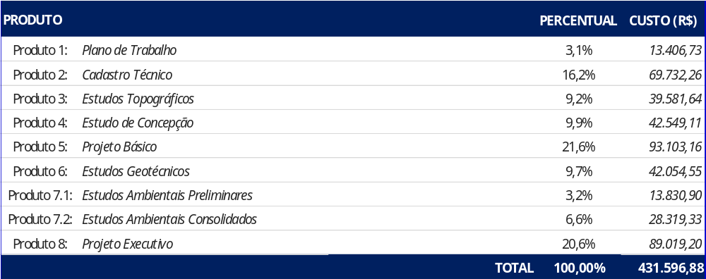
Figura 13 .

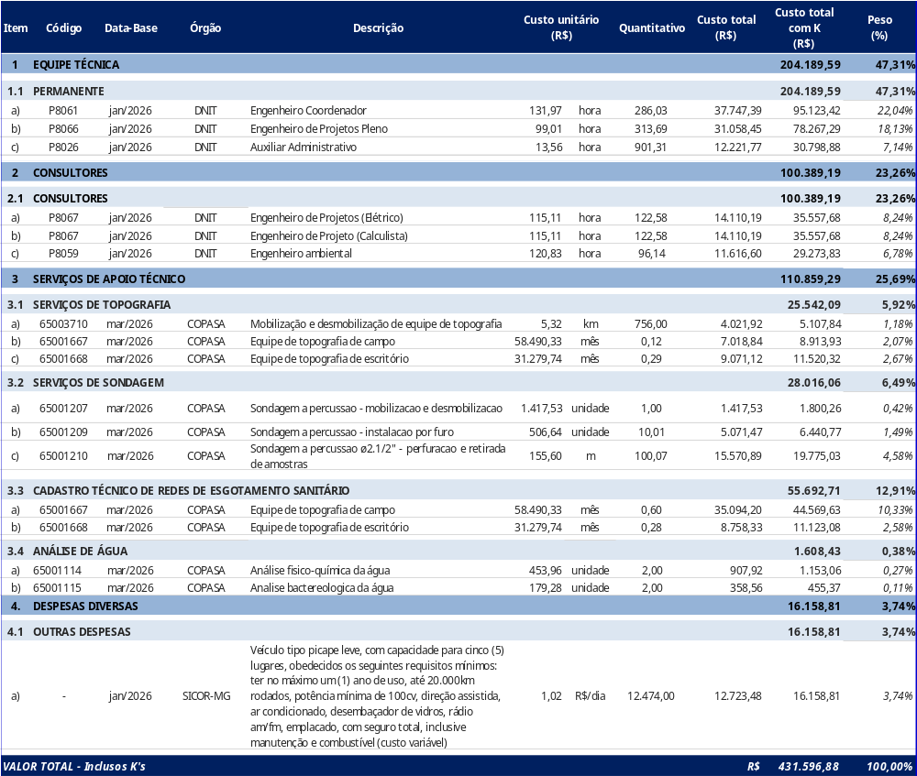
Figura 12 – Orçamento Consolidado

Figura 13 – Custo máximo por produto
O prazo para desenvolvimento dos estudos e projetos objetos deste Termo de Referência será de 150 dias, contados a partir da data da emissão da Ordem de Serviço, observado no cronograma físico e financeiro, da Figura 14.
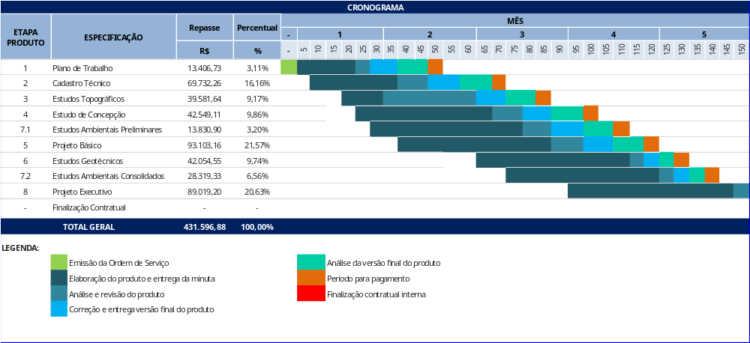
Figura 14 – Cronograma físico e financeiro

- REFERÊNCIAS
ANA - AGÊNCIA NACIONAL DE ÁGUAS. Atlas esgotos: despoluição de bacias hidrográficas. Brasília, 2017. Disponível em: https://arquivos.ana.gov.br/imprensa/publicacoes/ATLASeESGOTOSDespoluicaodeBaciasHidrograficas-ResumoExecutivo_livro.pdf
ASSOCIAÇÃO BRASILEIRA DE NORMAS TÉCNICAS (ABNT) - NBR 12587: Cadastro de sistema de esgotamento sanitário. Rio de Janeiro, 1992.
ASSOCIAÇÃO BRASILEIRA DE NORMAS TÉCNICAS (ABNT) - NBR 13133: Execução de levantamento topográfico. Rio de Janeiro, 2021.
ASSOCIAÇÃO BRASILEIRA DE NORMAS TÉCNICAS (ABNT) - NBR 9648: Estudo de concepção de sistemas de esgoto sanitário. Rio de Janeiro, 1986.
ASSOCIAÇÃO BRASILEIRA DE NORMAS TÉCNICAS (ABNT) - NBR 9649: Projeto de redes coletoras de esgoto sanitário. Rio de Janeiro, 1986.
ASSOCIAÇÃO BRASILEIRA DE NORMAS TÉCNICAS (ABNT) - NBR 12207: Projeto de interceptores de esgoto sanitário. Rio de Janeiro, 2016.
ASSOCIAÇÃO BRASILEIRA DE NORMAS TÉCNICAS (ABNT) - NBR 12208: Projeto de estações elevatórias de esgoto sanitário. Rio de Janeiro, 2020.
ASSOCIAÇÃO BRASILEIRA DE NORMAS TÉCNICAS (ABNT) - NBR 12209: Elaboração de projetos hidráulico-sanitários de estações de tratamento de esgotos sanitários. Rio de Janeiro, 2011.
ASSOCIAÇÃO BRASILEIRA DE NORMAS TÉCNICAS (ABNT) - NBR 7362: Sistemas enterrados para condução de esgoto — Requisitos para Tubos com parede maciça e conexões de PVC. Rio de Janeiro, 2025.
ASSOCIAÇÃO BRASILEIRA DE NORMAS TÉCNICAS (ABNT) - NBR 5648: Tubos e conexões de PVC rígido para sistemas prediais de água fria. Rio de Janeiro,2018.
ASSOCIAÇÃO BRASILEIRA DE NORMAS TÉCNICAS (ABNT) - NBR 17015: Execução de obras lineares para transporte de água bruta e tratada, esgoto sanitário e drenagem urbana, utilizando tubos rígidos, semirrígidos e flexíveis. Rio de Janeiro, 2023.
ASSOCIAÇÃO BRASILEIRA DE NORMAS TÉCNICAS (ABNT) - NBR 5410: Instalações elétricas de baixa tensão. Rio de Janeiro, 2008.
ASSOCIAÇÃO BRASILEIRA DE NORMAS TÉCNICAS (ABNT) - NBR 14039: Instalações elétricas de média tensão de 1,0 kV a 36,2 kV. Rio de Janeiro, 2021.
ASSOCIAÇÃO BRASILEIRA DE NORMAS TÉCNICAS (ABNT) - NBR 6118: Projeto de estruturas de concreto. Rio de Janeiro, 2024.
ASSOCIAÇÃO BRASILEIRA DE NORMAS TÉCNICAS (ABNT) - NBR 8953: Concreto para fins estruturais — Classificação. Rio de Janeiro, 2015.
ASSOCIAÇÃO BRASILEIRA DE NORMAS TÉCNICAS (ABNT) - NBR 9575: Impermeabilização — Seleção e projeto. Rio de Janeiro, 2010.
ASSOCIAÇÃO BRASILEIRA DE NORMAS TÉCNICAS (ABNT) - NBR 10719: Relatório técnico e/ou científico — Apresentação. Rio de Janeiro, 2025.
ASSOCIAÇÃO BRASILEIRA DE NORMAS TÉCNICAS (ABNT) - NBR 16752: Desenho técnico — Requisitos para apresentação em folhas de desenho. Rio de Janeiro, 2020.
ASSOCIAÇÃO BRASILEIRA DE NORMAS TÉCNICAS (ABNT) - NBR 8403: Aplicação de linhas em desenhos — Tipos de linhas. Rio de Janeiro, 2020.
ASSOCIAÇÃO BRASILEIRA DE NORMAS TÉCNICAS (ABNT) - NBR 16861: Desenho técnico — Representação de linhas e escrita. Rio de Janeiro, 2020.
BRASIL. Lei Federal nº 9.433, de 8 de janeiro de 1997. Diário Oficial da União, Brasília/1997.
BRASIL, Lei Federal 9433, 08.01.97, que institui a Política e o Sistema Nacional de Recursos Hídricos, in: Política Nacional de Recursos Hídricos, 2a edição, Secretaria Nacional de Recursos Hídricos, Brasília, D. F., 1999.
BRASIL. Constituição (2002). Decreto nº 181, de 25 de janeiro de 2002. Institui o Comitê da Bacia Hidrográfica do Rio Doce, localizada nos Estados de Minas Gerais e Espírito Santo, e dá outras providências. Decreto de 25 de janeiro de 2002. Brasília, 29 jan. 2002. Disponível em: https://www.cbhdoce.org.br//wp-content/uploads/2016/12/Decreto_de_250120021.pdf. Acesso em: 15 mai. 2026.
BRASIL. MINISTÉRIO DA SAÚDE. FUNDAÇÃO NACIONAL DE SAÚDE (FUNASA). TR – Sistemas de Abastecimento de Água e Sistemas de Esgotamento Sanitário/2013. Brasília: Funasa, 2013. Disponível em: http://www.funasa.gov.br/site/wp- content/files_mf/tr_elaboracao_projetos_saneamento_pac2.docx.
COMPANHIA CATARINENSE DE ÁGUAS E SANEAMENTO (CASAN). Resolução nº 194 de 13 de março de 1997. Manual de Execução de Sondagens. Florianópolis, SC. 1997. Disponível em: https://www.casan.com.br/ckfinder/userfiles/files/Documentos_Download/manu al_sondagem.pdf.
CONFEA. Resolução n° 218/73. Descrimina atividades das diferentes modalidades profissionais da Engenharia, Arquitetura e Agronomia. Brasília, 1973. Disponível em: http://normativos.confea.org.br/Ementas/Visualizar?id=266 . Acesso em 12 fev. 2026.
CONFEA. Resolução n° 1057/2014. Revoga a Resolução nº 262, de 28 de julho de 1979, a Resolução nº 278, de 27 de maio de 1983 e o art. 24 da Resolução nº 218, de 29 de junho de 1973 e dá outras providências. Brasília, 1973. Disponível em: http://normativos.confea.org.br/Ementas/Visualizar?id=266 . Acesso em 20 fev. 2026.
Comitê da Bacia Hidrográfica do Rio Piranga (CBH-Piranga). Deliberação normativa nº 120/2025 Aprova o Plano Plurianual de Aplicação dos recursos da cobrança pelo uso de recursos hídricos na CH DO1 – Piranga, referente aos exercícios de 2026 a 2030. Governador Valadares, 2025. Disponível em: https://cbhpiranga.org.br/wp-content/uploads/2013/12/DN-120-2025-Aprova-o-PAP-2026-2030-CBH-Piranga-anexo.pdf. Acesso em 15 mai. 2026.
DNIT, Tabela de preços de consultoria do DNIT, Resolução 11/2020, de 07 de março de 2012, atualizada em julho/2021. Disponível em: https://www.gov.br/dnit/pt-br/assuntos/planejamento-e-pesquisa/custos-e-pagamentos/custos-e-pagamentos-dnit/engenharia-consultiva/tabela-de-precos-de-consultoria-resolucao-no-11-2020. Acesso em 12 fev. 2026.
ECOPLAN – LUME (2010 a) “Plano Integrado De Recursos Hídricos Da Bacia Hidrográfica Do Rio Doce - Volume I” disponível em http://www.cbhdoce.org.br/pirh-parh-pap/pirh. Acesso 22/04/2019.
SINAPI – Índices da Construção Civil. Disponível em: https://www.caixa.gov.br/site/Paginas/downloads.aspx#categoria_648. Acesso em 12 fev.2026.
TCU, Tribunal de Contas da União, ACÓRDÃO Nº 653/2007 – TCU – Plenário, de 18 de abril de 2007, Brasília/2007. Disponível em: https://www.lexml.gov.br/urn/urn:lex:br:tribunal.contas.uniao;plenario:acordao:2007-04-18;653
VON SPERLING, M. Princípios do tratamento biológico de águas residuárias. Introdução à qualidade das águas e ao tratamento de esgotos. 3a. ed. Belo Horizonte: Departamento de Engenharia Sanitária e Ambiental, UFMG, 2005.

- APÊNDICES
Apêndice I - Modelo da Capa e contracapa a serem aplicadas a todos os produtos
Apêndice II - Cálculo da pontuação técnica
Apêndice III - Modelo de declaração para futura contratação

Apêndice I - Modelo da Capa e contracapa a serem aplicadas a todos os produtos



Apêndice II - Cálculo da pontuação técnica

- INFORMAÇÕES GERAIS
As propostas técnicas apresentadas serão avaliadas de acordo com os critérios definidos neste documento.
Para julgamento das propostas técnicas, serão avaliadas e pontuadas as documentações que se encontrem incluídas nos seguintes quesitos:
- Quesito A: Experiência da Empresa Proponente (0 – 20 pontos).
- Quesito B: Experiência e o Conhecimento Específico da Equipe Técnica (0 – 40 pontos).
- Quesito C: Metodologia e Plano de Trabalho (0 – 40 pontos).
A nota da proposta técnica será dada pelo somatório dos pontos alcançados pelo proponente (Nota da Proposta Técnica = NPT), em cada quesito, conforme explicitado abaixo:
NPT = Quesito A + Quesito B + Quesito C
Serão desclassificadas as propostas que não alcançarem a NPT mínima de 50 (cinquenta) pontos.
Serão desclassificadas as propostas que obtiverem nota zero em algum dos Quesitos.
- QUESITO A: EXPERIÊNCIA DA EMPRESA PROPONENTE
A comprovação da experiência da instituição proponente, para fins de pontuação da proposta técnica, dar-se-á através da apresentação de Atestados de Capacidade Técnica-operacional e/ou Certidões de Acervo Técnico (CAT), vinculadas ao Atestado de Capacidade Técnica-operacional, expedidos por pessoa de direito público ou privado, que comprovem ter, a proponente, prestado serviços de acordo com o objeto deste Ato Convocatório.
Todos os documentos deverão estar devidamente autenticados por cartório competente ou apresentarem link ou código de validação da autenticidade. Caso contrário, os documentos serão desconsiderados.
No caso de empresas consorciadas, as experiências podem ser complementares, ou seja, serão aceitos atestados em nome das empresas integrantes do consórcio.
Cada proponente deverá apresentar pelo menos um atestado de capacidade técnica-operacional, comprovando, no mínimo, 5 (cinco) anos de experiência. A pontuação máxima será de 20 (vinte) pontos, atribuídos às proponentes que apresentarem o tempo mínimo exigido. As demais serão pontuadas de forma proporcional.
Os períodos de experiência que se sobrepõem serão contados apenas uma vez.
Para avaliação, só serão aceitos atestados e/ou CATs de objetos concluídos.
Os atestados e/ou CATs serão avaliados na ordem em que forem apresentados, até atingirem o limite mínimo. Os que ultrapassarem, na ordem de apresentação, não serão analisados.
Atestados | Pontuação | Pontuação Máxima
No mínimo, 01 (um) documento que comprove a aptidão da licitante para o desempenho de atividade pertinente e compatível em características, quantidades e prazos com o objeto do certame, que consistirá em atestados de capacidade técnica-operacional e/ou Certidões de Acervo Técnico (CAT), vinculadas ao atestado de capacidade técnica-operacional, fornecidos por pessoas jurídicas de direito público ou privado, relativo à atuação da empresa com projetos de sistemas de esgotamento sanitário, contendo projetos de Estação de Tratamento de Esgoto, com vazão mínima igual ou superior a vazão de tratamento estimada para a localidade do projeto. | Será atribuída pontuação máxima à PROPONENTE que comprovar experiência mínima de 5 anos. PROPONENTES com período de experiência inferior serão pontuadas com nota proporcional. | 20
Total Pontuação do Quesito A: |  | 20

- QUESITO B: EXPERIÊNCIA DA EQUIPE TÉCNICA
A comprovação do tempo mínimo de formação e da experiência profissional da Equipe chave, para fins de pontuação da proposta técnica, dar-se-á através da análise dos Diplomas (graduação) e Certidões de Acervo Técnico (CAT), vinculadas aos Atestados de Capacidade Técnica, expedidos por pessoas jurídicas de direito público ou privado, registrados no respectivo Conselho de Classe, que comprovem ter, os profissionais, prestado serviços de acordo com os critérios definidos para a função pretendida e compatível ao objeto do Ato Convocatório.
Para avaliação, só serão aceitos atestados de objetos concluídos.
Os períodos de experiência que se sobrepõem serão contados apenas uma vez.
Os atestados serão avaliados na ordem em que forem apresentados, até atingirem o limite mínimo. Os que ultrapassarem, na ordem de apresentação, não serão analisados.
Para fins de pontuação da Experiência da Equipe chave, serão avaliados apenas as comprovações de formação e experiência do Coordenador, do Engenheiro de projeto – Nível Pleno e do Engenheiro de Projetos – Nível Júnior.
Para fins de pontuação dos profissionais será dada pontuação máxima, aos profissionais que apresentarem o tempo mínimo de experiência, conforme critérios definidos a seguir.
Quesito B
B1 | Engenheiro Sênior - Coordenador | Será atribuída pontuação máxima ao profissional que comprovar experiência mínima de 5 anos. Profissional com período de experiência inferior será pontuado com nota proporcional. | 25 pontos
B1 | - Profissional com formação superior em Engenharia Civil; Engenharia Ambiental, Engenharia Ambiental e Sanitária ou Engenharia Sanitária, devidamente registrado e reconhecido pelo Ministério da Educação na área de Engenharia Ambiental, Engenharia Civil, Engenharia Sanitária, ou áreas afins; |  | 25 pontos
B1 | - Tempo mínimo de formação de 10 (dez) anos até a data de entrega dos envelopes dos documentos de seleção. A comprovação da formação exigida deverá ser realizada por meio de cópia autenticada do Diploma; |  | 25 pontos
B1 | - Experiência mínima de 5 (cinco) anos, comprovada em atividades de coordenação e/ou elaboração e/ou gerenciamento e/ou fiscalização e/ou supervisão e/ou execução de projetos de sistemas de esgotamento sanitário, contendo projetos de Estação de Tratamento de Esgoto, com vazão mínima igual ou superior a vazão de tratamento estimada para a localidade do projeto. |  | 25 pontos
B2 | 1 (um) Engenheiros de Projetos (Especialista) – Nível Pleno | Será atribuída pontuação máxima ao profissional que comprovar experiência mínima de 3 anos. Profissional com período de experiência inferior será pontuado com nota proporcional. | 15 pontos
B2 | - Profissional com formação superior em Engenharia Civil; Engenharia Ambiental, Engenharia Ambiental e Sanitária ou Engenharia Sanitária, devidamente registrado e reconhecido pelo Ministério da Educação na área de Engenharia Ambiental, Engenharia Civil, Engenharia Sanitária, ou áreas afins; |  | 15 pontos
B2 | - Tempo mínimo de formação de 5 (cinco) anos até a data de entrega dos envelopes dos documentos de seleção. A comprovação da formação exigida deverá ser realizada por meio de cópia autenticada do Diploma; |  | 15 pontos
B2 | - Experiência mínima de 3 (três) anos, comprovada em atividades de elaboração e/ou supervisão e/ou execução de projetos de sistemas de esgotamento sanitário, contendo projetos de Estação de Tratamento de Esgoto, com vazão mínima igual ou superior a vazão de tratamento estimada para a localidade do projeto. |  | 15 pontos
Pontuação do Quesito B: |  |  | 40

Para a composição da equipe técnica, deverão ser apresentados juntos à proposta técnica, NÃO ESTANDO SUJEITOS A PONTUAÇÃO, os documentos e as experiência dos demais profissionais, conforme relacionados abaixo:
- 1 (um) auxiliar administrativo
- Formação mínima: Ensino médio completo, comprovado por meio do diploma de conclusão ou outro documento de correlato.

- 1 (um) Engenheiro(a) eletricista
- Formação mínima: nível superior em Engenharia Elétrica, comprovada por meio de cópia autenticada do diploma de graduação, com tempo mínimo de formação de 10 anos;
- Tempo mínimo de experiência: 5 (cinco) anos, em atividades de elaboração de projetos de sistemas elétricos de média e alta tensão, comprovada por, no mínimo, 01 (uma) Certidão de Acervo Técnica (CAT), vinculada ao atestado de capacidade técnica, emitido por pessoa jurídica de direito público ou privado, com atividades de elaboração de projetos elétricos de média e/ou alta tensão.

- 1 (um) Engenheiro(a) civil calculista
- Formação mínima: nível superior em Engenharia Civil, comprovada por meio de cópia autenticada do diploma de graduação, com tempo mínimo de formação de 10 anos;
- Tempo mínimo de experiência: 5 (cinco) anos, em atividades de elaboração de projetos estruturais, comprovada por, no mínimo, 01 (uma) uma Certidão de Acervo Técnica (CAT), vinculada ao atestado de capacidade técnica, emitido por pessoa jurídica de direito público ou privado, com atividades de elaboração de projetos estruturais.
- 1 (um) Engenheiro(a) ambiental
- Formação mínima: nível superior em Engenharia ambiental, engenharia sanitária e ambiental ou áreas afins, comprovada por meio de cópia autenticada do diploma de graduação, com tempo mínimo de formação de 10 anos;
- Tempo mínimo de experiência: 5 (cinco) anos, atividades de elaboração de projetos hidromecânicos, comprovada por 01 (uma) Certidão de Acervo Técnica (CAT), vinculada ao atestado de capacidade técnica, emitido por pessoa jurídica de direito público ou privado, com atividades de Licenciamento ambientais, pertinentes ao objeto.

IV. QUESITO C: METODOLOGIA E PLANO DE TRABALHO
O conteúdo do documento referente ao Quesito C deverá estar de acordo com as indicações e recomendações existentes no Termo de Referência. A proponente deverá descrever com objetividade a Metodologia e o Plano de Trabalho para desenvolvimento dos serviços, de acordo com a descrição dos subcritérios e respeitando o limite máximo de páginas para cada um deles.
Na tabela a seguir é explicitada a pontuação de cada um dos subscritérios.
Quesito | Descrição do Quesito | Pontos máximos
C | Proposta Técnica | C
C.1 | Metodologia | 15
C.2 | Plano de Trabalho | 25
Cada subcritério (Metodologia e Plano de Trabalho) do documento apresentado no Quesito C será avaliado separadamente, sendo atribuídas pontuações diferenciadas para cada um, conforme explicitado a seguir.

Subcritério | Descrição do Subcritério | Pontos Máximos | Limite de
Subcritério | Descrição do Subcritério | Pontos Máximos | Páginas
C.1 | Metodologia | 15 | 3
 | Diretrizes e estratégias metodológicas, para a execução do objeto da contratação
C.2 | Plano de Trabalho | 25 | 5
 | Descrição e detalhamento das atividades e seu encadeamento, cronograma físico e alocação de equipe.
A avaliação e pontuação dos subcritérios serão baseadas no cumprimento do solicitado na Descrição do Subcritério e na conformidade com todo o Termo de Referência, considerando o grau de abordagem, coerência, clareza e objetividade do texto e qualidade da apresentação, que conduzirão aos conceitos e pontuações detalhadas a seguir.
Conceito |  | % do item
a) | Não abordado ou indevidamente abordado | 0
 | Quando o texto não considerar o tema indicado ou quando o texto e as informações não corresponderem ao objeto da proposta, ou ainda, quando estes forem contraditórios.
b) | Insuficiente | 1 a 30
 | Quando o texto e/ou as informações estiverem incompletos ou quando não for abordado algum aspecto do problema/objeto ou ainda quando as informações forem insuficientes para a completa compreensão do tema abordado
c) | Regular | 31 a 70
 | Quando o texto contiver informações mínimas para a compreensão do tema abordado, quando houver falta de objetividade e clareza do texto ou quando o assunto tiver abordagem restrita em comparação com os demais licitantes.
d) | Bom | 71 a 85
 | Quando o texto contiver informações completas sobre o assunto, sendo, além disso, claro e objetivo.
e) | Excelente | 86 a 100
 | Quando o texto contiver informações completas sobre o tema, além de ser coerente, claro, objetivo e com excelente qualidade de apresentação.

V. ORGANIZAÇÃO DA APRESENTAÇÃO DA PROPOSTA TÉCNICA
A proposta técnica deverá estar organizada, obrigatoriamente, conforme a estrutura mínima abaixo descrita, sem prejuízo da inserção de outros itens considerados importantes pela proponente. A avaliação da proposta técnica estará condicionada ao atendimento desta estrutura.
Os documentos devem ser entregues com perfuração para encadernação em Pasta Z. Os furos devem estar na margem esquerda, com 80 mm entre si e equidistante as margens superior e inferior. A orientação da página deve ser no formato retrato. Enfatizamos que todos os documentos precisão ser numerados e assinados.
Quesito | Conteúdo
A | Regularidade e Experiência da Empresa Proponente
A | Certidão de registro e quitação de pessoa jurídica, contendo a relação dos responsáveis técnicos
A | Atestados de comprovação da experiência específica da proponente.
B | Experiência da Equipe Chave
B1 | Coordenador
B1 | Cópia autenticada do diploma de graduação.
B1 | Certidão de registro e quitação pessoa física, junto ao Conselho de Classe - CREA.
B1 | Cópia autenticada das certidões de Acervos técnico (CAT), vinculadas ao atestado de capacidade técnica.
B2 | Engenheiro (a) de Projeto– Nível Pleno
B2 | Cópia autenticada do diploma de graduação.
B2 | Certidão de registro e quitação pessoa física, junto ao Conselho de Classe - CREA.
B2 | Cópia autenticada das certidões de Acervos técnico (CAT), vinculadas ao atestado de capacidade técnica.
B2 | Comprovante de vínculo com a proponente ou declaração para futura contratação (Apêndice III)
B3 | Auxiliar administrativo
B3 | Cópia autenticada do diploma de formação no ensino médio.
B3 | Comprovante de vínculo com a proponente ou declaração para futura contratação (Apêndice III).
B4 | Engenheiro(a) civil calculista
B4 | Cópia autenticada do diploma de graduação.
B4 | Certidão de registro e quitação pessoa física, junto ao Conselho de Classe - CREA.
B4 | Cópia autenticada das certidões de Acervos técnico (CAT), vinculadas ao atestado de capacidade técnica.
B4 | Comprovante de vínculo com a proponente ou declaração para futura contratação (Apêndice III)
B5 | Engenheiro (a) Eletricista
B5 | Cópia autenticada do diploma de graduação.
B5 | Certidão de registro e quitação pessoa física, junto ao Conselho de Classe - CREA.
B5 | Cópia autenticada das certidões de Acervos técnico (CAT), vinculadas ao atestado de capacidade técnica.
B5 | Comprovante de vínculo com a proponente ou declaração para futura contratação (Apêndice III)
B6 | Engenheiro (a) Ambiental
B6 | Cópia autenticada do diploma de graduação.
B6 | Certidão de registro e quitação pessoa física, junto ao Conselho de Classe - CREA.
B6 | Cópia autenticada das certidões de Acervos técnico (CAT), vinculadas ao atestado de capacidade técnica.
B6 | Comprovante de vínculo com a proponente ou declaração para futura contratação (Apêndice III)
C | Metodologia e Plano de Trabalho
C.1 | Metodologia
C.2 | Plano de Trabalho

VI. NOTA DA PROPOSTA TÉCNICA
A nota da proposta técnica será calculada a partir do somatório dos Quesitos A, B e C obtida pela proponente, de acordo com a seguinte fórmula:

NPT = (PT_{A}/PT₀) x 10

Onde: NPT = Nota da Proposta Técnica
PT_{A} = Pontuação Técnica Total Avaliada
PT₀ = Maior Pontuação técnica total obtida dentre as proponentes.

Apêndice III: Modelo de declaração para futura contratação

A fim de cumprir as exigências do Ato Convocatório xx/2025, declaro para fins de participação que o profissional abaixo relacionado integrará a equipe técnica (Chave ou Complementar) desta empresa, na função de (cargo exercido pelo profissional) sendo contratado como (Regime de contratação) em um prazo máximo de xx (período por extenso) dias contados a partir da assinatura do contrato.
Profissional | Vínculo Profissional

Cidade, xx de xxxxxxxx de 2026

______________________________________________
Assinatura e identificação do representante legal da empresa
(É necessário firma reconhecida)

Eu, (nome do profissional), declaro estar de pleno acordo com a contratação relacionada neste documento e que executarei todos os serviços estritamente conforme o estipulado no Ato Convocatório xx/2025.

Cidade, xx de xxxxxxxx de 2026

_______________________________________________
Assinatura e identificação do profissional
(É necessário firma reconhecida)

